AT52304
WÓZEK INWALIDZKI, ELEKTRYCZNY INSTRUKCJA OBSŁUGI
ELECTRIC WHEELCHAIR USER MANUAL
ELEKTROROLLSTUHL GEBRAUCHSANWEISUNG
UŽIVATELSKÁ PŘÍRUČKA K ELEKTRICKÉMU INVALIDNÍMU VOZÍKU
NÁVOD NA POUŽITIE ELEKTRICKÝ INVALIDNÝ VOZÍK
MANUEL D‘UTILISATION DU FAUTEUIL ROULANT ÉLECTRIQUE
GEBRUIKERSHANDLEIDING ELEKTRISCHE ROLSTOEL
MANUAL DE USUARIO DE LA SILLA DE RUEDAS ELÉCTRICA
MANUALE D‘USO DELLA SEDIA A ROTELLE ELETTRICA
ANVÄNDARHANDBOK FÖR ELEKTRISK RULLSTOL
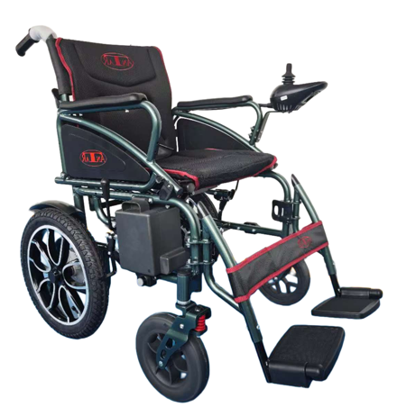



PL
Przed skorzystaniem z wózka inwalidzkiego z napędem elektrycznym należy przeczytać oraz stosować się do informacji, ostrzeżeń i uwag zawartych w niniejszej instrukcji. Jeśli instrukcja zawiera informacje niezrozumiałe lub konieczna jest dodatkowa pomoc w zakresie montażu bądź obsługi, należy skontaktować się ze sprzedawcą.
Stosowanie się do instrukcji, ostrzeżeń i uwag zawartych w niniejszej instrukcji obsługi zwiększa bezpieczeństwo korzystania z produktu. Producent nie ponosi odpowiedzialności za jakiekolwiek szkody i/lub urazy wynikające z nieprawidłowej eksploatacji urządzenia lub użytkowania niezgodnego z treścią instrukcji oraz zawartymi w niej ostrzeżeniami.

ZASTOSOWANIE
Produkt przeznaczony jest dla osób, które nie mogą lub nie chcą samodzielnie poruszać się na wózku inwalidzkim za pomocą siły własnych rąk, a także dla tych, którzy chcą aktywnie uczestniczyć w życiu codziennym.
WSKAZANIA
-Znaczne ograniczenia ruchowe: Osoby z poważnymi ograniczeniami siły mięśniowej, na przykład z powodu chorób neurologicznych, mięśniowych czy zespołów bólowych, które uniemożliwiają lub znacznie utrudniają samodzielne przemieszczanie się.
-Choroby neurodegeneracyjne: Osoby cierpiące na choroby takie jak stwardnienie rozsiane, choroba Parkinsona, dystrofie mięśniowe czy ALS, które prowadzą do postępującej utraty kontroli mięśniowej i siły.
-Zmęczenie: Osoby, dla których długotrwałe poruszanie się lub ręczne operowanie wózkiem inwalidzkim stanowi zbyt duże obciążenie ze względu na chorobę lub stan zdrowia, powodując szybkie zmęczenie i wyczerpanie.
-Ograniczenia związane z wiekiem: Starsi ludzie, którzy z powodu wieku mają ograniczoną mobilność i siłę, mogą skorzystać z elektrycznego wózka inwalidzkiego, aby zachować samodzielność i możliwość poruszania się.
-Rehabilitacja i okresy rekonwalescencji: Osoby w trakcie rehabilitacji po urazach lub operacjach, które tymczasowo nie mogą poruszać się samodzielnie, mogą korzystać z elektrycznego wózka inwalidzkiego jako części procesu leczenia i powrotu do zdrowia.
PRZECIWWSKAZANIA
Ograniczenia fizyczne lub umysłowe (np. upośledzenie wzroku), które uniemożliwiają bezpieczne obchodzenie się z produktem.
- Osoby mające trudności z oceną odległości czy przestrzeni mogą mieć problem z bezpiecznym manewrowaniem wózkiem elektrycznym.
- Inwalidzkie wózki elektryczne wymagają pewnej zdolności manualnej i koordynacji do obsługi joysticka lub innych urządzeń sterujących. Osoby, które nie mogą skutecznie operować tymi urządzeniami, mogą nie być w stanie bezpiecznie używać inwalidzkiego wózka elektrycznego.
- Chociaż wiele osób z zaburzeniami kognitywnymi może bezpiecznie korzystać z inwalidzkich wózków elektrycznych, u niektórych ciężkie zaburzenia mogą uniemożliwić bezpieczne kierowanie pojazdem.
- Osoby, które nie mogą utrzymać stabilnej pozycji siedzącej, mogą wymagać dodatkowych systemów wspierających, aby móc bezpiecznie korzystać z inwalidzkiego wózka elektrycznego.
-Epilepsja lub inne stany, które mogą prowadzić do nagłego pogorszenia stanu świadomości lub reakcji, mogą stanowić przeciwwskazanie.
-Jeżeli osoba ma trudności z koordynacją ruchową lub nie jest w stanie samodzielnie operować sterowaniem wózka inwalidzkiego, może to stanowić przeciwwskazanie.
- Osoby z zaburzeniami świadomości, które mogą wpływać na ich zdolność do bezpiecznego prowadzenia wózka inwalidzkiego, także mogą być niewskazane do jego użytkowania.
- W niektórych przypadkach poważne problemy z sercem lub ciśnieniem krwi mogą ograniczać możliwość bezpiecznego korzystania z elektrycznego wózka inwalidzkiego, zwłaszcza gdy emocje lub stres mogą wywołać niepożądane reakcje.
-Schorzenia takie jak zaawansowana stwardnienie rozsiane czy inne choroby wpływające na kontrolę mięśni mogą wymagać specjalistycznych rozwiązań adaptacyjnych w wózkach inwalidzkich.
-Problemy z percepcją głębi, przestrzeni, czy ogólnie orientacją mogą znacząco ograniczać bezpieczeństwo użytkowania elektrycznego wózka inwalidzkiego.
-Ogólnie złe samopoczucie lub niedawne operacje, szczególnie w obrębie kręgosłupa lub kończyn dolnych, mogą wymagać wstrzymania stosowania wózka inwalidzkiego do czasu poprawy stanu zdrowia.
UWAGA! Nieprzestrzeganie ostrzeżeń zawartych w instrukcji obsługi może spowodować obrażenia ciała.
UWAGA! Nieprzestrzeganie zaleceń zawartych w instrukcji obsługi może spowodować uszkodzenie wózka inwalidzkiego z napędem elektrycznym.
UWAGA: Zabronione jest użytkowanie produktu w sposób inny niż zgodnie z jego przeznaczeniem!
KONSTRUKCJA I DZIAŁANIE
Elektryczny wózek inwalidzki składa się z następujących głównych elementów:
Rama fotela – wyposażona w mechanizm umożliwiający złożenie siedziska wzdłuż jego osi, co ułatwia przechowywanie i transport.
Układ sterowania – składa się ze sterownika, komory baterii, dwóch silników, zestawu mechanizmów napędowych oraz kół napędowych.
Komora baterii znajduje się pod siedziskiem. Urządzenie wyposażone jest w baterię o parametrach 24 V / 12 Ah wraz z zabezpieczeniem chroniącym przed przeciążeniem. Gniazdo ładowarki do baterii znajduje się na tylnej ściance sterownika.
Mechanizm napędowy wyposażono w dwie ręczne dźwignie. Dźwignie umożliwiają zatrzymanie wózka inwalidzkiego.
DANE TECHNICZNE
Wymiary całkowite (dł. × szer. × wys.): 103 × 60 × 91,5 cm
Wysokość siedziska: 54 cm
Szerokość siedziska: 44 cm
Głębokość siedziska: 47 cm
Wysokość podłokietnika: 20 cm
Wysokość oparcia: 44 cm
Waga akumulatora: 2,9 kg
Waga wózka inwalidzkiego z baterią: 36,5 kg
Prędkość maksymalna: 6 km/h
Droga hamowania przy prędkości 6 km/h: ≤ 150 cm
Maksymalny promień skrętu: ≤ 120 cm
Obciążenie użytkowe: 120 kg
Przybliżony zasięg na jednym ładowaniu: 20 km
Stabilność statyczna: ≤ 9°
Stabilność dynamiczna: ≤ 6°
Maksymalny kąt wzniesienia: 6°
Specyfikacja silnika: 24 V / 250 W × 2
Specyfikacja baterii: 24 V / 12 Ah × 1
Maksymalne natężenie zasilania sterownika: 50 A
Natężenie ładowania akumulatorów: 2 A
Koło przednie: opony niewymagające pompowania, średnica zewnętrzna 21 cm
Koło tylne: opony pneumatyczne, średnica zewnętrzna 40,6 cm
UWAGA: Zabrania się stawania na podnóżkach, ponieważ może to prowadzić do niebezpiecznego upadku i powstania urazu.
 Niniejszy symbol oznacza maksymalną wagę użytkownika
*podane wymiary mogą różnić się w granicy +-2cm*
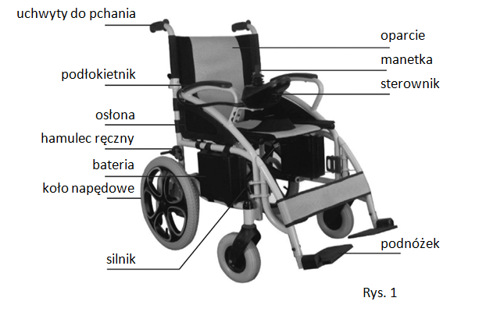

MONTAŻ
Wyjąć wózek inwalidzki z opakowania i postawić go na podłożu. Rozsunąć ramę siedziska w przeciwległych kierunkach, a następnie docisnąć obie rurki znajdujące się po obu stronach podstawy siedziska w dół, do rowków po obu stronach ramy.
Pociągnąć uchwyt do góry, blokując możliwość składania oparcia wózka inwalidzkiego.
Podłączyć wtyczkę przewodu akumulatora do gniazda znajdującego się w ramie pod siedziskiem.
Odkręcić śruby z podstawy sterownika, następnie zamontować sterownik do uchwytu przy podłokietniku i dokręcić śruby.
Podłączyć przewody sterownika oznaczone literami R i L odpowiednio do prawego i lewego silnika.
Następnie przymocować wiązkę przewodów do ramy za pomocą plastikowych opasek zaciskowych.
Zamontować podnóżki na stopy po lewej i prawej stronie ramy. Następnie obrócić podnóżki i rozłożyć je.
Pas podtrzymujący nogi należy założyć na prawą i lewą część ramy podnóżków, a następnie zapiąć taśmę.
Wyregulować wysokość podnóżków: zdjąć nakrętki zabezpieczające po obu stronach podpórki, wyciągnąć śruby, ustawić żądaną wysokość, następnie włożyć śruby i zablokować je nakrętkami.
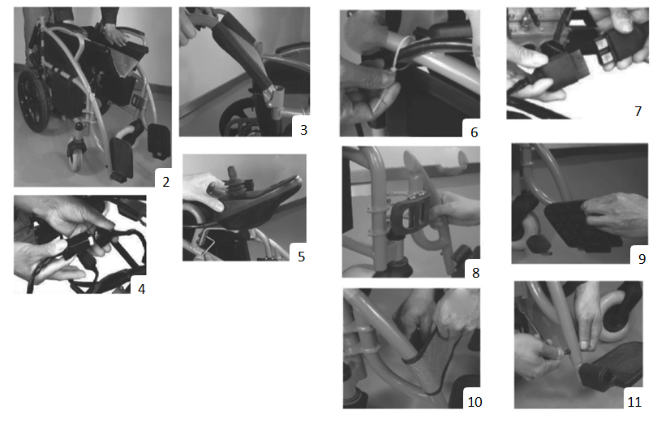

SPOSÓB UŻYCIA
STEROWNIK

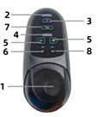
Sterownik jest kluczowym elementem wózka inwalidzkiego.
Sterownik składa się z następujących części:
- Manetka
- Wskaźnik poziomu naładowania baterii
- Przycisk włączania/wyłączania
- Dioda informująca o prędkości
- Przycisk przyśpieszania/zwalniania
- Przycisk wyciszenia
- Przycisk sygnału dźwiękowego
- Przycisk SOS

Sterownik jest zazwyczaj umieszczony na jednym z podłokietników i zasilany z akumulatorów, które służą do zasilania silników.

Przycisk włączania sterownika
Przycisk On/Off odpowiada za sterowanie zasilaniem elektroniki sterownika oraz zasilaniem silnika. Nie należy używać przycisku On/Off do zatrzymywania wózka inwalidzkiego, z wyjątkiem sytuacji awaryjnych. Korzystanie z przycisku On/Off w tym celu może negatywnie wpłynąć na żywotność wyrobu.

Manetka sterująca
Manetka służy do kontrolowania prędkości i kierunku jazdy wózka inwalidzkiego. Prędkość reguluje się poprzez stopień wychylenia manetki względem osi środkowej. Po zwolnieniu manetki sterownik powraca do pozycji środkowej, a hamulec uruchamia się automatycznie.
UWAGA! W przypadku, gdy wózek inwalidzki porusza się samoczynnie, należy bezwzględnie zwolnić manetkę, co spowoduje zatrzymanie urządzenia.
PRZYCISK SYGNAŁU DŹWIĘKOWEGO
Naciśnięcie przycisku powoduje uruchomienie dźwiękowego sygnału ostrzegawczego.
PRZYCISK PRZYSPIESZANIA
Po włączeniu zasilania kontrolka prędkości wskazuje maksymalną prędkość wózka inwalidzkiego. Aktualna prędkość jest wyświetlana za pomocą diod LED i może być regulowana przez użytkownika.
Każde naciśnięcie przycisku zwiększania prędkości (lub zmniejszania prędkości) powoduje odpowiednio zwiększenie (lub zmniejszenie) wskazania prędkości wyświetlanego za pomocą diod LED.
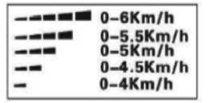

DŹWIGNIA HAMULCA
Dźwignię hamulca należy przesunąć do tyłu podczas uruchamiania wózka, aby zablokować koła i zabezpieczyć urządzenie przed przypadkowym przemieszczeniem się. Aby rozpocząć jazdę, należy przesunąć dźwignię hamulca do przodu w celu odblokowania kół.
UWAGA: Należy pamiętać, aby stosować hamulec wyłącznie wtedy, gdy jest to niezbędne (np. podczas postoju na powierzchniach nachylonych). W przeciwnym razie hamulec może spowodować utratę kontroli nad wózkiem i stanowić zagrożenie dla zdrowia użytkownika.
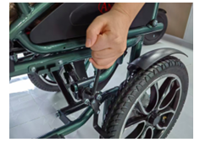

PAS BEZPIECZEŃSTWA
W celu zapewnienia bezpieczeństwa użytkownika należy pamiętać o każdorazowym zapięciu pasa bezpieczeństwa podczas korzystania z wózka inwalidzkiego.
Zatrzasnąć klamrę pasa, zwracając uwagę na wyraźny dźwięk zapięcia.
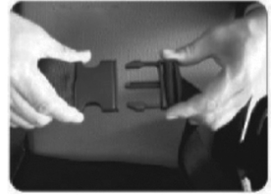

ŁADOWANIE BATERII
Elementem wyposażenia wózka inwalidzkiego jest zewnętrzna ładowarka. Umożliwia ona szybkie i łatwe ładowanie baterii, zapewniając bezawaryjną pracę urządzenia.
UWAGA! Baterie wózka inwalidzkiego należy ładować wyłącznie za pomocą ładowarki znajdującej się w zestawie. Nie należy używać ładowarek do baterii samochodowych. Przed pierwszym użyciem należy naładować baterię do pełna, nie przekraczając 8-godzinnego cyklu ładowania.

SPOSÓB ŁADOWANIA BATERII:
Należy upewnić się, że panel sterujący jest wyłączony, a koła wózka inwalidzkiego są zablokowane.
Podłączyć wtyczkę ładowarki do gniazda znajdującego się w panelu sterowania.
Włożyć wtyczkę ładowarki do gniazdka elektrycznego w ścianie.
Rozpoczęcie ładowania jest sygnalizowane za pomocą czerwonej diody LED znajdującej się na ładowarce. Zapalenie się zielonej diody na ładowarce oznacza pełne naładowanie baterii.
Poziom naładowania wózka określa 5 zapalonych diod (niezależnie od koloru).
Czas trwania pełnego cyklu ładowania wynosi od 8 do 12 godzin.
Po zakończeniu ładowania należy najpierw odłączyć wtyczkę ładowarki od gniazdka ściennego, a następnie drugą wtyczkę z gniazda sterownika. Po zakończeniu ładowania ładowarkę wraz z kablami i wtyczkami należy umieścić w torbie znajdującej się z tyłu oparcia.
• Akumulator można ładować oddzielnie — podłącz wtyczkę ładowarki do gniazda w skrzynce akumulatora (rys. 15-1).
• Skrzynka akumulatora posiada przycisk szybkiego zwalniania — naciśnij przycisk i podnieś skrzynkę, aby ją wyjąć i ładować zewnętrznie (zob. rys. 15-2). Aby zamontować skrzynkę akumulatora, wykonaj powyższe czynności w odwrotnej kolejności.
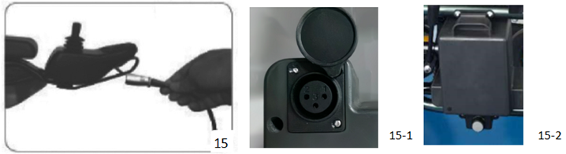

W przypadku przeciążenia silników zastosowano system zabezpieczający przed przeciążeniem, który odcina zasilanie w celu ochrony silników i instalacji elektrycznej. Przywrócenie pracy po uruchomieniu systemu zabezpieczeń wymaga interwencji specjalisty — należy odkręcić śruby znajdujące się na komorze baterii, wymienić bezpiecznik, a następnie ponownie nałożyć osłonę komory baterii.
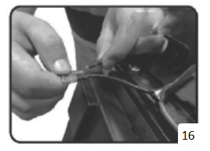

PAS BEZPIECZEŃSTWA
W celu zapewnienia bezpieczeństwa użytkownika należy pamiętać o każdorazowym zapięciu pasa bezpieczeństwa podczas korzystania z wózka inwalidzkiego.

ŚRODKI OSTROŻNOŚCI
Należy upewnić się, że sterownik został prawidłowo zainstalowany, a manetka znajduje się w pozycji środkowej, skierowana pionowo do góry. Użytkownik powinien usiąść na wózku inwalidzkim, zapiąć pas bezpieczeństwa oraz oprzeć plecy o oparcie.
Po włączeniu zasilania należy najpierw sprawdzić, czy maksymalna prędkość wskazywana przez lampkę kontrolera jest dostosowana do potrzeb użytkownika. Jeśli zachodzi konieczność zmiany maksymalnej prędkości, należy ustawić ją za pomocą przycisku zwiększania lub zmniejszania prędkości znajdującego się na panelu sterowania. Ze względów bezpieczeństwa zaleca się rozpoczynać dostosowywanie maksymalnej prędkości od niższych wartości.
W przypadku, gdy wózek inwalidzki zacznie się przypadkowo poruszać, należy natychmiast zwolnić manetkę, co spowoduje zatrzymanie pracy silnika.
UWAGA: Stopy użytkownika muszą znajdować się na podpórkach.
UWAGA: Podczas użytkowania wózka inwalidzkiego należy trzymać przedramiona na podłokietnikach.
UWAGA: Przed użyciem lub odstawieniem wyrobu należy upewnić się, że koła zostały zablokowane.
ZAGROŻENIA
Zabrania się używania wózka inwalidzkiego:
W sytuacjach wyraźnie zabronionych w niniejszej instrukcji, tj. podczas jazdy po stromych nachyleniach, pokonywania zbyt wysokich przeszkód terenowych, jazdy po drogach przeznaczonych dla pojazdów silnikowych itp.
W miejscach lub na powierzchniach stwarzających zagrożenie (np. przy nadmiernym oblodzeniu lub wilgoci).
W przypadku stwierdzenia usterki systemu sterowania lub innych kluczowych elementów.
ZAKŁÓCENIA ELEKTROMAGNETYCZNE
Wózek inwalidzki może poruszać się po obszarach dotkniętych zakłóceniami elektromagnetycznymi spowodowanymi przez niektóre nadajniki radiowe, takie jak radio, domofony bezprzewodowe, telefony komórkowe, radary itp. Zakłócenia elektromagnetyczne mogą jednak wpływać na pracę wózka inwalidzkiego.
UWAGA
Zakłócenia elektromagnetyczne (EMI) mogą wpływać na działanie urządzenia. W przypadku stwierdzenia nieprawidłowego działania urządzenia spowodowanego wpływem zakłóceń elektromagnetycznych należy niezwłocznie skontaktować się z serwisem. Producent nie ponosi odpowiedzialności za szkody związane z niestosowaniem się do powyższego zalecenia.
SKŁADANIE I PRZECHOWYWANIE WÓZKA INWALIDZKIEGO
Wózek inwalidzki należy przechowywać w suchym i chłodnym pomieszczeniu, z dala od bezpośredniego działania promieni słonecznych.
W celu transportu lub przechowywania należy złożyć wózek inwalidzki zgodnie z poniższą instrukcją:
Ustawić wózek inwalidzki na podłożu. Wyłączyć zasilanie. Podnieść podpórki na stopy i obrócić je o 90°.
Rozłożyć część oparcia na nogi i obrócić ją o 90°, a następnie całkowicie wyciągnąć.
Ścisnąć dźwignie zwalniające blokadę wózka inwalidzkiego, znajdujące się po obu stronach rączek, a następnie obrócić je.
Następnie wyciągnąć podstawę siedziska ze środka i złożyć wózek inwalidzki.
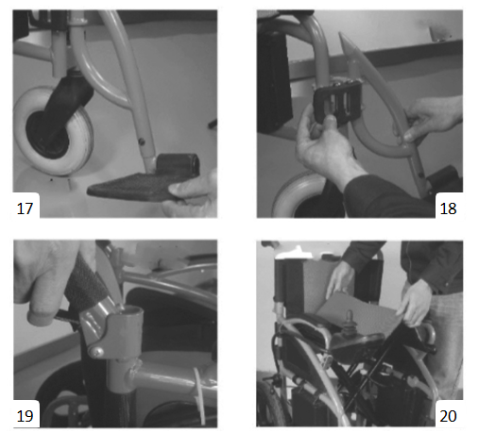

ZAKRES DOSTAWY
Wózek inwalidzki, sterownik, 2 podnóżki, pas stabilizujący łydki, instrukcja obsługi.
NOWE FUNKCJE AT52304 II GEN
Niesymetrycznie umieszczone silniki, dzięki czemu wózek ma mniejsze wymiary po złożeniu (rys. 21).
Skrzynka akumulatora z szybkim zwalnianiem za pomocą jednego przycisku oraz oddzielnym portem ładowania (rys. 22, 23).
Nowy, skuteczny system amortyzacji przednich kół oparty na sprężynie (rys. 23).
Demontowane kółka przeciwwywrotne (rys. 25).
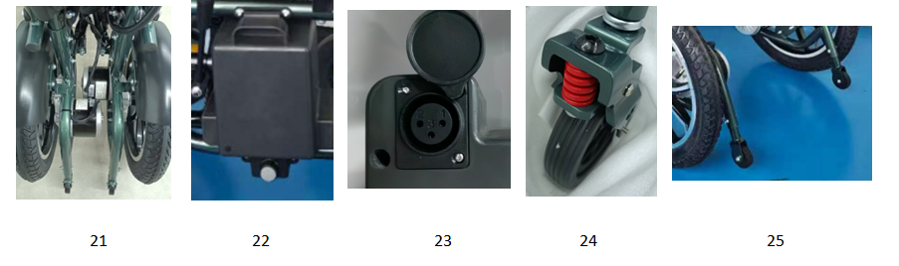

GWARANCJA
1.1 Numer seryjny
Aby zapewnić obsługę posprzedażną i realizację gwarancji, należy wpisać numer identyfikacyjny pojazdu.
MODEL: AT52304
NUMER SERYJNY: ………………………………………………..

1.2 Treść gwarancji
1.2.1 Naprawy są wykonywane bezpłatnie, jeżeli problemy mają charakter produkcyjny lub są związane z wadą części w okresie gwarancji (naprawa tego rodzaju będzie w dalszej części nazywana naprawą gwarancyjną).
1.2.2 Naprawy gwarancyjne mogą być wykonywane wyłącznie przez serwis ANTAR.
1.2.3 Firma ANTAR nie ponosi odpowiedzialności za koszty transportu związane z naprawą i wymianą.
1.2.4 Wymienione części stanowią własność firmy ANTAR.

1.3 Czas trwania gwarancji i części objęte gwarancją
Części elektryczne (silnik, sterownik, ładowarka): 12 miesięcy od daty zakupu
Rama wózka inwalidzkiego: 12 miesięcy od daty zakupu
Akumulatory: 6 miesięcy od daty zakupu

1.4 Części nieobjęte gwarancją
Pozycje wymienione poniżej nie są objęte gwarancją:
1.4.1 Zużycie elementów wynikające z użytkowania oraz upływu czasu (np. normalne starzenie się materiału, pogorszenie jakości farby oraz tworzyw itp.).
1.4.2 Uszkodzenia spowodowane brakiem konserwacji lub niewłaściwą obsługą i przechowywaniem.

1.5 Gwarancją nie są objęte problemy wynikające z następujących przyczyn:
1.5.1 Niewłaściwe przechowywanie.
1.5.2 Ingerencja polegająca na zmianie lub dodawaniu do pojazdu nieoryginalnych elementów.
1.5.3 Uszkodzenia spowodowane użyciem części innych niż oryginalne części firmy ANTAR lub części niezalecanych przez firmę ANTAR.
1.5.4 Nadmierne lub niewłaściwe użytkowanie pojazdu, takie jak przejeżdżanie po krawężnikach i przeciążanie wózka inwalidzkiego.
1.5.5 Jazda w miejscach, w których pojazd nie powinien normalnie być włączany lub wykorzystywany.
1.5.6 Uszkodzenia lub korozja powierzchni wywołane czynnikami środowiskowymi, takimi jak opad powietrzny (chemikalia, soki drzewne itp.), kamienie, grad, wichury, powodzie itp.
1.5.7 Zmiana jakichkolwiek materiałów lub elementów składowych nieautoryzowana przez firmę ANTAR.
1.5.8 Wózka inwalidzkiego nie może ciągnąć ani pchać inny pojazd, gdy na wózku inwalidzkim znajduje się użytkownik lub gdy koła tylne nie są ustawione w trybie „swobodnego” biegu.
PIELĘGNACJA I KONSERWACJA
1. Pielęgnacja i konserwacja po użyciu
Wyłączyć zasilanie (zaleca się odłączenie wszystkich połączeń elektrycznych). Wózek inwalidzki nie powinien być obsługiwany przez dzieci ani osoby z zaburzeniami poznawczymi.
Wózek inwalidzki należy przechowywać w temperaturze pokojowej, aby ograniczyć potencjalne odkształcenia powstające w wyniku działania skrajnych temperatur, a tym samym zapewnić sprawne działanie urządzenia przez długi czas.
Wózek inwalidzki należy czyścić za pomocą miękkiej szmatki oraz łagodnego detergentu, pamiętając o każdorazowym osuszeniu urządzenia. Do czyszczenia nie wolno używać szorstkich przedmiotów ani silnych detergentów.

2. Kontrola poprawnego działania wózka inwalidzkiego
Przed każdą jazdą należy przeprowadzić czynności kontrolne mające na celu utrzymanie sprawności wózka inwalidzkiego. Ponadto zaleca się wykonywanie kontroli okresowych: raz w tygodniu, raz w miesiącu oraz co 6 miesięcy, zgodnie z tabelą 2.

3. Rozwiązywanie problemów
Wózek inwalidzki wyposażono w automatyczny system informowania o usterkach. O awarii informują diody LED na kontrolerze oraz sygnał dźwiękowy. Informacje o błędach należy odczytywać zgodnie z tabelą 3.
W przypadku, gdy usunięcie usterki nie spowoduje ustania sygnału alarmowego, należy skontaktować się z autoryzowanym przedstawicielem serwisu.

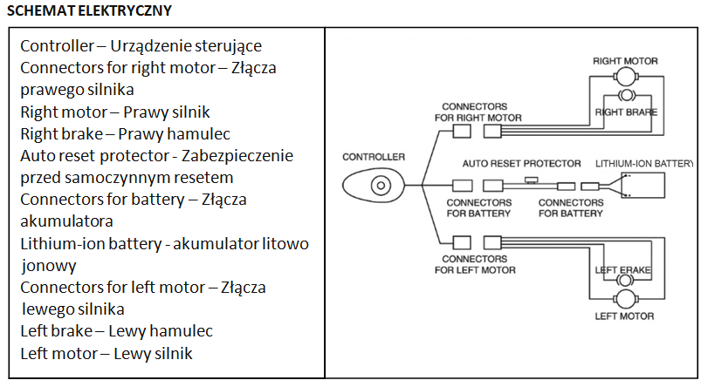

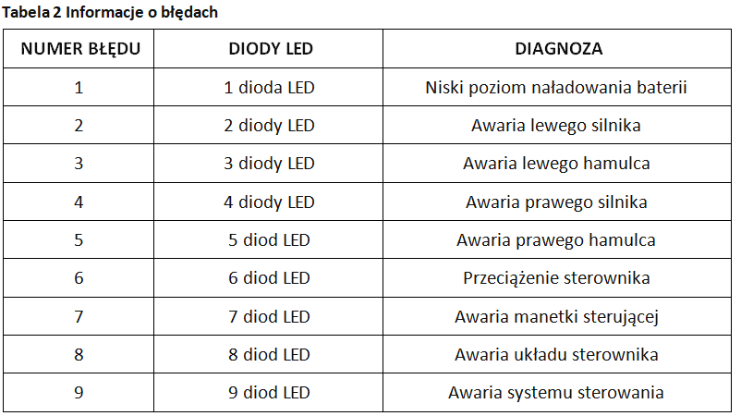

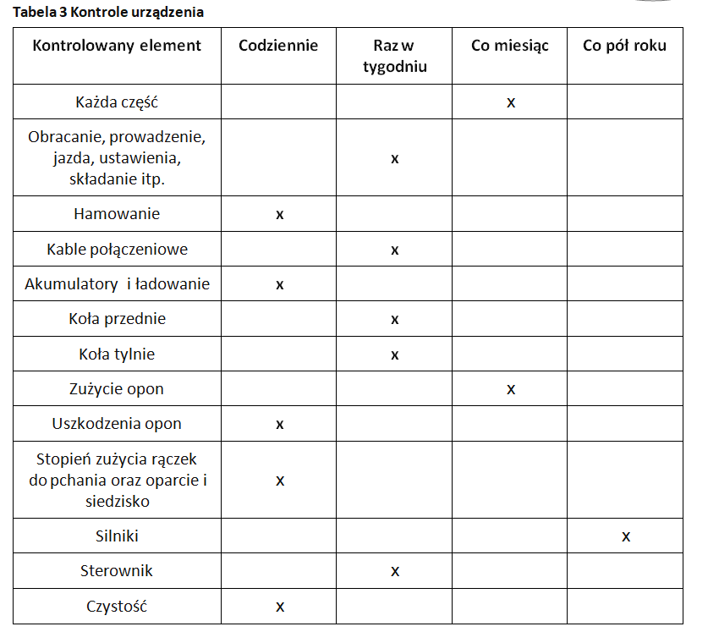

UWAGA:
W przypadku intensywnego użytkowania wyrobu zaleca się wymianę akumulatorów/baterii co 6 miesięcy. Gwarancja na akumulatory/baterie wynosi 6 miesięcy.
UWAGA: Przed pierwszym użyciem należy sprawdzić ciśnienie w tylnych oponach (2,8–3 bar). Ciśnienie należy również kontrolować okresowo.

UWAGA: ZGŁASZANIE POWAŻNYCH INCYDENTÓW
W przypadku wystąpienia związanego z wyrobem „poważnego incydentu”, który bezpośrednio lub pośrednio doprowadził, mógł doprowadzić lub może doprowadzić do któregokolwiek z niżej wymienionych zdarzeń:
a) zgonu pacjenta, użytkownika lub innej osoby, lub
b) czasowego lub trwałego pogorszenia stanu zdrowia pacjenta, użytkownika lub innej osoby, lub
c) poważnego zagrożenia zdrowia publicznego,
należy zgłosić powyższy „poważny incydent” producentowi oraz właściwemu organowi państwa członkowskiego, w którym użytkownik lub pacjent mają miejsce zamieszkania.
W przypadku Polski właściwym organem jest Urząd Rejestracji Produktów Leczniczych, Wyrobów Medycznych i Produktów Biobójczych.
UWAGA: W przypadku wystąpienia bólu, reakcji alergicznych lub innych niepokojących, niejasnych dla użytkownika objawów związanych z użytkowaniem wyrobu medycznego, należy skonsultować się z pracownikiem służby zdrowia.
UWAGA: Podczas użytkowania i obsługi wyrobu, a także podczas jego składania oraz regulowania mechanizmów, może zaistnieć niebezpieczeństwo uwięźnięcia i/lub ściśnięcia części ciała użytkownika lub osoby towarzyszącej w otworach/szczelinach pomiędzy elementami. Należy wykonywać te czynności ze szczególną ostrożnością.
UWAGA: W przypadku nieprawidłowego korzystania z wyrobu może wystąpić ryzyko wywrócenia się. Prosimy o przestrzeganie zaleceń dotyczących wsiadania, zsiadania oraz poruszania się. Po zakończeniu regulacji należy ustabilizować pozycję poprzez dokładne dokręcenie nakrętek/śrub.
DOCELOWA GRUPA PACJENTÓW
Osoby zmagające się z chorobami, dysfunkcjami lub urazami, do leczenia/rehabilitacji bądź kompensacji których przeznaczony jest niniejszy wyrób (patrz część dotycząca przeznaczenia wyrobu w niniejszej instrukcji obsługi).
Wyrób może zostać zakupiony przez użytkownika samodzielnie lub na podstawie zaleceń lekarza, terapeuty lub innego specjalisty. Zarówno w przypadku samodzielnego zakupu wyrobu, jak i wskazania przez lekarza/terapeutę/innego specjalistę, należy wziąć pod uwagę dostępne rozmiary, niezbędne funkcje oraz warianty wyrobu, wskazania i przeciwwskazania do użytkowania, a także informacje dostarczone przez producenta.
SPOSÓB UTYLIZACJI WYROBU
Elektryczny wyrób medyczny należy zutylizować zgodnie z obowiązującymi zasadami. Należy postępować w sposób właściwy dla utylizacji sprzętu elektrycznego i elektronicznego.

En
INTRODUCTION
Before using your power wheelchair, read and follow the information, warnings, and cautions in this manual. If this manual contains information that you do not understand, or if you need further assistance with assembly or operation, please contact your dealer.
Following the instructions, warnings, and cautions in this manual increases the safety of using the product. The manufacturer shall not be liable for any damage and/or injury resulting from improper use of the device or use not in accordance with the instructions and warnings contained herein.
APPLICATION
The product is designed for people who cannot or do not wish to move independently in a wheelchair using the strength of their own hands, and for those who wish to actively participate in everyday life.
CONTRAINDICATIONS
Physical or mental limitations (e.g. visual impairment) that prevent safe handling of the product.
CAUTION! Failure to observe the warnings in this manual may result in personal injury.
ATTENTION! Failure to follow the instructions in this manual may result in damage to the power wheelchair.
ATTENTION! It is forbidden to use the product for purposes other than its intended use.
DESIGN AND OPERATION
The power wheelchair consists of the following main components (Figure 1):
Seat frame: equipped with a mechanism that allows the seat to be folded along its axis, enabling convenient storage or transport.
Control system: consisting of a controller, a battery compartment, two motors, a set of drive mechanisms, and drive wheels.
The battery compartment is located under the seat. The wheelchair is equipped with a 24V, 12Ah battery with overload protection. The battery charger socket is located on the rear side of the controller.
The drive mechanism is equipped with two manual levers. These levers allow the wheelchair to be stopped.
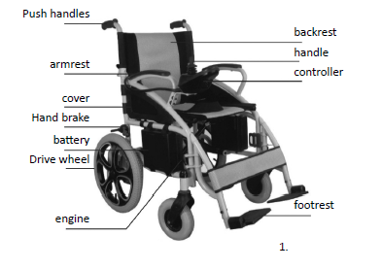

TECHNICAL DATA
Overall size (Length × Width × Height): 1030 × 600 × 915 mm
Seat height: 540 mm
Seat width: 440 mm
Seat depth: 470 mm
Armrest height: 200 mm
Backrest height: 440 mm
Battery weight: 2.9 kg
Weight of wheelchair with battery: 36.5 kg
Maximum speed: 6 km/h
Braking distance at 6 km/h: ≤ 1500 mm
Maximum turning radius: ≤ 1200 mm
Maximum load: 120 kg
Approximate range on a single charge: 20 km
Static stability: ≤ 9°
Dynamic stability: ≤ 6°
Maximum climbing angle: 6°
Motor specification: 24V / 250W × 2
Battery specification: 24V / 12Ah × 1
Maximum controller supply current: 50 A
Battery charging current: 2 A
Front wheel: solid tyres (no inflation required), outside diameter 210 mm
Rear wheel: pneumatic tyres, outside diameter 406 mm
This symbol indicates the maximum user weight.
The stated dimensions may vary within a range of ±2 cm.
NOTE It is forbidden to stand on the footrests, as this may lead to a dangerous fall and injury.
ASSEMBLY
Remove the wheelchair from the packaging and place it on the ground. Pull the chair frame apart in opposite directions and press the two tubes on either side of the seat base down into the grooves on either side of the frame (Fig. 2).
Pull the handle upwards to lock the wheelchair backrest and prevent it from folding (Fig. 3).
Connect the battery cable plug to the socket located in the frame under the seat (Fig. 4).
Remove the screws from the controller base, mount the controller to the bracket on the armrest, and tighten the screws (Fig. 5).
Connect the controller wires marked R and L to the right and left motors respectively.
Secure the wiring harness to the frame with plastic ties (Fig. 6).
Fit the footrests to the left and right sides of the frame (Fig. 8), then rotate and unfold them (Fig. 9).
Place the calf support strap over the right and left footrest frames and fasten it securely.
Adjust the height of the footrests: remove the lock nuts on both sides, remove the bolts (Fig. 11), set the desired height, then reinsert the
bolts and secure with the nuts.

CONTROLLER (METHOD OF USE)
The controller is a key component of the wheelchair and contains all controls required for operation (Fig. 12).
The controller consists of:

1.Joystick
2.Battery level indicator
3.On/Off button
4.Speed indicator LEDs
5.acceleration button
6.mute button
7.Audible Signal button
8. SOS button
The controller is usually mounted on one of the armrests and is powered by the battery used to power the motors.
On/Off button
The On/Off button controls power to the controller electronics and the motor. Do not use the On/Off button to stop the wheelchair except in emergencies. Using it for this purpose may reduce the service life of the product.
Joystick
The joystick controls the speed and direction of travel. Speed is controlled by the degree of joystick deflection from the centre position. When the joystick is released, it returns to the centre position and the brake is applied automatically.
NOTE: If the wheelchair moves unintentionally, immediately release the joystick to stop the device.
Horn button
Press the button to activate an audible warning signal.
Acceleration button
When the power is switched on, the speed indicator LEDs show the current maximum speed setting. Each press of the speed increase or decrease button raises or lowers the speed setting shown by the LEDs.

BRAKE LEVER

Move the brake lever backwards to lock the wheels and prevent accidental movement. To drive, move the brake lever forwards to unlock the wheels (Fig. 13).
NOTE: Use the brake only when necessary (e.g. on inclined surfaces). Incorrect use may cause loss of control and may pose a risk to the user.

SAFETY BELT
For safety, always fasten the safety belt before using the wheelchair. Engage the belt buckle and ensure it clicks into place (Fig. 14).

BATTERY CHARGING
The wheelchair is supplied with an external charger, which allows the battery to be charged quickly and safely.
NOTE: Charge the battery only using the charger supplied with the wheelchair. Do not use automotive battery chargers. Before first use, fully charge the battery (do not exceed 8 hours).
Charging procedure:
Ensure the controller is switched off and the wheelchair wheels are locked.
Connect the charger plug to the charging socket on the controller (Fig. 15).
Plug the charger into a wall socket.
Charging starts when the red LED on the charger lights up. The green LED indicates a full charge.
The battery level is indicated by 5 LEDs (regardless of colour).
A full charging cycle takes 8–12 hours.
When charging is complete, unplug the charger from the wall socket first, then disconnect it from the wheelchair. Store the charger in the bag located at the rear of the backrest.
Separate battery charging:
The battery can be charged separately: connect the charger plug to the socket on the battery box (Fig. 15-1).
The battery box has a one-button quick-release mechanism. Press the button and lift the battery box to remove it for external charging (Fig. 15-2). Follow the above steps in reverse order to install the battery box.
In the event of overloading the motors, there is an overload protection system that cuts oﬀ the power supply to protect the motors and the electrical installation. Restoring operation once the protection system has been activated requires the intervention of a specialist - remove the screws located on the battery compartment, replace the fuse and then reapply the battery compartment cover.

SAFETY BELT
To ensure your safety, remember to wear your seatbelt every time you use the wheelchair.
PRECAUTIONS
Ensure that the controller is correctly installed and that the handlebar is in the central position, pointing vertically upwards. The user should sit in the wheelchair, fasten the seat belt and rest the back against the backrest.
When the power is switched on, ﬁrst check that the maximum speed indicated by the controller lamp is suitable for your needs. If it is necessary to change the maximum speed, adjust it using the up or down speed button on the control panel. For safety reasons, it is recommended to start adjusting the maximum speed from lower values. In the event that the wheelchair starts to move accidentally, immediately release the handle, which will stop the engine.
Note: The user’s feet must be on the footrests.
Note: Keep your forearms on the armrests when using the wheelchair.
Note: Make sure the wheels are locked before using or putting away the product.

DANGER
The use of the wheelchair is prohibited:
1. When expressly forbidden in this manual, i.e. driving on steep gradients, overcoming excessively high oﬀ-road obstacles, driving on motor vehicle traﬃc routes, etc.
2. In certain locations or on surfaces that present hazards (e.g. excessive ice, wet surfaces).
3. If a fault is found in the control system or other key components.
ELECTROMAGNETIC INTERFERENCE
The wheelchair may be used in areas affected by electromagnetic interference generated by radio transmitters such as radios, wireless intercoms, mobile phones, radars, etc. Electromagnetic interference may, however, affect the operation of the wheelchair.
NOTE: Electromagnetic interference (EMI) may affect the operation of the device. If the device is found to malfunction due to electromagnetic interference, contact the service centre immediately. The manufacturer shall not be held liable for any damage resulting from failure to comply with the above recommendation.

FOLDING AND STORING THE WHEELCHAIR
Store the wheelchair in a dry, cool place away from direct sunlight.
For transport or storage, fold the wheelchair as follows:
Place the wheelchair on the ground. Switch off the power supply. Raise the footrests and rotate them by 90° (Fig. 17).
Unfold the leg rest section, rotate it by 90°, and pull it out completely (Fig. 18).
Squeeze the wheelchair lock release levers located on both sides of the push handles and rotate them (Fig. 19).
Pull the seat base upwards from the centre and fold the wheelchair (Fig. 20).

NEW FEATURES OF AT52304 II GEN
Asymmetrically positioned motors to reduce the folded dimensions (Fig. 21).
One-button quick-release battery box and separate charging port (Figs. 22, 23).
New effective front shock-absorbing spring system (Fig. 23).
Detachable anti-tipping casters (Fig. 25).

SCOPE OF SUPPLY
Wheelchair, controller, 2 footrests, calf stabilisation strap, instruction manual.
WARRANTY
1.1 Serial number
For after-sales service and warranty purposes, the vehicle identification number must be entered.
MODEL: AT52304 II GEN
SERIAL NUMBER: ........................................................
1.2 Warranty terms
1.2.1 Repairs will be carried out free of charge if the issue is due to manufacturing defects or faulty parts during the warranty period (hereinafter referred to as “warranty repairs”).
1.2.2 Warranty repairs may only be carried out by ANTAR service.
1.2.3 ANTAR is not responsible for transport costs related to repair or replacement.
1.2.4 Replaced parts remain the property of ANTAR.
1.3 Warranty period and parts covered
Electrical parts (motor, controller, charger): 12 months from the date of purchase
Wheelchair frame: 12 months from the date of purchase
Batteries: 6 months from the date of purchase
1.4 Parts not covered by warranty
The items listed below are not covered by the warranty:
1.4.1 Wear and tear resulting from use and passage of time (e.g. normal ageing of materials, deterioration of paint or plastics, etc.).
1.4.2 Damage caused by lack of maintenance or improper handling and storage.
1.5 The warranty does not cover issues resulting from:
1.5.1 Improper storage.
1.5.2 Modification or installation of non-original components.
1.5.3 Damage caused by using parts other than original ANTAR parts or parts not recommended by ANTAR.
1.5.4 Excessive or improper use, such as driving over kerbs or overloading the wheelchair.
1.5.5 Use in areas where the wheelchair should not normally be operated.
1.5.6 Damage or corrosion caused by environmental factors such as chemical exposure, tree sap, stones, hail, strong winds, flooding, etc.
1.5.7 Any unauthorised modifications to materials or components.
1.5.8 The wheelchair must not be pulled or pushed by another vehicle while occupied, or when the rear wheels are not set to “freewheel” mode.

CARE AND MAINTENANCE
1. Care and maintenance after use
Switch off the power supply (it is recommended to disconnect all electrical connections). The wheelchair should not be used by children or persons with cognitive impairments. Store the wheelchair at room temperature to reduce potential deformation caused by temperature changes and to ensure efficient operation over a long period. Clean the wheelchair with a soft cloth and mild detergent, and dry it after cleaning. Do not use abrasive objects or strong detergents.
2. Checking correct operation
Several checks should be carried out before each ride to ensure proper function. In addition, periodic inspections are recommended: weekly, monthly, and every 6 months, as shown in Table 2.
3. Troubleshooting
The wheelchair is equipped with an automatic fault notification system. Malfunctions are indicated by LEDs on the controller and an audible signal. Fault codes should be interpreted according to Table 3. If the fault cannot be resolved and the alarm persists, contact an authorised service representative.
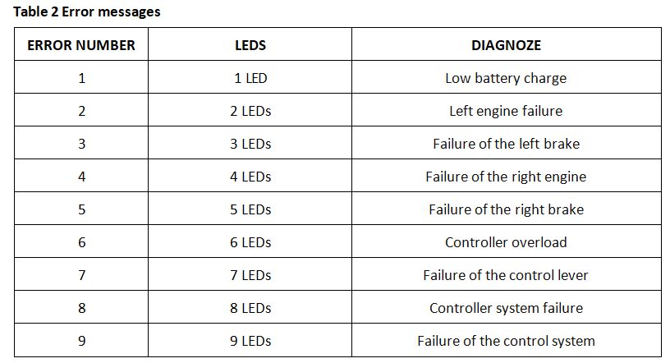

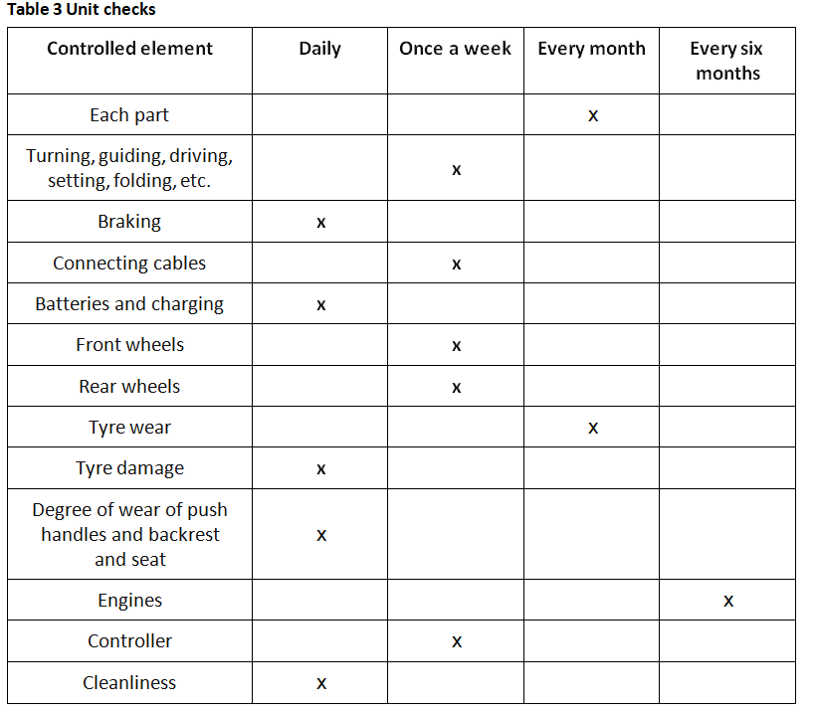

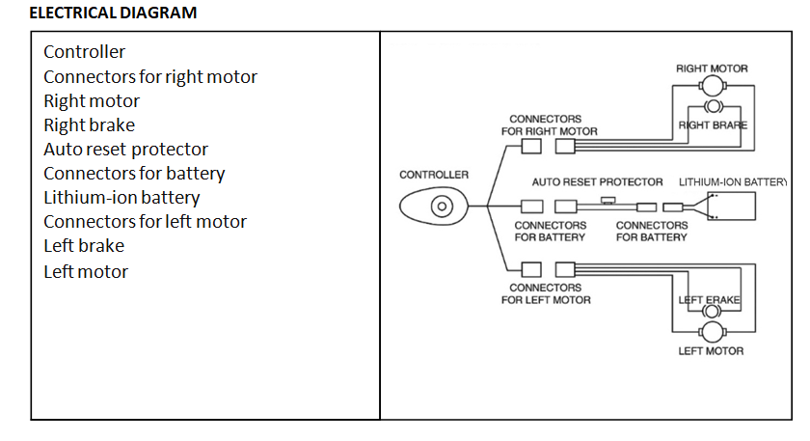

NOTE: For intensive use, it is recommended to replace the batteries every 6 months. The warranty period for the batteries is 6 months.
NOTE: Check the rear tyre pressure (2.8–3 bar) before first use. The pressure should also be checked periodically.
SERIOUS INCIDENTS (MDR)
In the event of a product-related “serious incident” that directly or indirectly led to, could have led to, or may lead to any of the following:
(a) death of a patient, user, or other person; or
(b) temporary or permanent deterioration of the health of a patient, user, or other person; or
(c) a serious threat to public health
the “serious incident” must be reported to the manufacturer and to the competent authority of the Member State in which the user or patient is resident. NOTE: If you experience pain, allergic reactions, or other worrying symptoms related to the use of the medical device, consult a healthcare professional.
WARNING: During use and handling of the product and when assembling or adjusting the mechanisms, there is a risk of trapping and/or pinching parts of the user’s or assistant’s body in openings or gaps between components. Perform these operations with particular care.
NOTE: There is a risk of tipping over if the product is used incorrectly. Please follow the instructions for getting on/off and moving. After adjustments, stabilise the position by tightening nuts/bolts securely.
TARGET PATIENT GROUP
Persons suﬀering from diseases, dysfunctions or injuries for the treatment/rehabilitation or compensation of which this device is intended (see section on intended use of the device in this instruction manual). The device can be purchased by the user on their own or on the recommendation of a doctor, therapist or other specialist. Whether you purchase the device yourself or on the recommendation of a doctor/therapist/other specialist, you must take into account the available sizes/necessary functions and variants of the device, the indications and contraindications for use and the information provided by the manufacturer.
HOW TO DISPOSE OF THE PRODUCT
Dispose of the electrical medical device in accordance with the obligatory rules. Handle in a manner appropriate to the disposal of electrical and electronic equipment.
De
EINFÜHRUNG
Vielen Dank für den Kauf unseres Elektrorollstuhls. Bevor Sie den Elektrorollstuhl verwenden, lesen Sie diese Anleitung sorgfältig durch und befolgen Sie alle darin enthaltenen Informationen, Warnhinweise und Vorsichtsmaßnahmen. Sollten Sie einzelne Inhalte nicht vollständig verstehen oder Unterstützung bei Montage oder Bedienung benötigen, wenden Sie sich bitte an Ihren Händler.
Die Einhaltung der Hinweise und Sicherheitsanweisungen dieser Anleitung erhöht die Sicherheit bei der Nutzung des Produkts. Der Hersteller übernimmt keine Haftung für Schäden oder Verletzungen, die durch unsachgemäßen Gebrauch oder durch Nichtbeachtung der in diesem Handbuch enthaltenen Anweisungen und Warnhinweise entstehen.
ANWENDUNG
Der Elektrorollstuhl ist für Personen konzipiert, die sich nicht oder nicht ausreichend mit eigener Muskelkraft im Rollstuhl fortbewegen können oder möchten. Er unterstützt Nutzerinnen und Nutzer dabei, aktiv am Alltag teilzunehmen und die Mobilität zu verbessern.
KONTRAINDIKATIONEN
Körperliche oder gesundheitliche Einschränkungen (z. B. stark eingeschränktes Sehvermögen oder kognitive Beeinträchtigungen), die eine sichere Nutzung des Elektrorollstuhls verhindern könnten.
ACHTUNG
Die Nichtbeachtung der Warnhinweise in dieser Anleitung kann zu Verletzungen führen.
Die Missachtung der Anweisungen kann Schäden am Elektrorollstuhl verursachen.
Eine Nutzung außerhalb der Zweckbestimmung ist untersagt.
KONSTRUKTION UND BETRIEB
Der Elektrorollstuhl besteht aus folgenden Hauptkomponenten (siehe Abbildung 1):
Sitzrahmen: ausgestattet mit einem Mechanismus, der das Zusammenfalten des Sitzes ermöglicht und damit eine platzsparende Lagerung bzw. einen einfachen Transport ermöglicht.
Steuersystem: bestehend aus Controller, Akkufach, zwei Motoren, Antriebsmechanismen und Antriebsrädern.
Das Akkufach befindet sich unter dem Sitz und enthält einen 24 V / 12 Ah-Akku mit Überlastungsschutz. Der Anschluss für das Ladegerät befindet sich auf der Rückseite des Controllers.
Der Antriebsmechanismus ist mit zwei manuellen Hebeln ausgestattet, die das sichere Anhalten des Elektrorollstuhls ermöglichen.
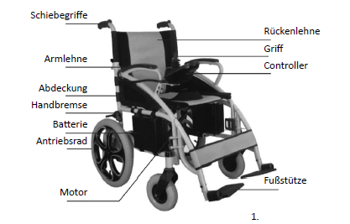

TECHNISCHE DATEN
Gesamtgröße (Länge × Breite × Höhe): 1030 × 600 × 915 mm
Sitzhöhe: 540 mm
Sitzbreite: 440 mm
Sitztiefe: 470 mm
Armlehnenhöhe: 200 mm
Rückenlehnenhöhe: 440 mm
Akkugewicht: 2,9 kg
Gewicht des Rollstuhls inkl. Akku: 36,5 kg
Höchstgeschwindigkeit: 6 km/h
Bremsweg bei 6 km/h: ≤ 1500 mm
Max. Wenderadius: ≤ 1200 mm
Zulässige Nutzlast: 120 kg
Ungefähre Reichweite pro Ladung: 20 km
Statische Stabilität: ≤ 9°
Dynamische Stabilität: ≤ 6°
Maximaler Steigungswinkel: 6°
Motorspezifikation: 24 V / 250 W × 2
Akkuspezifikation: 24 V / 12 Ah × 1
Max. Stromzufuhr zum Controller: 50 A
Batterieversorgungsstrom: 2 A
Vorderrad: pannensichere Reifen, Außendurchmesser 210 mm
Hinterrad: Luftreifen, Außendurchmesser 406 mm
Dieses Symbol zeigt das maximale Benutzergewicht an.
Die angegebenen Maße können innerhalb von ±2 cm abweichen.
HINWEIS
Das Stehen auf den Fußstützen ist untersagt, da dies zu einem gefährlichen Sturz und zu Verletzungen führen kann.
MONTAGE
Entnehmen Sie den Elektrorollstuhl aus der Verpackung und stellen Sie ihn sicher auf dem Boden ab. Ziehen Sie den Rahmen in entgegengesetzte Richtungen auseinander und drücken Sie die beiden Rohre an den Seiten der Sitzfläche in die vorgesehenen Nuten des Rahmens (Abb. 2).
Ziehen Sie den Griff nach oben, um die Rückenlehne zu verriegeln (Abb. 3).
Verbinden Sie den Stecker des Batteriekabels mit der Buchse im Rahmen unter dem Sitz (Abb. 4).
Entfernen Sie die Schrauben vom Sockel des Controllers, befestigen Sie den Controller an der Halterung an der Armlehne und ziehen Sie die Schrauben fest (Abb. 5).
Schließen Sie die Controllerkabel „R“ und „L“ entsprechend an den rechten bzw. linken Motor an.
Fixieren Sie den Kabelbaum anschließend mit Kunststoffkabelbindern sicher am Rahmen (Abb. 6).
Montieren Sie die Fußstützen links und rechts am Rahmen (Abb. 8), drehen Sie sie in die richtige Position und klappen Sie sie aus (Abb. 9).
Legen Sie den Beinstützengurt über die vorgesehenen Halterungen rechts und links und sichern Sie ihn mit dem Klettband.
Stellen Sie die Höhe der Beinstützen ein: Entfernen Sie die Sicherungsmuttern auf beiden Seiten, ziehen Sie die Bolzen heraus (Abb. 11), stellen Sie die gewünschte Höhe ein, setzen Sie die Bolzen wieder ein und sichern Sie sie mit den Muttern.

BEDIENUNG – CONTROLLER
Der Controller ist ein zentrales Bauteil des Elektrorollstuhls und enthält alle Komponenten zur Steuerung (Abb. 12).
Der Controller besteht aus:

1.Steuerhebel (Joystick)
2.Ladestandsanzeige
3.Ein-/Aus-Taste
4.Geschwindigkeitsanzeige (LED)
5. Beschleunigungstaste
6. Stummschalttaste
7. Taste für akustisches Signal
8. SOS-Taste
Der Controller ist in der Regel an einer Armlehne montiert und wird über den Akku mit Strom versorgt.
Ein-/Aus-Taste
Die Ein-/Aus-Taste steuert die Stromversorgung der Controller-Elektronik sowie die Stromzufuhr zu den Motoren. Verwenden Sie diese Taste nicht zum Anhalten des Elektrorollstuhls, außer in Notsituationen. Eine Nutzung zu diesem Zweck kann die Lebensdauer des Produkts beeinträchtigen.
Steuerhebel
Der Steuerhebel dient zur Kontrolle von Geschwindigkeit und Fahrtrichtung. Die Geschwindigkeit wird durch den Ausschlag des Hebels aus der Mittelstellung geregelt. Wird der Hebel losgelassen, kehrt er automatisch in die Mittelstellung zurück und die Bremse wird aktiviert.
HINWEIS: Bewegt sich der Elektrorollstuhl unerwartet selbstständig, lassen Sie den Steuerhebel sofort los, damit der Rollstuhl anhält.
Hupe (BEEP-Taste)
Durch Drücken der Taste wird ein akustisches Signal ausgelöst.
Geschwindigkeitsanpassung
Nach dem Einschalten zeigt die Geschwindigkeitsanzeige die aktuell eingestellte Höchstgeschwindigkeit an. Diese wird über LEDs dargestellt und kann über die Tasten „Schneller“ bzw. „Langsamer“ angepasst werden.

BREMSHEBEL
Vor dem Starten ziehen Sie den Bremshebel nach hinten, um die Räder zu blockieren und eine unbeabsichtigte Bewegung zu verhindern. Zum Fahren drücken Sie den Bremshebel nach vorne, um die Räder zu entriegeln (Abb. 13).
HINWEIS: Verwenden Sie die Bremse nur, wenn dies erforderlich ist (z. B. auf geneigten Flächen). Ein unnötiger Einsatz kann zu Kontrollverlust und Verletzungen führen.

SICHERHEITSGURT
Legen Sie bei jeder Nutzung den Sicherheitsgurt an. Achten Sie darauf, dass das Gurtschloss deutlich einrastet und ein hörbares Klickgeräusch zu vernehmen ist (Abb. 14).

BATTERIEAUFLADUNG
Ein externes Ladegerät gehört zum Lieferumfang. Es ermöglicht ein schnelles und sicheres Laden des Akkus und gewährleistet einen störungsfreien Betrieb.
HINWEIS: Laden Sie den Akku ausschließlich mit dem mitgelieferten Ladegerät. Verwenden Sie keine Ladegeräte für Fahrzeugbatterien. Vor der ersten Nutzung sollte der Akku vollständig geladen werden, wobei der Ladezyklus 8 Stunden nicht überschreiten darf.
BATTERIEAUFLADUNG UND -HANDHABUNG
Stellen Sie sicher, dass der Controller ausgeschaltet ist und die Räder blockiert sind.
Stecken Sie den Stecker des Ladegeräts in die Ladebuchse am Controller (Abb. 15).
Schließen Sie das Ladegerät an eine Steckdose an.
Der Ladevorgang beginnt, wenn die rote LED am Ladegerät leuchtet. Sobald die grüne LED leuchtet, ist der Akku vollständig geladen. Der Ladezustand wird über 5 LEDs angezeigt (unabhängig von der Farbe).
Ein vollständiger Ladezyklus dauert ca. 8–12 Stunden.
Der Akku kann separat geladen werden; schließen Sie den Ladestecker an die Buchse am Akkukasten an (Abb. 15-1).
Der Akkukasten verfügt über eine Schnelllöse-Taste. Drücken Sie die Taste und heben Sie den Akkukasten an, um ihn zum externen Laden zu entnehmen (siehe Abb. 15-2). Führen Sie die Schritte in umgekehrter Reihenfolge aus, um den Akkukasten wieder einzusetzen.
Nach dem Laden ziehen Sie zuerst den Stecker aus der Steckdose und anschließend den Stecker aus dem Controller. Bewahren Sie das Ladegerät mit Kabeln in der Tasche an der Rückseite der Rückenlehne auf.
Bei Überlastung der Motoren greift ein Überlastschutzsystem, das die Stromzufuhr unterbricht, um Motoren und elektrische Anlage zu schützen. Um den Betrieb nach Aktivierung des Schutzsystems wiederherzustellen, ist ein Eingriff durch Fachpersonal erforderlich: Schrauben am Akkufach entfernen, Sicherung ersetzen und Abdeckung wieder montieren.
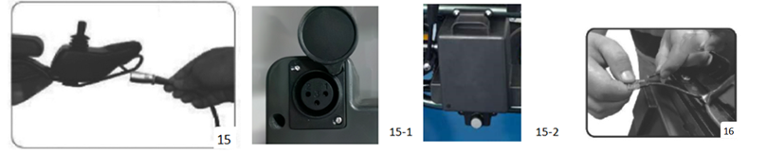

VORSICHTSMASSNAHMEN
Vergewissern Sie sich, dass der Controller korrekt installiert ist und sich der Steuerhebel in der Mittelstellung befindet. Setzen Sie sich in den Rollstuhl, legen Sie den Sicherheitsgurt an und lehnen Sie sich an die Rückenlehne an.
Prüfen Sie nach dem Einschalten, ob die angezeigte Höchstgeschwindigkeit für Sie geeignet ist. Falls erforderlich, passen Sie sie über die Tasten am Controller an. Aus Sicherheitsgründen wird empfohlen, mit niedriger Geschwindigkeit zu beginnen.
Hinweise:
Die Füße müssen auf den Fußstützen stehen.
Die Unterarme sollen auf den Armlehnen liegen.
Vor Nutzung und vor dem Abstellen müssen die Räder verriegelt sein.
GEFAHR
Die Nutzung des Elektrorollstuhls ist untersagt:
Wenn dies in dieser Anleitung ausdrücklich verboten ist, z. B. Fahren auf steilen Gefällen, Überwinden zu hoher Hindernisse oder Nutzung auf Straßen mit motorisiertem Verkehr.
An Orten oder auf Oberflächen mit erhöhter Gefahr (z. B. starke Vereisung, nasse oder rutschige Flächen).
Wenn ein Fehler im Steuersystem oder in anderen wichtigen Komponenten festgestellt wird.
ELEKTROMAGNETISCHE STÖRUNGEN (EMI)
Der Elektrorollstuhl kann in Bereichen betrieben werden, in denen elektromagnetische Störungen auftreten, z. B. durch Radios, drahtlose Gegensprechanlagen, Mobiltelefone, Radargeräte usw. Solche Störungen können die Funktion des Elektrorollstuhls beeinträchtigen.
HINWEIS: Wenn der Elektrorollstuhl aufgrund elektromagnetischer Störungen nicht ordnungsgemäß funktioniert, wenden Sie sich umgehend an den Kundendienst. Der Hersteller übernimmt keine Haftung für Schäden, die durch die Nichtbeachtung dieser Empfehlung entstehen.
FALTEN DES ELEKTROROLLSTUHLS
Für Transport oder Lagerung kann der Elektrorollstuhl wie folgt zusammengefaltet werden:
Stellen Sie den Elektrorollstuhl auf den Boden und schalten Sie die Stromversorgung aus. Heben Sie die Fußstützen an und drehen Sie diese um 90° (Abb. 17).
Klappen Sie das Beinstützen-Element aus, drehen Sie es um 90° und ziehen Sie es vollständig heraus (Abb. 18).
Betätigen Sie die Entriegelungshebel der Verriegelung, die sich auf beiden Seiten der Schiebegriffe befinden (Abb. 19).
Ziehen Sie anschließend die Sitzbasis in der Mitte nach oben heraus und falten Sie den Elektrorollstuhl zusammen (Abb. 20).

LAGERUNG: Lagern Sie den Elektrorollstuhl in einem trockenen und kühlen Raum und schützen Sie ihn vor direkter Sonneneinstrahlung.
NEUE FUNKTIONEN DES AT52304 II GEN
Asymmetrisch positionierte Motoren zur Reduzierung der Faltmaße (Abb. 21).
Akkukasten mit Schnellverschluss per Knopfdruck und separatem Ladeanschluss (Abb. 22, 23).
Neues, effektives vorderes Federungssystem zur Stoßdämpfung (Abb. 23).
Abnehmbare Anti-Kipp-Rollen (Abb. 25).

LIEFERUMFANG: Elektrorollstuhl, Controller, 2 Fußstützen, Wadenstabilisierungsgurt, Gebrauchsanweisung.

WICHTIGE INFORMATION FÜR UNSERE KUNDEN: GARANTIE UND GEWÄHRLEISTUNG FÜR AKKUS
Liebe Kundinnen und Kunden,
wir möchten Sie über die Garantie- und Gewährleistungsbedingungen für Akkus informieren.
Akkus gelten als Verschleißteile und sind daher grundsätzlich nicht von der Garantie abgedeckt. Das bedeutet: Wenn der Akku im Laufe der Nutzung seine Funktion verliert, fällt dies nicht unter die Garantie.
Unabhängig davon gilt selbstverständlich die gesetzliche Gewährleistung. Bitte melden Sie einen Defekt innerhalb von 14 Tagen nach Erhalt der Ware, damit der Mangel geprüft und der Akku bei berechtigtem Defekt ersetzt werden kann.
GARANTIEBEDINGUNGEN
Von der Garantie ausgeschlossen sind insbesondere:
subjektive Wahrnehmungen ohne funktionelle Einschränkung,
Abnutzung und Alterung (z. B. lackierte Oberflächen, natürliche Materialverfärbungen),
Verschleißteile wie Akku, Reifen, Sicherungen, Kunststoff- oder Glasteile sowie Schmiermittel,
Kosten für Inspektionen, Einstellungen, Ölwechsel, Reinigung,
Kosten für regelmäßige Inspektionen gemäß Herstellerempfehlung.
Die Garantie erlischt u. a. in folgenden Fällen:
fehlende oder unregelmäßige Überprüfungen gemäß Herstellerempfehlung,
unsachgemäße oder unzureichende Wartung,
nicht bestimmungsgemäße oder übermäßige Nutzung,
nicht autorisierte Änderungen oder Modifikationen,
Verwendung nicht originaler bzw. nicht empfohlener Ersatzteile,
Schäden durch äußere Einflüsse (z. B. Ruß, Chemikalien, Vogelkot, sauren Regen, Steine, Metallstaub),
Schäden durch Naturereignisse (z. B. Überschwemmungen, Brände, Erdbeben, Stürme),
Schäden oder Mehrkosten durch nicht autorisierte Reparaturwerkstätten.
ACHTUNG: Bewahren Sie den Karton des Elektrorollstuhls auf! Dies ist Voraussetzung für die Inanspruchnahme der Garantie.
PFLEGE UND WARTUNG
1. Pflege und Wartung nach dem Gebrauch: Schalten Sie die Stromversorgung aus (es wird empfohlen, alle elektrischen Verbindungen zu trennen). Der Elektrorollstuhl darf nicht von Kindern oder Personen mit kognitiven Einschränkungen bedient werden.
Lagern Sie den Elektrorollstuhl bei Raumtemperatur, um temperaturbedingte Verformungen zu vermeiden und eine zuverlässige Funktion langfristig zu gewährleisten. Reinigen Sie den Elektrorollstuhl mit einem weichen Tuch und einem milden Reinigungsmittel und trocknen Sie ihn nach der Reinigung vollständig ab. Verwenden Sie keine rauen Gegenstände oder aggressive Reinigungsmittel.
2. Überprüfung der korrekten Funktion: Vor jeder Fahrt sollten mehrere Kontrollen durchgeführt werden, um die Funktionsfähigkeit zu erhalten. Zusätzlich werden regelmäßige Überprüfungen empfohlen – einmal pro Woche, einmal pro Monat sowie alle 6 Monate – gemäß Tabelle 3.
3. Fehlersuche: Der Elektrorollstuhl verfügt über ein automatisches Störungsmeldesystem. Störungen werden durch LEDs am Controller sowie durch ein akustisches Signal angezeigt. Die Fehlercodes entnehmen Sie Tabelle 2. Wenn die Behebung der Störung das Alarmsignal nicht beendet, wenden Sie sich bitte an einen autorisierten Kundendienst.
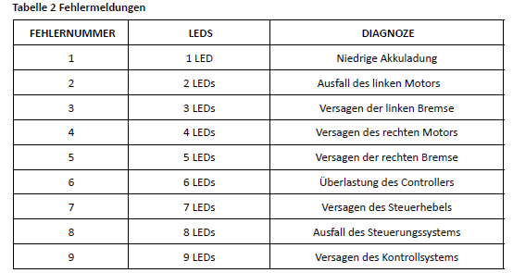

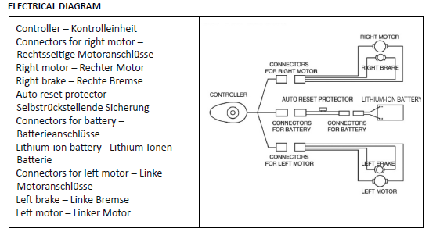

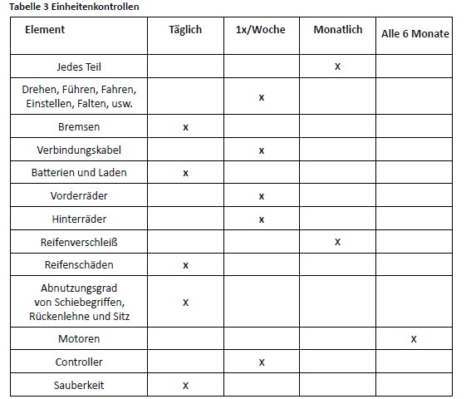

ANMERKUNGEN / WARNHINWEISE
HINWEIS: Bei intensiver Nutzung wird empfohlen, die Akkus alle 6 Monate zu ersetzen. Für Akkus gilt eine Garantiezeit von 6 Monaten.
HINWEIS: Prüfen Sie vor der ersten Benutzung den Reifendruck der Hinterreifen (2,8–3 bar). Prüfen Sie den Reifendruck regelmäßig.
Meldung schwerwiegender Vorkommnisse (Serious Incident)
Im Falle eines produktbezogenen „schwerwiegenden Vorkommnisses“, das direkt oder indirekt zu einem der folgenden Ereignisse geführt hat, hätte führen können oder wahrscheinlich führen wird:
a) Tod eines Patienten, Anwenders oder einer anderen Person, oder
b) vorübergehende oder dauerhafte Verschlechterung des Gesundheitszustands eines Patienten, Anwenders oder einer anderen Person, oder c) ernsthafte Gefährdung der öffentlichen Gesundheit,
muss dieses Vorkommnis dem Hersteller sowie der zuständigen Behörde des Mitgliedstaats gemeldet werden, in dem der Anwender oder Patient seinen Wohnsitz hat. Wenn Sie Schmerzen, allergische Reaktionen oder andere beunruhigende bzw. unklare Symptome im Zusammenhang mit der Verwendung des Medizinprodukts feststellen, wenden Sie sich an medizinisches Fachpersonal.
WARNUNG – Quetsch- und Einklemmgefahr
Bei der Verwendung, Handhabung, Montage sowie beim Einstellen der Mechanismen besteht die Gefahr, dass Körperteile des Anwenders oder einer Begleitperson in Öffnungen bzw. Spalten zwischen Bauteilen eingeklemmt werden. Führen Sie diese Arbeiten mit besonderer Vorsicht aus.
WARNUNG – Kippgefahr: Bei unsachgemäßer Verwendung besteht die Gefahr des Umkippens. Beachten Sie die Anweisungen zum Ein- und Aussteigen sowie zum Umsetzen. Nach jeder Einstellung muss die Position durch sorgfältiges Festziehen aller Muttern und Schrauben gesichert werden.
PATIENTENZIELGRUPPE: Personen mit Krankheiten, Funktionsstörungen oder Verletzungen, zu deren Behandlung, Rehabilitation oder Kompensation dieses Produkt bestimmt ist (siehe Abschnitt zur Zweckbestimmung in dieser Gebrauchsanweisung).
Das Produkt kann vom Anwender selbst oder auf Empfehlung eines Arztes, Therapeuten oder anderen Fachpersonals erworben werden. In jedem Fall sind verfügbare Größen, notwendige Funktionen, Varianten, Indikationen und Kontraindikationen sowie die Informationen des Herstellers zu berücksichtigen.
ENTSORGUNG: Entsorgen Sie den Elektrorollstuhl gemäß den geltenden Vorschriften für elektrische und elektronische Geräte. Achten Sie auf eine umweltgerechte Entsorgung.

Cz
ÚVOD
Před použitím elektrického invalidního vozíku si pečlivě přečtěte informace, varování a upozornění uvedená v této příručce a dodržujte je. Pokud tato příručka obsahuje informace, kterým nerozumíte, nebo pokud potřebujete další pomoc s montáží či obsluhou, obraťte se na svého prodejce.
Dodržování pokynů, varování a upozornění uvedených v tomto návodu zvyšuje bezpečnost používání výrobku. Výrobce nenese odpovědnost za škody a/nebo zranění vzniklé v důsledku nesprávného používání zařízení nebo používání v rozporu s pokyny a upozorněními obsaženými v tomto návodu.
POUŽITÍ (APLIKACE)
Výrobek je určen pro osoby, které se nemohou nebo nechtějí samostatně pohybovat na invalidním vozíku pomocí síly vlastních rukou, a pro ty, kteří se chtějí aktivně zapojit do každodenního života.
KONTRAINDIKACE
Fyzická nebo mentální omezení (např. zrakové postižení), která brání bezpečné manipulaci s výrobkem.
UPOZORNĚNÍ
POZOR! Nedodržení upozornění v návodu k obsluze může vést ke zranění osob.
POZOR! Nedodržení pokynů uvedených v tomto návodu může vést k poškození elektrického invalidního vozíku.
UPOZORNĚNÍ: Je zakázáno používat výrobek k jinému než určenému účelu!
KONSTRUKCE A PROVOZ
Elektrický invalidní vozík se skládá z následujících hlavních součástí (obrázek 1):
Rám sedadla: je vybaven mechanismem, který umožňuje složení sedadla podél jeho osy, což usnadňuje skladování nebo přepravu.
Řídicí systém: skládá se z řídicí jednotky, prostoru pro baterii, dvou motorů, hnacích mechanismů a hnacích kol.
Prostor pro baterii se nachází pod sedadlem. Vozík je vybaven baterií 24 V / 12 Ah s ochranou proti přetížení. Zásuvka nabíječky baterie je umístěna na zadní straně řídicí jednotky.
Pohonný mechanismus je vybaven dvěma ručními pákami, které umožňují zastavení vozíku.
(Popisky obrázku ponechány – anglické názvy můžete nahradit českými v grafice.)
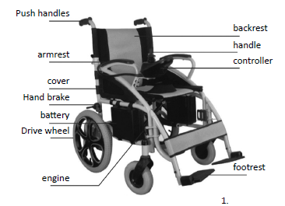

TECHNICKÉ ÚDAJE
Celková velikost (délka × šířka × výška): 1030 × 600 × 915 mm
Výška sedadla: 540 mm
Šířka sedadla: 440 mm
Hloubka sedadla: 470 mm
Výška loketní opěrky: 200 mm
Výška opěradla: 440 mm
Hmotnost baterie: 2,9 kg
Hmotnost vozíku s baterií: 36,5 kg
Maximální rychlost: 6 km/h
Brzdná dráha při rychlosti 6 km/h: ≤ 1500 mm
Maximální poloměr otáčení: ≤ 1200 mm
Maximální nosnost: 120 kg
Přibližný dojezd na jedno nabití: 20 km
Statická stabilita: ≤ 9°
Dynamická stabilita: ≤ 6°
Maximální úhel stoupání: 6°
Specifikace motoru: 24 V / 250 W × 2
Specifikace baterie: 24 V / 12 Ah × 1
Maximální napájení řídicí jednotky: 50 A
Nabíjecí proud baterie: 2 A
Přední kolo: plná pneumatika, vnější průměr 210 mm
Zadní kolo: pneumatika, vnější průměr 406 mm
Tento symbol označuje maximální hmotnost uživatele.
Uvedené rozměry se mohou lišit v rozmezí ±2 cm.
POZNÁMKA
Je zakázáno stoupat na opěrky nohou, protože to může vést k nebezpečnému pádu a zranění.
MONTÁŽ
(poznámka redakční: nesouhlasí čísla obrázků s popisky – vyřešit při sazbě)
Vyjměte vozík z obalu a položte jej na zem. Roztáhněte rám vozíku do stran a zatlačte obě trubky po stranách sedadla dolů do drážek na obou stranách rámu (obr. 2).
Zatáhněte rukojeť směrem nahoru, čímž zablokujete sklopení opěradla (obr. 3).
Připojte zástrčku kabelu baterie do zásuvky v rámu pod sedadlem (obr. 4).
Vyšroubujte šrouby ze základny řídicí jednotky, poté řídicí jednotku připevněte k držáku u loketní opěrky a šrouby utáhněte (obr. 5).
Připojte vodiče řídicí jednotky označené „R“ a „L“ k pravému a levému motoru.
Kabelový svazek připevněte k rámu pomocí plastových pásek (obr. 6).
Namontujte opěrky nohou na levou a pravou stranu rámu (obr. 8), poté je otočte do správné polohy a vyklopte (obr. 9).
Popruh pro podporu nohou umístěte na pravý i levý držák a poté jej zajistěte páskou.
Nastavte výšku opěrek nohou: odstraňte pojistné matice na obou stranách, vytáhněte šrouby (viz obr. 11), nastavte požadovanou výšku, poté šrouby zasuňte zpět a zajistěte maticemi.

ZPŮSOB POUŽITÍ – ŘÍDICÍ JEDNOTKA
Řídicí jednotka je klíčovou součástí invalidního vozíku a obsahuje všechny prvky potřebné k ovládání (obr. 12).
Řídicí jednotka se skládá z následujících částí:

1.Ovládací páka (joystick)
2.Indikátor stavu nabití baterie
3.Tlačítko zapnutí/vypnutí
4.Kontrolka rychlosti
5. tlačítko zrychlení
6. tlačítko ztlumení
7. tlačítko zvukového signálu
8. tlačítko SOS
Řídicí jednotka je obvykle umístěna na jedné z loketních opěrek a je napájena z baterie, která napájí také motory.
Tlačítko ON/OFF
Tlačítko ON/OFF slouží k zapnutí/vypnutí elektroniky řídicí jednotky a k ovládání napájení motoru. Tlačítko nepoužívejte k zastavení vozíku, s výjimkou nouzových situací. Použití tlačítka ON/OFF k tomuto účelu může negativně ovlivnit životnost výrobku.
Ovládací páka (joystick)
Ovládací páka slouží k řízení rychlosti a směru jízdy. Rychlost je řízena mírou vychýlení páky od středové polohy. Po uvolnění páky se ovládání vrátí do středové polohy a brzda se automaticky aktivuje.
POZNÁMKA: Pokud se vozík začne pohybovat samovolně, je nutné okamžitě uvolnit ovládací páku – vozík se zastaví.
Tlačítko BEEP
Stisknutím tlačítka se spustí zvukový výstražný signál.
Tlačítka rychlosti
Po zapnutí napájení kontrolka rychlosti ukazuje aktuální nastavenou maximální rychlost. Rychlost je zobrazena pomocí LED diod a může být nastavena uživatelem. Každé stisknutí tlačítka zvýšení (nebo snížení) rychlosti změní indikaci rychlosti.

BRZDOVÁ PÁKA
Před použitím vozíku posuňte brzdovou páku dozadu, aby se kola zablokovala a zabránilo se náhodnému pohybu. Pro jízdu posuňte brzdovou páku dopředu, aby byla kola odblokována (obr. 13).
POZNÁMKA: Brzdu používejte pouze v nezbytných případech (např. při jízdě po nakloněném povrchu). Nadměrné použití může vést ke ztrátě kontroly nad vozíkem a ohrožení uživatele.

BEZPEČNOSTNÍ PÁS
Pro zajištění bezpečnosti uživatele vždy při používání vozíku zapněte bezpečnostní pás.
Zapněte sponu pásu a ověřte, že je slyšet jasné „cvaknutí“ (obr. 14).

NABÍJENÍ BATERIE
Součástí vybavení je externí nabíječka. Umožňuje rychlé a snadné nabíjení baterie a zajišťuje bezproblémový provoz.
POZNÁMKA: Baterii nabíjejte pouze pomocí dodané nabíječky. Nepoužívejte nabíječky určené pro autobaterie. Před prvním použitím baterii plně nabijte, přičemž doba nabíjení nesmí překročit 8 hodin.
ZPŮSOB NABÍJENÍ:
Ujistěte se, že je ovládací panel vypnutý a kola jsou zablokovaná.
Zapojte zástrčku nabíječky do zásuvky na ovládacím panelu (obr. 15).
Zasuňte nabíječku do elektrické zásuvky.
Zahájení nabíjení signalizuje červená LED na nabíječce. Zelená LED znamená plné nabití.
Stav nabití vozíku je zobrazen pěti svítící
Baterii lze nabíjet samostatně; připojte zástrčku nabíječky do zásuvky na boxu baterie (obr. 15-1).
Box baterie má jedno tlačítko rychlého uvolnění. Stiskněte tlačítko a zvedněte box baterie, abyste jej vyjmuli pro externí nabíjení (viz obr. 15-2). Pro instalaci boxu baterie postupujte opačným způsobem.mi LED diodami (nezávisle na barvě).
Plný nabíjecí cyklus trvá 8–12 hodin.
Po ukončení nabíjení nejprve odpojte nabíječku ze zásuvky a poté z ovládacího panelu. Nabíječku uložte do tašky na zadní straně opěradla.
V případě přetížení motorů vozík využívá ochranný systém proti přetížení, který odpojí napájení a chrání motory i elektrickou instalaci. Obnovení provozu po aktivaci systému vyžaduje zásah odborníka: je nutné odstranit šrouby v prostoru baterie, vyměnit pojistku a znovu nasadit kryt prostoru baterie.

ELEKTROMAGNETICKÉ RUŠENÍ
Invalidní vozík se může pohybovat v oblastech ovlivněných elektromagnetickým rušením způsobeným některými rádiovými vysílači, jako jsou rádia, bezdrátové interkomy, mobilní telefony, radary apod. Elektromagnetické rušení však může negativně ovlivnit provoz invalidního vozíku.
POZNÁMKA
Elektromagnetické rušení (EMI) může ovlivnit funkci zařízení. Pokud zjistíte, že zařízení nefunguje správně v důsledku elektromagnetického rušení, neprodleně kontaktujte servis. Výrobce nenese odpovědnost za škody vzniklé v důsledku nedodržení tohoto doporučení.
SKLÁDÁNÍ A SKLADOVÁNÍ INVALIDNÍHO VOZÍKU
Invalidní vozík skladujte v suché a chladné místnosti mimo dosah přímého slunečního světla.
Při přepravě nebo skladování složte invalidní vozík podle následujících pokynů:
Postavte vozík na zem a vypněte napájení. Zvedněte opěrky nohou a otočte je o 90° (obr. 17).
Sklopte část opěrky nohou, otočte ji o 90° a poté ji zcela vytáhněte (obr. 18).
Stiskněte uvolňovací páčky zámku vozíku umístěné na obou stranách rukojetí a otočte je (obr. 19).
Vytáhněte základnu sedadla ze středu a vozík složte (obr. 20).

NOVÉ FUNKCE AT52304 II GEN
Asymetricky umístěné motory pro menší rozměry při složení (obr. 21).
Box baterie s rychlým uvolněním jedním tlačítkem a samostatným nabíjecím portem (obr. 22, 23).
Nový účinný přední pružinový systém tlumení nárazů (obr. 23).
Odnímatelná kolečka proti převrácení (obr. 25).

ROZSAH DODÁVKY: Invalidní vozík, ovladač (řídicí jednotka), 2 opěrky nohou, stabilizační pás pro lýtka, návod k použití.
ZÁRUKA
1.1 Sériové číslo
Pro účely poprodejního servisu a záruky je nutné vyplnit identifikační číslo vozidla.
MODEL: AT52304
SÉRIOVÉ ČÍSLO: ........................................................
1.2 Obsah záruky
1.2.1 Opravy jsou prováděny bezplatně, pokud jsou problémy výrobní povahy nebo souvisejí s vadou dílů v záruční době (dále jen „záruční oprava“).
1.2.2 Záruční opravy může provádět pouze servis ANTAR.
1.2.3 Společnost ANTAR neodpovídá za náklady na dopravu spojené s opravou nebo výměnou.
1.2.4 Vyměněné díly zůstávají majetkem společnosti ANTAR.
1.3 Záruční doba a díly, na které se vztahuje záruka
Elektrické části (motor, řídicí jednotka, nabíječka): 12 měsíců od data zakoupení
Rám invalidního vozíku: 12 měsíců od data zakoupení
Baterie: 6 měsíců od data zakoupení
1.4 Díly, na které se záruka nevztahuje
Na níže uvedené položky se záruka nevztahuje:
1.4.1 Opotřebení součástí v důsledku používání a plynutí času (např. běžné stárnutí materiálu, zhoršení kvality povrchové úpravy apod.).
1.4.2 Poškození způsobené nedostatečnou údržbou nebo nesprávným zacházením či skladováním.
1.5 Záruka se nevztahuje na problémy vzniklé z následujících příčin:
1.5.1 Nesprávné skladování.
1.5.2 Zásah spočívající ve změně nebo doplnění neoriginálních součástí.
1.5.3 Poškození způsobené použitím jiných než originálních dílů ANTAR nebo dílů nedoporučených společností ANTAR.
1.5.4 Nadměrné nebo nesprávné používání (např. přejíždění obrubníků, přetěžování vozíku).
1.5.5 Používání v místech, kde zařízení nemá být běžně používáno.
1.5.6 Poškození nebo koroze povrchů vlivem okolního prostředí (chemikálie, míza ze stromů, kameny, kroupy, silný vítr, povodně apod.).
1.5.7 Úpravy jakýchkoli materiálů nebo součástí bez autorizace společnosti ANTAR.
1.5.8 Invalidní vozík nesmí být tažen ani tlačen jiným vozidlem, pokud je na vozíku uživatel nebo pokud zadní kola nejsou nastavena do režimu „volný chod“.

PÉČE A ÚDRŽBA
1. Péče a údržba po použití
Vypněte napájení (doporučuje se odpojit všechny elektrické přípojky). Invalidní vozík nesmí obsluhovat děti ani osoby s kognitivními poruchami.
Vozík skladujte při pokojové teplotě, aby se snížilo riziko deformace způsobené teplotními změnami a byl zajištěn dlouhodobě bezproblémový provoz. Vozík čistěte měkkým hadříkem a jemným čisticím prostředkem a vždy jej po čištění osušte. Nepoužívejte hrubé předměty ani silné čisticí prostředky.
2. Kontrola správné funkce invalidního vozíku
Před každou jízdou proveďte několik kontrolních úkonů, které pomáhají zachovat správnou funkci invalidního vozíku. Doporučuje se také provádět pravidelné kontroly: jednou týdně, jednou měsíčně a každých 6 měsíců, dle tabulky 2.
3. Řešení problémů
Invalidní vozík je vybaven automatickým systémem hlášení poruch. Poruchy jsou signalizovány LED diodami na řídicí jednotce a zvukovým signálem. Informace o chybách odečítejte podle tabulky 3. Pokud odstranění závady nevede k ukončení výstražného signálu, kontaktujte autorizovaný servis.
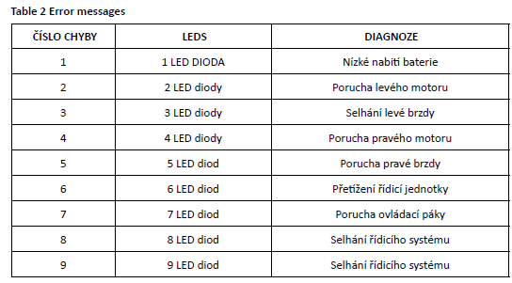

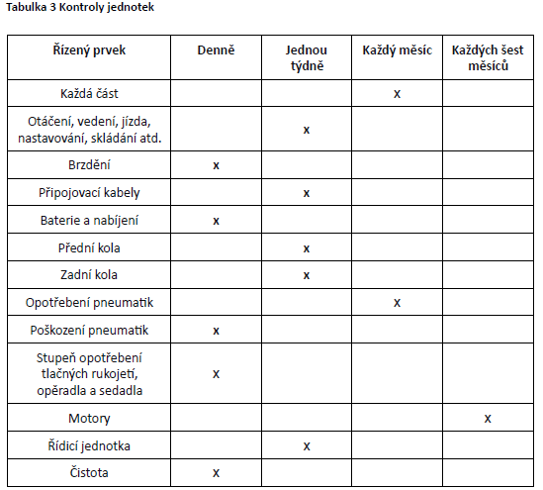

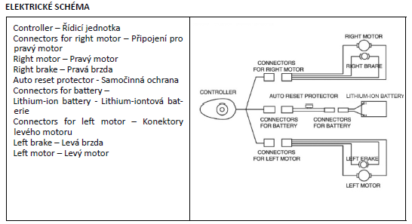

POZNÁMKY
Při intenzivním používání výrobku se doporučuje vyměnit baterie každých 6 měsíců. Záruka na baterii je 6 měsíců.
Před prvním použitím zkontrolujte tlak v zadních pneumatikách (2,8–3 bary). Tlak pravidelně kontrolujte.
NEŽÁDOUCÍ PŘÍHODA (VÁŽNÝ INCIDENT)
V případě „vážného incidentu“ souvisejícího s výrobkem, který přímo nebo nepřímo vedl, mohl vést nebo může vést k některé z následujících událostí:
a) úmrtí pacienta, uživatele nebo jiné osoby,
b) dočasné nebo trvalé zhoršení zdravotního stavu pacienta, uživatele nebo jiné osoby,
c) vážné ohrožení veřejného zdraví,
musí být tato „vážná událost“ nahlášena výrobci a příslušnému orgánu členského státu, ve kterém má uživatel nebo pacient bydliště.
V případě České republiky je příslušným orgánem SÚKL (Státní ústav pro kontrolu léčiv, odbor zdravotnických prostředků). Uživatel/pacient jsou povinni písemně oznámit výrobci (nebo jeho zplnomocněnému zástupci) a SÚKL jakoukoli nežádoucí příhodu, která vznikla v souvislosti s použitím zdravotnického prostředku.
PROHLÁŠENÍ
Na tento výrobek bylo vydáno prohlášení o shodě s Nařízením (EU) MDR 2017/745 v platném znění a v souladu s legislativními požadavky České republiky na zdravotnické prostředky.
DALŠÍ UPOZORNĚNÍ
Pokud se u vás objeví bolest, alergické reakce nebo jiné znepokojivé či nejasné příznaky související s používáním zdravotnického prostředku, poraďte se s lékařem.
VAROVÁNÍ: Při používání a manipulaci s výrobkem a při montáži či seřizování mechanismů může hrozit nebezpečí zachycení a/nebo přiskřípnutí částí těla uživatele či doprovodu v otvorech nebo mezerách mezi součástmi. Tyto operace provádějte se zvýšenou opatrností.
POZNÁMKA: Při nesprávném použití výrobku může hrozit nebezpečí převrácení. Dodržujte doporučení pro nastupování/vystupování a přemísťování. Po dokončení nastavení stabilizujte polohu pečlivým utažením matic a šroubů.
CÍLOVÁ SKUPINA PACIENTŮ
Osoby trpící nemocemi, dysfunkcemi nebo zraněními, k jejichž léčbě/rehabilitaci nebo kompenzaci je tento přístroj určen (viz část o určeném použití přístroje v tomto návodu). Přístroj si může uživatel zakoupit samostatně nebo na doporučení lékaře, terapeuta či jiného odborníka.
Ať už si přístroj zakoupíte sami nebo na doporučení lékaře/terapeuta/jiného odborníka, je nutné vzít v úvahu dostupné velikosti, požadované funkce a varianty přístroje, indikace a kontraindikace použití a informace poskytnuté výrobcem.
LIKVIDACE PRODUKTU
Elektrický zdravotnický prostředek zlikvidujte v souladu s platnými právními předpisy. Se zařízením nakládejte způsobem vhodným pro likvidaci elektrického a elektronického odpadu.

Sk
ÚVOD
Pred použitím elektrického invalidného vozíka si dôkladne prečítajte a dodržiavajte informácie, upozornenia a výstrahy uvedené v tomto návode. Ak tento návod obsahuje informácie, ktorým nerozumiete, alebo ak potrebujete ďalšiu pomoc pri montáži alebo obsluhe, obráťte sa na svojho predajcu.
Dodržiavanie pokynov, výstrah a upozornení uvedených v tomto návode zvyšuje bezpečnosť používania výrobku. Výrobca nezodpovedá za žiadne škody a/alebo zranenia spôsobené nesprávnym používaním zariadenia alebo používaním, ktoré nie je v súlade s pokynmi a upozorneniami uvedenými v tomto návode.
URČENIE (APLIKÁCIA)
Vozík je určený pre osoby, ktoré sa nemôžu alebo nechcú samostatne pohybovať na invalidnom vozíku pomocou sily vlastných rúk, a pre tých, ktorí sa chcú aktívne zapojiť do každodenného života.
KONTRAINDIKÁCIE
Fyzické alebo mentálne obmedzenia (napr. poruchy zraku), ktoré bránia bezpečnej manipulácii s výrobkom.
UPOZORNENIA
UPOZORNENIE! Nedodržanie upozornení uvedených v návode na obsluhu môže viesť k poraneniu osôb.
UPOZORNENIE! Nedodržanie pokynov uvedených v tomto návode môže mať za následok poškodenie elektrického invalidného vozíka.
UPOZORNENIE! Je zakázané používať výrobok inak ako v súlade s jeho určením!
KONŠTRUKCIA A PREVÁDZKA
Elektrický invalidný vozík sa skladá z týchto hlavných komponentov (obrázok 1):
Rám sedadla: je vybavený mechanizmom, ktorý umožňuje zloženie sedadla pozdĺž jeho osi, čím sa zabezpečí pohodlné skladovanie alebo preprava.
Riadiaci systém: pozostáva z ovládača (riadiacej jednotky), priestoru pre batérie, dvoch motorov, súpravy hnacích mechanizmov a hnacích kolies.
Priestor pre batérie sa nachádza pod sedadlom. Vozík je vybavený batériou 24 V / 12 Ah s ochranou proti preťaženiu. Zásuvka nabíjačky batérie sa nachádza na zadnej strane ovládača.
Pohonný mechanizmus je vybavený dvoma ručnými pákami. Páky umožňujú bezpečné zastavenie invalidného vozíka.
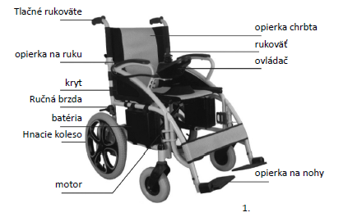

TECHNICKÉ ÚDAJE
Celková veľkosť (dĺžka × šírka × výška): 1030 × 600 × 915 mm
Výška sedadla: 540 mm
Šírka sedadla: 440 mm
Hĺbka sedadla: 470 mm
Výška opierky rúk: 200 mm
Výška operadla: 440 mm
Hmotnosť batérie: 2,9 kg
Hmotnosť invalidného vozíka s batériou: 36,5 kg
Maximálna rýchlosť: 6 km/h
Brzdná dráha pri rýchlosti 6 km/h: ≤ 1500 mm
Maximálny polomer otáčania: ≤ 1200 mm
Maximálne zaťaženie: 120 kg
Približný dojazd na jedno nabitie: 20 km
Statická stabilita: ≤ 9°
Dynamická stabilita: ≤ 6°
Maximálny uhol stúpania: 6°
Špecifikácia motora: 24 V / 250 W × 2
Špecifikácia batérie: 24 V / 12 Ah × 1
Maximálny prúd ovládača: 50 A
Nabíjací prúd batérie: 2 A
Predné koleso: pevné, vonkajší priemer 210 mm
Zadné koleso: pneumatiky, vonkajší priemer 406 mm
Tento symbol označuje maximálnu hmotnosť používateľa.
Uvedené rozmery sa môžu líšiť v rozsahu ±2 cm.
POZNÁMKA
Je zakázané stáť na opierkach nôh, pretože to môže viesť k nebezpečnému pádu a zraneniu.
MONTÁŽ
Vyberte invalidný vozík z obalu a postavte ho na zem. Roztiahnite rám sedadla do opačných smerov a zatlačte dve rúrky na oboch stranách základne sedadla nadol do drážok na oboch stranách rámu (obr. 2).
Potiahnite rukoväť smerom nahor, čím zablokujete možnosť sklopenia operadla invalidného vozíka (obr. 3).
Pripojte zástrčku kábla batérie do zásuvky umiestnenej v ráme pod sedadlom (obr. 4).
Odstráňte skrutky zo základne ovládača, potom ovládač pripevnite k držiaku na opierke rúk a skrutky utiahnite (obr. 5).
Pripojte káble ovládača označené R a L k pravému a ľavému motoru.
Následne upevnite zväzok káblov k rámu pomocou plastových viazacích pások (obr. 6).
Pripevnite opierky nôh na ľavú a pravú stranu rámu (obr. 8), potom ich otočte do správnej polohy a rozložte (obr. 9).
Podporný popruh na nohy nasaďte na pravú aj ľavú časť opierok a následne ho upevnite páskou.
Nastavte výšku opierok nôh: odstráňte poistnú maticu na oboch stranách, vytiahnite skrutky (pozri obr. 11), nastavte požadovanú výšku, vložte skrutky späť a zaistite ich maticou.

SPÔSOB POUŽITIA – OVLÁDAČ
Ovládač je kľúčovou súčasťou invalidného vozíka. Obsahuje všetky komponenty potrebné na ovládanie (obr. 12).
Ovládač sa skladá z týchto častí:

1.ovládacia páka
2.indikátor stavu batérie
3.tlačidlo zapnutia/vypnutia
4.kontrolka rýchlosti
5. tlačidlo zrýchlenia
6. tlačidlo stlmenia
7. tlačidlo zvukového signálu
8. tlačidlo SOS
Ovládač je zvyčajne umiestnený na jednej z opierok rúk a je napájaný z batérií, ktoré zároveň napájajú aj motory.
Tlačidlo zapnutia/vypnutia
Tlačidlo zapnutia/vypnutia slúži na ovládanie napájania elektroniky ovládača a napájania motora. Tlačidlo nepoužívajte na zastavenie invalidného vozíka, okrem núdzových situácií. Používanie tlačidla na tento účel môže nepriaznivo ovplyvniť životnosť výrobku.
Ovládacia páka
Ovládacia páka slúži na ovládanie rýchlosti a smeru jazdy. Rýchlosť sa reguluje stupňom vychýlenia páky vzhľadom na stredovú os. Po uvoľnení páky sa ovládač vráti do stredovej polohy a automaticky sa aktivuje brzda.
UPOZORNENIE: Ak sa invalidný vozík začne samovoľne pohybovať, okamžite uvoľnite ovládaciu páku – zariadenie sa zastaví.

TLAČIDLO ZVUKOVÉHO SIGNÁLU
Stlačením tlačidla sa aktivuje zvukový výstražný signál.

TLAČIDLO ZRÝCHLENIA / ZNÍŽENIA RÝCHLOSTI
Po zapnutí napájania kontrolka rýchlosti zobrazuje maximálnu nastavenú rýchlosť. Dosiahnutá rýchlosť sa zobrazuje pomocou LED diód a používateľ ju môže meniť. Každým stlačením tlačidla na zvýšenie (alebo zníženie) rýchlosti sa zodpovedajúcim spôsobom zmení hodnota zobrazená LED diódami.

BRZDOVÁ PÁKA
Pri štartovaní invalidného vozíka posuňte brzdovú páku dozadu, aby sa kolesá zablokovali a zabránilo sa náhodnému pohybu. Ak sa chcete pohnúť, posuňte brzdovú páku dopredu, aby boli kolesá odblokované (obr. 13).
UPOZORNENIE: Brzdu používajte iba v nevyhnutných prípadoch (napr. pri jazde na šikmom povrchu). Nadmerné používanie brzdy môže spôsobiť stratu kontroly nad vozíkom a ohroziť zdravie používateľa.

BEZPEČNOSTNÝ PÁS
Pre zaistenie bezpečnosti nezabudnite pri každom použití invalidného vozíka zapnúť bezpečnostný pás.
Zapnite sponu pásu a skontrolujte, či je počuť zreteľné cvaknutie (obr. 14).

NABÍJANIE BATÉRIE
Externá nabíjačka je súčasťou vybavenia invalidného vozíka. Nabíjačka umožňuje rýchle a jednoduché nabíjanie batérie a zabezpečuje jej bezproblémovú prevádzku.
UPOZORNENIE: Batérie invalidného vozíka nabíjajte výhradne pomocou nabíjačky dodanej v balení. Nepoužívajte nabíjačky určené pre autobatérie. Pred prvým použitím batériu úplne nabite, pričom nabíjací cyklus nesmie presiahnuť 8 hodín.
SPÔSOB NABÍJANIA BATÉRIE
• Uistite sa, že je ovládací panel vypnutý a kolesá invalidného vozíka sú zablokované.
• Zapojte zástrčku nabíjačky do zásuvky umiestnenej na ovládacom paneli (obr. 15).
• Zasuňte zástrčku nabíjačky do elektrickej zásuvky.
• Začiatok nabíjania signalizuje červená LED na nabíjačke. Keď sa rozsvieti zelená LED, batéria je úplne nabitá.
• Úroveň nabitia je definovaná 5 svietiacimi LED diódami (bez ohľadu na farbu).
• Plný nabíjací cyklus trvá 8 až 12 hodín.
• Po dokončení nabíjania najprv odpojte nabíjačku zo zásuvky a následne odpojte druhý konektor z ovládača. Nabíjačku s káblami uložte do tašky na zadnej strane operadla.
• Batériu je možné nabíjať samostatne; pripojte zástrčku nabíjačky do zásuvky na batériovom boxe (obr. 15-1).
• Batériový box má jedno tlačidlo rýchleho uvoľnenia. Stlačte tlačidlo a zdvihnite batériový box, aby ste ho vybrali na externé nabíjanie (pozri obr. 15-2). Na opätovnú montáž batériového boxu postupujte opačným spôsobom.
V prípade preťaženia motorov je vozík vybavený systémom ochrany proti preťaženiu, ktorý preruší prívod energie s cieľom ochrániť motory a elektrickú inštaláciu. Obnovenie prevádzky po aktivácii ochranného systému vyžaduje zásah odborníka – odstráňte skrutky na priehradke batérie, vymeňte poistku a následne opätovne nasaďte kryt priehradky batérie.

BEZPEČNOSTNÝ PÁS (PRIPOMENUTIE)
Pre zaistenie bezpečnosti nezabudnite pri každom použití invalidného vozíka zapnúť bezpečnostný pás.

BEZPEČNOSTNÉ OPATRENIA
Uistite sa, že je ovládač správne nainštalovaný a ovládacia páka je v stredovej polohe, smerujúca vertikálne nahor. Používateľ by mal sedieť vo vozíku, zapnúť bezpečnostný pás a oprieť sa chrbtom o operadlo.
Po zapnutí napájania najprv skontrolujte, či maximálna rýchlosť indikovaná kontrolkou ovládača zodpovedá potrebám používateľa. Ak je potrebné zmeniť maximálnu rýchlosť, nastavte ju pomocou tlačidla zvýšenia alebo zníženia rýchlosti na ovládacom paneli. Z bezpečnostných dôvodov sa odporúča začať s nižšími hodnotami.
Ak sa invalidný vozík začne náhodne pohybovať, okamžite uvoľnite ovládaciu páku – motor sa zastaví.
Upozornenia:
Nohy používateľa musia byť umiestnené na opierkach nôh.
Počas používania invalidného vozíka majte predlaktia položené na opierkach rúk.
Pred použitím alebo odložením výrobku sa uistite, že sú kolesá zablokované.
NEBEZPEČENSTVO
Používanie invalidného vozíka je zakázané:
Ak je to v tomto návode výslovne zakázané, t. j. jazda po strmých svahoch, prekonávanie príliš vysokých terénnych prekážok, jazda po cestách určených pre motorové vozidlá a pod.
Na miestach alebo povrchoch, ktoré predstavujú nebezpečenstvo (napr. nadmerná námraza, vlhkosť).
Ak sa zistí porucha riadiaceho systému alebo iných kľúčových komponentov.
ELEKTROMAGNETICKÉ RUŠENIE
Invalidný vozík sa môže pohybovať v oblastiach ovplyvnených elektromagnetickým rušením spôsobeným niektorými rádiovými vysielačmi, ako sú rádiá, bezdrôtové interkomy, mobilné telefóny, radary a pod. Elektromagnetické rušenie však môže ovplyvniť prevádzku invalidného vozíka.
POZNÁMKA
Elektromagnetické rušenie (EMI) môže ovplyvniť prevádzku zariadenia. Ak sa zistí, že zariadenie nefunguje správne v dôsledku elektromagnetického rušenia, okamžite kontaktujte servis. Výrobca nenesie zodpovednosť za škody vzniknuté nedodržaním vyššie uvedeného odporúčania.
SKLADANIE A USKLADNENIE INVALIDNÉHO VOZÍKA
Invalidný vozík skladujte v suchej a chladnej miestnosti mimo dosahu priameho slnečného svetla.
Pri preprave alebo skladovaní zložte invalidný vozík podľa pokynov uvedených nižšie:
Položte invalidný vozík na zem. Vypnite napájanie. Zdvihnite opierky nôh a otočte ich o 90° (obr. 17).
Rozložte časť opierky nôh, otočte ju o 90° a úplne ju vytiahnite (obr. 18).
Stlačte uvoľňovacie páčky zámku invalidného vozíka umiestnené na oboch stranách rukovätí (obr. 19).
Potom vytiahnite základňu sedadla zo stredu a zložte invalidný vozík (obr. 20).

NOVÉ FUNKCIE AT52304 II GEN
Asymetricky umiestnené motory pre menšie rozmery po zložení (obr. 21).
Batériový box s rýchlym uvoľnením jedným tlačidlom a samostatným nabíjacím portom (obr. 22, 23).
Nový účinný predný pružinový systém tlmenia nárazov (obr. 23).
Odnímateľné kolieska proti prevráteniu (obr. 25).

OBSAH BALENIA: Invalidný vozík, ovládač, 2 opierky nôh, stabilizačný pás pre lýtka, návod na použitie.
ZÁRUKA
1.1 Sériové číslo
Na účely popredajného servisu a záruky je potrebné uviesť identifikačné číslo vozidla.
MODEL: AT52304
SÉRIOVÉ ČÍSLO: ........................................................
1.2 Obsah záruky
1.2.1 Opravy sa vykonávajú bezplatne, ak sú problémy výrobnej povahy alebo sú spôsobené vadou dielov v záručnej dobe (ďalej označované ako „záručná oprava“).
1.2.2 Záručné opravy môže vykonávať len servis ANTAR.
1.2.3 Spoločnosť ANTAR nezodpovedá za dopravné náklady spojené s opravou a výmenou.
1.2.4 Vymenené diely sú majetkom spoločnosti ANTAR.
1.3 Záručná doba a diely, na ktoré sa vzťahuje záruka
Elektrické diely (motor, riadiaca jednotka, nabíjačka): 12 mesiacov od dátumu zakúpenia
Rám invalidného vozíka: 12 mesiacov od dátumu zakúpenia
Batérie: 6 mesiacov od dátumu zakúpenia
1.4 Časti, na ktoré sa nevzťahuje záruka
Nasledujúce položky nie sú kryté zárukou:
1.4.1 Opotrebenie súčastí v dôsledku používania a plynutia času (napr. bežné starnutie materiálu, zhoršenie kvality farby a plastov a pod.).
1.4.2 Poškodenie spôsobené nedostatočnou údržbou alebo nesprávnou manipuláciou a skladovaním.
1.5 Záruka sa nevzťahuje na problémy spôsobené:
1.5.1 Nesprávnym skladovaním.
1.5.2 Zásahmi spôsobenými výmenou alebo pridaním neoriginálnych komponentov do vozidla.
1.5.3 Použitím iných ako originálnych dielov ANTAR alebo dielov neodporúčaných spoločnosťou ANTAR.
1.5.4 Nadmerným alebo nesprávnym používaním (napr. prejazd cez obrubníky, preťaženie invalidného vozíka).
1.5.5 Jazdou v oblastiach, kde by sa vozidlo nemalo používať.
1.5.6 Poškodením alebo koróziou povrchov spôsobenou faktormi prostredia (napr. chemikálie, miazga stromov, kamene, krupobitie, víchrica, záplavy a pod.).
1.5.7 Úpravou akýchkoľvek materiálov alebo komponentov bez povolenia spoločnosti ANTAR.
1.5.8 Ťahaním alebo tlačením invalidného vozíka iným vozidlom, ak je vozík obsadený alebo zadné kolesá nie sú nastavené do režimu „voľný chod“.

STAROSTLIVOSŤ A ÚDRŽBA
1. Starostlivosť a údržba po použití
Vypnite napájanie (odporúča sa odpojiť všetky elektrické prípojky). Invalidný vozík by nemali obsluhovať deti ani osoby s kognitívnymi poruchami.
Invalidný vozík skladujte pri izbovej teplote, aby sa znížila možná deformácia spôsobená teplotnými zmenami, a aby bola zabezpečená dlhodobá funkčnosť zariadenia.
Invalidný vozík čistite mäkkou handričkou a jemným čistiacim prostriedkom a vždy ho dôkladne vysušte. Na čistenie nepoužívajte drsné predmety ani silné čistiace prostriedky.
2. Kontrola správneho fungovania invalidného vozíka
Pred každou jazdou sa odporúča vykonať niekoľko kontrol na zachovanie správnej funkcie invalidného vozíka. Okrem toho sa odporúča vykonávať pravidelné kontroly – raz týždenne, raz mesačne a každých 6 mesiacov podľa tabuľky 2.
3. Riešenie problémov
Invalidný vozík je vybavený systémom automatickej indikácie porúch. Poruchy sú signalizované LED diódami na ovládači a zvukovým signálom. Informácie o poruchách sa odčítavajú podľa tabuľky 2. Ak odstránenie poruchy nezastaví zvukový signál, obráťte sa na autorizovaného servisného zástupcu.
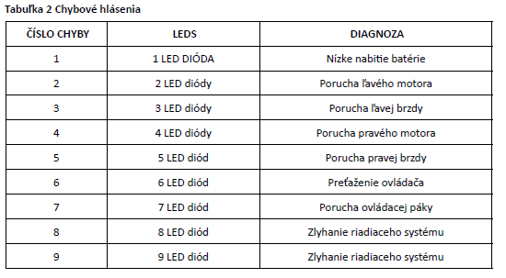

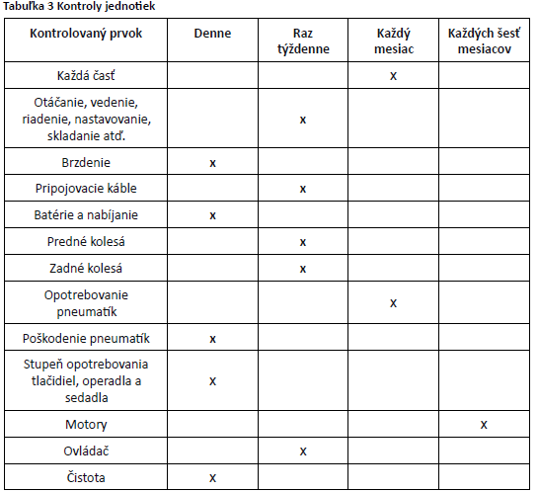

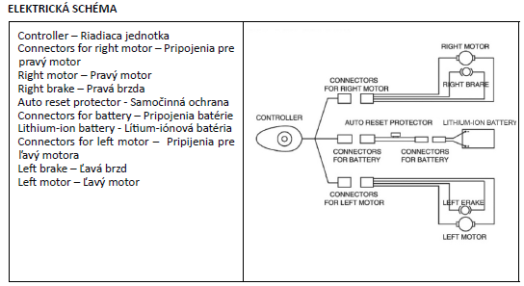

UPOZORNENIA A DOPLŇUJÚCE INFORMÁCIE
UPOZORNENIE: V prípade výskytu bolesti, alergických reakcií alebo iných príznakov súvisiacich s používaním výrobku sa obráťte na lekára.
POZNÁMKA: Pred prvým použitím skontrolujte tlak v zadných pneumatikách (2,8–3 bary). Tlak by sa mal kontrolovať aj pravidelne.
UPOZORNENIE: Počas používania a manipulácie s výrobkom, ako aj pri montáži a nastavovaní mechanizmov môže dôjsť k zachyteniu a/alebo priškripnutiu častí tela používateľa alebo asistenta v otvoroch alebo medzerách medzi komponentmi. Tieto operácie vykonávajte obzvlášť opatrne.
UPOZORNENIE: Pri nesprávnom používaní výrobku môže hroziť riziko prevrátenia. Pri nastupovaní, vystupovaní a presúvaní postupujte podľa pokynov. Po dokončení nastavenia stabilizujte polohu opatrným dotiahnutím matíc a skrutiek.
CIEĽOVÁ SKUPINA PACIENTOV
Osoby trpiace chorobami, dysfunkciami alebo zraneniami, na liečbu, rehabilitáciu alebo kompenzáciu ktorých je táto pomôcka určená (pozri časť o určenom použití pomôcky v tomto návode na použitie).
Zariadenie si môže používateľ zakúpiť samostatne alebo na odporúčanie lekára, terapeuta alebo iného odborníka. Bez ohľadu na to, či si pomôcku zakúpite sami alebo na odporúčanie odborníka, je potrebné zohľadniť dostupné veľkosti, potrebné funkcie a varianty pomôcky, indikácie a kontraindikácie používania, ako aj informácie poskytnuté výrobcom.
SPÔSOB ZNEŠKODNENIA PRODUKTU PO UKONČENÍ POUŽÍVANIA
Po ukončení používania môže byť zdravotnícka pomôcka zlikvidovaná ako bežný komunálny odpad, s výnimkou elektrických výrobkov, ktoré je potrebné zlikvidovať spôsobom zodpovedajúcim likvidácii elektrických a elektronických zariadení, v súlade s platnými predpismi.

Fr
INTRODUCTION
Avant d’utiliser votre fauteuil roulant électrique, veuillez lire attentivement ce manuel et respecter toutes les informations, avertissements et mises en garde qui y figurent.
Si certaines informations vous semblent incompréhensibles ou si vous avez besoin d’une aide supplémentaire concernant le montage ou l’utilisation, veuillez contacter votre revendeur.
Le respect des instructions, avertissements et mises en garde contenus dans ce manuel améliore la sécurité d’utilisation du produit. Le fabricant ne peut être tenu responsable des dommages et/ou blessures résultant d’une utilisation incorrecte de l’appareil ou d’une utilisation non conforme aux instructions et avertissements contenus dans ce manuel.
APPLICATION DU PRODUIT
Ce fauteuil est destiné aux personnes qui ne peuvent pas ou ne souhaitent pas se déplacer de manière autonome en fauteuil roulant à l’aide de la force de leurs bras, ainsi qu’à celles qui souhaitent participer activement à la vie quotidienne.
CONTRE-INDICATIONS
Limitations physiques ou mentales (par exemple, une déficience visuelle) empêchant une utilisation sûre du produit.
ATTENTION
Le non-respect des avertissements figurant dans ce manuel peut entraîner des blessures corporelles.
Le non-respect des instructions peut entraîner des dommages au fauteuil roulant électrique.
Il est interdit d’utiliser le produit autrement que conformément à son usage prévu.
CONCEPTION ET FONCTIONNEMENT
Le fauteuil roulant électrique se compose des principaux éléments suivants (figure 1) :
Châssis du siège : équipé d’un mécanisme permettant de plier le siège le long de son axe, facilitant ainsi le rangement ou le transport.
Système de commande : composé d’un contrôleur, d’un compartiment de batterie, de deux moteurs, d’un ensemble de mécanismes d’entraînement et de roues motrices.
Le compartiment de batterie est situé sous le siège. Il contient une batterie 24 V / 12 Ah avec protection contre les surcharges. La prise du chargeur de batterie se trouve à l’arrière du contrôleur.
Le mécanisme d’entraînement est équipé de deux leviers manuels, permettant d’arrêter le fauteuil roulant.
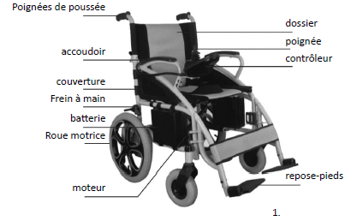

DONNÉES TECHNIQUES
Dimensions totales (Longueur × Largeur × Hauteur) : 1030 × 600 × 915 mm
Hauteur du siège : 540 mm
Largeur du siège : 440 mm
Profondeur d’assise : 470 mm
Hauteur de l’accoudoir : 200 mm
Hauteur du dossier : 440 mm
Poids de la batterie : 2,9 kg
Poids du fauteuil roulant avec batterie : 36,5 kg
Vitesse maximale : 6 km/h
Distance de freinage à 6 km/h : ≤ 1500 mm
Rayon de braquage maximal : ≤ 1200 mm
Charge utile : 120 kg
Autonomie approximative avec une charge : 20 km
Stabilité statique : ≤ 9°
Stabilité dynamique : ≤ 6°
Angle maximal de montée : 6°
Spécification du moteur : 24 V / 250 W × 2
Spécification de la batterie : 24 V / 12 Ah × 1
Alimentation maximale du contrôleur : 50 A
Courant d’alimentation de la batterie : 2 A
Roue avant : pneus pleins, diamètre extérieur 210 mm
Roue arrière : pneus pneumatiques, diamètre extérieur 406 mm
Ce symbole indique le poids maximal de l’utilisateur.
Les dimensions indiquées peuvent varier de ±2 cm.
REMARQUE
Il est interdit de se tenir debout sur les repose-pieds, car cela peut entraîner une chute dangereuse et des blessures.
MONTAGE
Sortez le fauteuil roulant de son emballage et posez-le sur le sol. Écartez le châssis dans des directions opposées et appuyez les deux tubes situés de chaque côté de la base du siège vers le bas, dans les rainures prévues de part et d’autre du châssis (fig. 2).
Tirez la poignée vers le haut afin de bloquer le pliage du dossier du fauteuil roulant (fig. 3).
Connectez la fiche du câble de la batterie à la prise située dans le cadre sous le siège (fig. 4).
Retirez les vis de la base du contrôleur, fixez le contrôleur sur le support de l’accoudoir, puis serrez les vis (fig. 5).
Connectez les fils du contrôleur marqués R et L respectivement aux moteurs droit et gauche.
Fixez ensuite le faisceau de câbles au châssis à l’aide d’attaches en plastique (fig. 6).
Installez les repose-pieds sur les côtés gauche et droit du châssis (fig. 8), puis retournez-les et dépliez-les (fig. 9).
Placez la sangle de soutien des jambes sur les manchons droit et gauche, puis fixez-la à l’aide de la bande Velcro.
Réglez la hauteur des repose-jambes : retirez le contre-écrou de chaque côté, retirez les boulons (voir fig. 11), réglez à la hauteur souhaitée, puis insérez à nouveau les boulons et bloquez-les avec les écrous.

MÉTHODE D’UTILISATION – CONTRÔLEUR
Le contrôleur est un élément clé du fauteuil roulant. Il contient tous les composants nécessaires au contrôle (figure 12).
Le contrôleur se compose des éléments suivants :

1.Manette de commande
2.Indicateur de niveau de batterie
3.Bouton marche/arrêt
4.Indicateur de vitesse
5. bouton d’accélération
6. bouton de mise en sourdine
7. bouton de signal sonore
8. bouton SOS
Le contrôleur est généralement situé sur l’un des accoudoirs et est alimenté par les batteries utilisées pour alimenter les moteurs.
Bouton marche/arrêt (voir fig. 12)
Le bouton On/Off commande l’alimentation de l’électronique du contrôleur ainsi que celle du moteur.
N’utilisez pas le bouton On/Off pour arrêter le fauteuil roulant, sauf en cas d’urgence. Une utilisation à cette fin peut réduire la durée de vie du produit.
Manette de commande
La manette permet de contrôler la vitesse et la direction du fauteuil roulant. La vitesse dépend du degré de déplacement par rapport à la position centrale.
Lorsque la manette est relâchée, elle revient automatiquement en position centrale et le frein s’active automatiquement.
REMARQUE : Si le fauteuil roulant se met à se déplacer de lui-même, relâchez immédiatement la manette afin d’arrêter l’appareil.
BOUTON DE SIGNAL SONORE
En appuyant sur ce bouton, vous déclenchez un signal sonore d’avertissement.

BOUTON D’ACCÉLÉRATION / RÉDUCTION DE VITESSE
Lorsque le fauteuil roulant est sous tension, l’indicateur de vitesse affiche la vitesse maximale. La vitesse atteinte est indiquée par des LED et peut être réglée par l’utilisateur.
Chaque pression sur le bouton d’augmentation (ou de réduction) augmente (ou diminue) le niveau affiché.

LEVIER DE FREIN
Avant de démarrer, déplacez le levier de frein vers l’arrière afin de verrouiller les roues et éviter tout mouvement accidentel.
Pour vous déplacer, poussez le levier vers l’avant afin de déverrouiller les roues (figure 13).
REMARQUE : Utilisez le frein uniquement lorsque cela est nécessaire (par exemple sur des surfaces inclinées). Une utilisation inutile peut entraîner une perte de contrôle du fauteuil roulant et constituer un risque pour l’utilisateur.

CEINTURE DE SÉCURITÉ
Pour votre sécurité, attachez la ceinture de sécurité à chaque utilisation du fauteuil roulant.
Engagez la boucle et assurez-vous d’entendre un clic distinct (figure 14).

CHARGE DE LA BATTERIE
Un chargeur externe fait partie de l’équipement du fauteuil roulant. Il permet de recharger la batterie rapidement et facilement, garantissant un fonctionnement fiable.
REMARQUE : Rechargez la batterie uniquement avec le chargeur fourni. N’utilisez pas de chargeurs destinés aux batteries de véhicules. Avant la première utilisation, chargez complètement la batterie sans dépasser un cycle de charge de 8 heures.
Procédure de charge
• Assurez-vous que le panneau de commande est éteint et que les roues du fauteuil roulant sont verrouillées.
• Branchez la fiche du chargeur dans la prise située sur le panneau de commande (figure 15).
• Branchez ensuite le chargeur sur une prise murale.
• Le début de la charge est indiqué par une LED rouge sur le chargeur. Lorsque la LED verte s’allume, la batterie est complètement chargée.
• Le niveau de charge du fauteuil est indiqué par 5 LED allumées (quelle que soit leur couleur).
• La durée d’un cycle de charge complet est comprise entre 8 et 12 heures.
• Une fois la charge terminée, débranchez d’abord le chargeur de la prise murale, puis retirez la fiche du panneau de commande. Rangez ensuite le chargeur et les câbles dans le sac situé à l’arrière du dossier.
• La batterie peut être chargée séparément ; branchez la fiche du chargeur sur la prise située sur le boîtier de batterie (fig. 15-1).
• Le boîtier de batterie est doté d’un bouton de déverrouillage rapide. Appuyez sur le bouton et soulevez le boîtier de batterie pour le retirer afin de le charger à l’extérieur (voir fig. 15-2). Pour remettre le boîtier en place, suivez les étapes en sens inverse.
En cas de surcharge des moteurs, un système de protection coupe l’alimentation afin de protéger les moteurs et l’installation électrique.
Le rétablissement du fonctionnement après activation du système de protection nécessite l’intervention d’un spécialiste : il faut retirer les vis du compartiment batterie, remplacer le fusible, puis remettre en place le couvercle du compartiment batterie.

PRÉCAUTIONS
Assurez-vous que le contrôleur est correctement installé et que la manette est en position centrale, orientée verticalement vers le haut. L’utilisateur doit s’asseoir, attacher la ceinture de sécurité et s’appuyer contre le dossier.
Après mise sous tension, vérifiez que la vitesse maximale affichée est adaptée. Si nécessaire, ajustez-la à l’aide du bouton d’augmentation ou de diminution de vitesse. Pour des raisons de sécurité, commencez toujours par une vitesse faible.
Si le fauteuil roulant se met à bouger accidentellement, relâchez immédiatement la manette afin d’arrêter le moteur.
Remarques :
Les pieds de l’utilisateur doivent être placés sur les repose-pieds.
Gardez les avant-bras sur les accoudoirs pendant l’utilisation.
Assurez-vous que les roues sont verrouillées avant d’utiliser ou de ranger le produit.
DANGER
L’utilisation du fauteuil roulant est interdite :
Lorsqu’elle est expressément interdite dans ce manuel (pentes très raides, franchissement d’obstacles trop élevés, circulation sur des voies destinées aux véhicules motorisés, etc.).
Dans certains endroits ou sur certaines surfaces dangereuses (glace excessive, humidité, etc.).
En cas de défaillance du système de commande ou d’autres composants essentiels.
INTERFÉRENCES ÉLECTROMAGNÉTIQUES
Le fauteuil roulant peut être utilisé dans des zones affectées par des interférences électromagnétiques provoquées par certains émetteurs radio, tels que les radios, les interphones sans fil, les téléphones portables, les radars, etc. Cependant, ces interférences peuvent influencer le fonctionnement du fauteuil roulant.
REMARQUE :
Les interférences électromagnétiques (EMI) peuvent affecter le fonctionnement de l’appareil. Si vous constatez un dysfonctionnement lié à des interférences électromagnétiques, contactez immédiatement le service après-vente. Le fabricant ne peut être tenu responsable de tout dommage résultant du non-respect de cette recommandation.
PLIAGE ET RANGEMENT DU FAUTEUIL ROULANT
Stockez le fauteuil roulant dans une pièce sèche et fraîche, à l’abri de la lumière directe du soleil.
Pour le transport ou le stockage, pliez le fauteuil roulant en suivant les instructions ci-dessous :
Placez le fauteuil roulant sur le sol. Coupez l’alimentation électrique. Soulevez les repose-pieds et tournez-les de 90° (fig. 17).
Dépliez la partie repose-jambes, tournez-la de 90° et retirez-la complètement (fig. 18).
Serrez les leviers de déverrouillage situés de part et d’autre des poignées (fig. 19).
Tirez ensuite la base du siège vers le haut depuis le centre, puis repliez le fauteuil roulant (fig. 20).

NOUVELLES FONCTIONNALITÉS DU AT52304 II GEN
Moteurs positionnés de manière asymétrique afin de réduire les dimensions une fois plié (fig. 21).
Boîtier de batterie à libération rapide par bouton unique et port de charge séparé (fig. 22, 23).
Nouveau système efficace de ressorts amortisseurs avant (fig. 23).
Roulettes anti-basculement amovibles (fig. 25).

ÉTENDUE DE LA FOURNITURE: Fauteuil roulant, contrôleur, 2 repose-pieds, ceinture de stabilisation des mollets, manuel d’instructions.
GARANTIE
1.1 Numéro de série
Afin de bénéficier du service après-vente et de la garantie, veuillez inscrire le numéro d’identification du véhicule.
MODÈLE : AT52304
NUMÉRO DE SÉRIE : ........................................................
1.2 Contenu de la garantie
1.2.1 Les réparations sont effectuées gratuitement si les problèmes sont de nature manufacturière ou liés à un défaut de fabrication (ci-après dénommées « réparations sous garantie »).
1.2.2 Les réparations sous garantie ne peuvent être effectuées que par le service ANTAR.
1.2.3 ANTAR n’est pas responsable des frais de transport liés à la réparation et au remplacement.
1.2.4 Les pièces remplacées demeurent la propriété de la société ANTAR.
1.3 Durée de la garantie et éléments couverts
Pièces électriques (moteur, contrôleur, chargeur) : 12 mois à compter de la date d’achat
Châssis du fauteuil roulant : 12 mois à compter de la date d’achat
Batteries : 6 mois à compter de la date d’achat
1.4 Éléments non couverts par la garantie
Les éléments suivants ne sont pas couverts par la garantie :
1.4.1 Usure normale due à l’utilisation et au temps (par exemple : vieillissement des matériaux, altération de la peinture, détérioration des plastiques, etc.).
1.4.2 Dommages causés par un manque d’entretien ou une manipulation / un stockage inadéquats.
1.5 La garantie ne couvre pas les problèmes dus aux causes suivantes :
1.5.1 Stockage inadéquat.
1.5.2 Modification ou ajout de composants non d’origine.
1.5.3 Dommages causés par l’utilisation de pièces autres que les pièces d’origine ANTAR ou non recommandées par ANTAR.
1.5.4 Utilisation excessive ou incorrecte (par exemple : franchissement de bordures, surcharge du fauteuil roulant).
1.5.5 Utilisation dans des zones où le produit ne doit pas normalement être utilisé.
1.5.6 Dommages ou corrosion dus à des facteurs environnementaux (produits chimiques, sève d’arbre, pierres, grêle, tempêtes, inondations, etc.).
1.5.7 Modification non autorisée de tout matériau ou composant.
1.5.8 Le fauteuil roulant ne doit pas être tiré ou poussé par un autre véhicule lorsque le fauteuil roulant est occupé ou lorsque les roues arrière ne sont pas réglées en mode « roue libre ».

ENTRETIEN ET MAINTENANCE
1. Entretien après utilisation
Coupez l’alimentation électrique (il est recommandé de débrancher toutes les connexions électriques). Le fauteuil roulant ne doit pas être utilisé par des enfants ou des personnes présentant des troubles cognitifs.
Conservez le fauteuil à température ambiante afin de réduire le risque de déformation lié aux variations de température et de garantir un fonctionnement durable. Nettoyez le fauteuil roulant avec un chiffon doux et un détergent doux, puis séchez-le après chaque nettoyage.
N’utilisez pas d’objets abrasifs ni de détergents agressifs.
2. Vérification du bon fonctionnement
Avant chaque trajet, effectuez plusieurs contrôles afin de garantir le bon fonctionnement du fauteuil roulant.
Des contrôles périodiques sont également recommandés : une fois par semaine, une fois par mois et tous les 6 mois, conformément au tableau 2.
3. Dépannage
Le fauteuil roulant est équipé d’un système automatique de signalement des pannes. Les dysfonctionnements sont indiqués par des LED sur le contrôleur ainsi que par un signal sonore. Les informations relatives aux pannes doivent être interprétées conformément au tableau
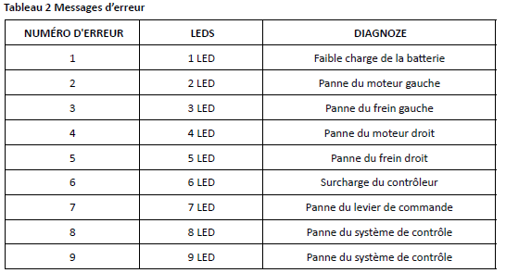

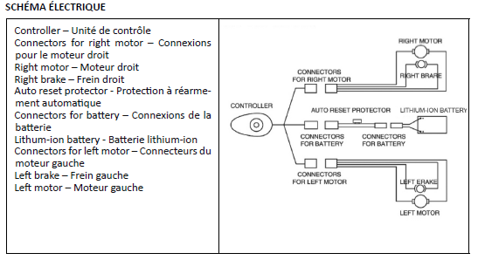

Tableau 3 Contrôles des unités
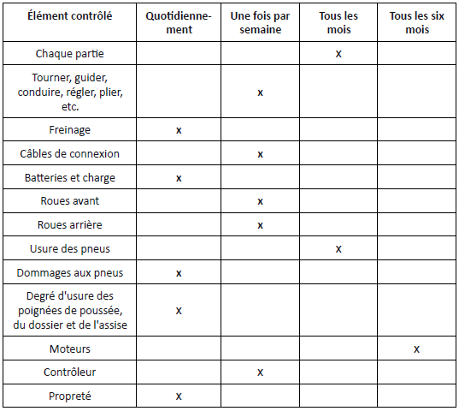

NOTES
En cas d’utilisation intensive du produit, il est recommandé de remplacer les batteries tous les 6 mois.
La garantie sur les batteries est de 6 mois.
NOTE : Vérifiez la pression des pneus arrière (2,8–3 bar) avant la première utilisation. La pression doit également être vérifiée régulièrement.
INCIDENT GRAVE
En cas d’« incident grave » lié au produit, ayant directement ou indirectement entraîné, pouvant avoir entraîné ou susceptible d’entraîner :
a) le décès d’un patient, d’un utilisateur ou d’une autre personne ; ou
b) une détérioration temporaire ou permanente de l’état de santé d’un patient, d’un utilisateur ou d’une autre personne ; ou
c) une menace grave pour la santé publique,
cet « incident grave » doit être signalé au fabricant ainsi qu’à l’autorité compétente de l’État membre dans lequel l’utilisateur ou le patient réside.
REMARQUE Si vous ressentez des douleurs, des réactions allergiques ou d’autres symptômes inquiétants ou inexpliqués liés à l’utilisation du dispositif médical, consultez un professionnel de santé.
AVERTISSEMENT
Lors de l’utilisation, de la manipulation, de l’assemblage ou du réglage des mécanismes, il existe un risque de coincement et/ou de pincement de parties du corps de l’utilisateur ou de l’accompagnateur dans les ouvertures ou interstices entre les composants. Effectuez ces opérations avec une prudence particulière.
REMARQUE : Une utilisation incorrecte du produit peut entraîner un risque de basculement. Veuillez respecter les recommandations relatives à la montée/descente et au déplacement du fauteuil. Après tout réglage, stabilisez la position en serrant soigneusement les écrous et boulons.
GROUPE DE PATIENTS CIBLE
Personnes souffrant de maladies, de dysfonctionnements ou de blessures dont le traitement, la rééducation ou la compensation nécessitent l’utilisation de ce dispositif (voir la section relative à l’utilisation prévue dans ce manuel).
Le dispositif peut être acheté par l’utilisateur de manière autonome ou sur recommandation d’un médecin, d’un thérapeute ou d’un autre spécialiste. Dans tous les cas, il convient de tenir compte des tailles disponibles, des fonctions nécessaires et des variantes du dispositif, ainsi que des indications, contre-indications et informations fournies par le fabricant.
ÉLIMINATION DU PRODUIT Éliminez le dispositif médical électrique conformément aux réglementations en vigueur. Manipulez-le conformément aux règles applicables à l’élimination des équipements électriques et électroniques.

Nl
INLEIDING
Lees en volg vóór gebruik van uw elektrische rolstoel de informatie, waarschuwingen en aandachtspunten in deze handleiding. Als deze handleiding informatie bevat die u niet begrijpt, of als u extra hulp nodig hebt bij de montage of bediening, neem dan contact op met uw dealer.
Het opvolgen van de instructies, waarschuwingen en voorzorgsmaatregelen in deze handleiding verhoogt de veiligheid bij het gebruik van het product. De fabrikant is niet aansprakelijk voor schade en/of letsel als gevolg van onjuist gebruik van het hulpmiddel of gebruik dat niet in overeenstemming is met de instructies en waarschuwingen in deze handleiding.
TOEPASSING
De rolstoel is ontworpen voor personen die zich niet zelfstandig willen of kunnen verplaatsen in een rolstoel met behulp van hun eigen armkracht, en voor personen die actief willen deelnemen aan het dagelijks leven.
CONTRA-INDICATIES
Fysieke of mentale beperkingen (bijv. visuele beperkingen) die een veilige bediening verhinderen.
LET OP! Het niet opvolgen van de waarschuwingen in deze handleiding kan leiden tot persoonlijk letsel.
LET OP: Het niet opvolgen van de instructies in deze handleiding kan schade veroorzaken aan de elektrische rolstoel.
ATTENTIE: Het is verboden om het product op een andere manier te gebruiken dan waarvoor het bedoeld is!
ONTWERP EN WERKING
De elektrische rolstoel bestaat uit de volgende hoofdonderdelen (Figuur 1):
Zitframe: voorzien van een mechanisme waarmee de zitting langs de as kan worden ingeklapt, waardoor de rolstoel gemakkelijk kan worden opgeborgen of vervoerd.
Besturingssysteem: bestaande uit een controller, een batterijcompartiment, twee motoren, een set aandrijfmechanismen en aandrijfwielen.
Het batterijcompartiment bevindt zich onder de zitting en bevat een 24 V / 12 Ah-accu met overbelastingsbeveiliging. De aansluiting voor de acculader bevindt zich aan de achterkant van de controller.
Het aandrijfmechanisme is voorzien van twee handmatige hendels. Met deze hendels kan de rolstoel worden geblokkeerd/gestopt.
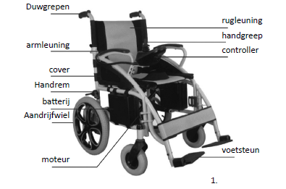

TECHNISCHE GEGEVENS
Totale afmetingen (L×B×H): 1030×600×915 mm
Zithoogte: 540 mm
Zitbreedte: 440 mm
Zitdiepte: 470 mm
Hoogte armleuningen: 200 mm
Hoogte rugleuning: 440 mm
Gewicht accu: 2,9 kg
Gewicht rolstoel incl. accu: 36,5 kg
Max. snelheid: 6 km/u
Remweg bij 6 km/u: ≤ 1500 mm
Max. draaicirkel: ≤ 1200 mm
Max. belasting: 120 kg
Geschatte actieradius per laadcyclus: 20 km
Statische stabiliteit: ≤ 9°
Dynamische stabiliteit: ≤ 6°
Max. hellingshoek: 6°
Motorspecificatie: 24V/250W × 2
Accuspecificatie: 24V/12Ah × 1
Max. voedingsstroom naar de controller: 50A
Laadstroom accu: 2A
Voorwielen: massieve banden, buitendiameter 210 mm
Achterwielen: luchtbanden, buitendiameter 406 mm
OPMERKING: Het is verboden om op de voetsteunen te gaan staan, omdat dit kan leiden tot een gevaarlijke val en letsel.
Dit symbool geeft het maximale gebruikersgewicht aan.
De opgegeven afmetingen kunnen binnen een marge van ±2 cm afwijken.
MONTAGE
Haal de rolstoel uit de verpakking en plaats hem op de grond. Trek het frame in tegengestelde richtingen uit elkaar en druk de twee buizen aan weerszijden van de zitting omlaag in de groeven aan beide zijden van het frame (Afb. 2).
Trek de hendel omhoog om het inklappen van de rugleuning te blokkeren (Afb. 3).
Sluit de stekker van de accukabel aan op de aansluiting in het frame onder de zitting (Afb. 4).
Verwijder de schroeven van de basis van de controller, monteer de controller op de beugel bij de armleuning en draai de schroeven vast (Afb. 5).
Sluit de controllerkabels gemarkeerd met R en L aan op respectievelijk de rechter- en linkermotor.
Bevestig vervolgens de kabelboom aan het frame met kunststof kabelbinders (Afb. 6).
Plaats de voetsteunen aan de linker- en rechterzijde van het frame (Afb. 8), draai ze vervolgens om en klap ze uit (Afb. 9).
Plaats de kuit-/beensteunband over de rechter- en linkerhouder en bevestig deze met klittenband.
Stel de hoogte van de beensteunen in: verwijder de borgmoer aan beide zijden, trek de bouten eruit (zie Afb. 11), stel de gewenste hoogte in, plaats de bouten terug en vergrendel met de moer.

BEDIENING VAN DE CONTROLLER
De controller is een belangrijk onderdeel van de rolstoel. De controller bevat alle onderdelen die nodig zijn om de rolstoel te bedienen (Afb. 12).
De controller bestaat uit:

1.Bedieningshendel
2.Indicator voor accuniveau
3.Aan/uit-knop
4.Snelheidsindicator
5. versnellingsknop
6. dempknop
7. knop voor geluidssignaal
8. SOS-knop
De controller bevindt zich doorgaans op één van de armleuningen en wordt gevoed door de accu’s die ook de motoren van stroom voorzien.
Aan/uit-knop (zie Afb. 12)
De aan/uit-knop regelt de stroomtoevoer naar de elektronica van de controller en naar de motor. Gebruik de aan/uit-knop niet om de rolstoel te stoppen, behalve in noodgevallen. Onjuist gebruik kan de levensduur van het product verkorten.
Bedieningshendel
De hendel wordt gebruikt om snelheid en rijrichting te regelen. De snelheid wordt bepaald door de mate waarin de hendel uitwijkt ten opzichte van de middenstand. Wanneer de hendel wordt losgelaten, keert deze terug naar de middenpositie en wordt de rem automatisch ingeschakeld.
OPMERKING: Als de rolstoel uit zichzelf beweegt, laat de hendel onmiddellijk los; de rolstoel stopt dan automatisch.
Claxonknop (BEEP)
Door op de knop te drukken wordt een geluidssignaal geactiveerd.
Snelheidsinstelling
Wanneer de rolstoel wordt ingeschakeld, geeft het snelheidslampje de ingestelde maximumsnelheid aan. De snelheid wordt weergegeven met LED’s en kan door de gebruiker worden aangepast. Elke druk op de knop snelheid omhoog of snelheid omlaag verhoogt of verlaagt de weergegeven snelheid.

REMHENDEL
Beweeg de remhendel naar achteren voordat u de rolstoel start zodat de wielen zijn vergrendeld en onbedoelde beweging wordt voorkomen. Om te rijden, beweegt u de remhendel naar voren zodat de wielen ontgrendeld zijn (Afb. 13).
LET OP: Gebruik de rem alleen wanneer nodig (bijv. op hellende oppervlakken). Overmatig gebruik kan leiden tot controleverlies en gevaar voor de gebruiker.

VEILIGHEIDSGORDEL
Voor uw veiligheid dient u altijd de veiligheidsgordel te gebruiken. Sluit de gordelsluiting en let op het duidelijke klikgeluid (Afb. 14).

ACCU OPLADEN
Een externe oplader maakt deel uit van de uitrusting. De oplader maakt snel en eenvoudig opladen mogelijk en zorgt voor een probleemloze werking van de accu.
OPMERKING: Laad de accu uitsluitend op met de meegeleverde oplader. Gebruik geen opladers voor voertuigaccu’s. Laad vóór het eerste gebruik de accu volledig op, met een maximale laadtijd van 8 uur.
Opladen van de accu:
Zorg ervoor dat het bedieningspaneel is uitgeschakeld en dat de wielen zijn vergrendeld.
Steek de stekker van de oplader in de aansluiting op het bedieningspaneel (Afb. 15).
Steek de oplader in het stopcontact.
Het begin van het opladen wordt aangegeven door een rode LED op de oplader. Wanneer de groene LED brandt, is de accu volledig opgeladen.
Het laadniveau wordt weergegeven door 5 brandende LED’s (ongeacht kleur).
Een volledige laadcyclus duurt 8 tot 12 uur.
Na afloop: trek eerst de stekker uit het stopcontact en daarna de stekker uit de controller. Berg de oplader met kabels en stekkers op in de tas aan de achterkant van de rugleuning.
• De accu kan afzonderlijk worden opgeladen; sluit de stekker van de oplader aan op de aansluiting op de accubox (afb. 15-1).
• De accubox heeft één snelsluitknop. Druk op de knop en til de accubox op om deze te verwijderen voor extern opladen (zie afb. 15-2). Volg de stappen in omgekeerde volgorde om de accubox weer te plaatsen.
Bij overbelasting van de motoren schakelt een beveiligingssysteem de stroomtoevoer uit om de motoren en de elektrische installatie te beschermen. Om de werking te herstellen is tussenkomst van een specialist vereist: verwijder de schroeven van het batterijcompartiment, vervang de zekering en plaats vervolgens de afdekking van het batterijcompartiment terug.

VOORZORGSMAATREGELEN
Zorg ervoor dat de controller correct is geïnstalleerd en dat de hendel in de middenstand staat, verticaal omhoog gericht. De gebruiker dient in de rolstoel te zitten, de veiligheidsgordel vast te maken en de rug tegen de rugleuning te laten rusten.
Controleer na inschakelen of de ingestelde maximumsnelheid geschikt is. Pas deze indien nodig aan met de knoppen op het bedieningspaneel. Om veiligheidsredenen wordt aanbevolen te beginnen met een lagere maximumsnelheid. Als de rolstoel per ongeluk begint te bewegen, laat dan onmiddellijk de hendel los; de rolstoel stopt dan.
Opmerkingen:
De voeten van de gebruiker moeten op de voetsteunen staan.
Houd de onderarmen op de armleuningen tijdens gebruik.
Zorg ervoor dat de wielen vergrendeld zijn voordat u het product gebruikt of opbergt.
GEVAAR
Het gebruik van de rolstoel is verboden:
Wanneer dit in deze handleiding uitdrukkelijk is verboden, bijv. rijden op steile hellingen, het overwinnen van te hoge obstakels of rijden op wegen voor motorvoertuigen.
Op locaties of oppervlakken die gevaar opleveren (bijv. overmatige ijsvorming of vocht).
Wanneer een defect wordt vastgesteld in het besturingssysteem of andere essentiële onderdelen.
ELEKTROMAGNETISCHE INTERFERENTIE
De rolstoel kan zich verplaatsen in gebieden die worden beïnvloed door elektromagnetische interferentie veroorzaakt door bepaalde radiozenders, zoals radio’s, draadloze intercomsystemen, mobiele telefoons, radars enz. Elektromagnetische interferentie kan echter invloed hebben op de werking van de rolstoel.
OPMERKING:
Elektromagnetische interferentie (EMI) kan de werking van het apparaat beïnvloeden. Neem onmiddellijk contact op met de serviceafdeling als het apparaat niet goed werkt door elektromagnetische interferentie. De fabrikant kan niet aansprakelijk worden gesteld voor schade die voortvloeit uit het niet opvolgen van bovenstaande aanbeveling.
OPVOUWEN EN OPBERGEN VAN DE ROLSTOEL
Bewaar de rolstoel in een droge en koele ruimte, uit de buurt van direct zonlicht.
Voor transport of opslag vouwt u de rolstoel op volgens de onderstaande instructies:
Zet de rolstoel op de grond. Schakel de voeding uit. Zet de voetsteunen omhoog en draai ze 90° (afb. 17).
Klap het beensteungedeelte uit, draai het 90° en trek het volledig uit (afb. 18).
Knijp de ontgrendelingshendels van de rolstoelvergrendeling aan beide zijden van de handgrepen in (afb. 19).
Trek vervolgens de stoelbasis vanuit het midden omhoog en vouw de rolstoel in (afb. 20).

NIEUWE FUNCTIES VAN AT52304 II GEN
Asymmetrisch geplaatste motoren om de afmetingen in opgevouwen toestand te verkleinen (afb. 21).
Accubox met snelle ontgrendeling met één knop en een aparte laadpoort (afb. 22, 23).
Nieuw, effectief voorste schokabsorberend veersysteem (afb. 23).
Afneembare anti-kiepwieltjes (afb. 25).

LEVERINGSOMVANG
Rolstoel, controller, 2 voetsteunen, kuitstabilisatiegordel, handleiding.
GARANTIE
1.1 Serienummer
Voor service- en garantiedoeleinden moet het identificatienummer van het voertuig worden ingevuld.
MODEL: AT52304
SERIENUMMER: ........................................................
1.2 Inhoud van de garantie
1.2.1 Reparaties worden kosteloos uitgevoerd indien de problemen het gevolg zijn van fabricagefouten of materiaal-/onderdeelfouten binnen de garantieperiode (hierna “garantiereparaties” genoemd).
1.2.2 Garantiereparaties mogen uitsluitend worden uitgevoerd door de ANTAR-service.
1.2.3 ANTAR is niet verantwoordelijk voor transportkosten in verband met reparatie of vervanging.
1.2.4 Vervangen onderdelen blijven eigendom van ANTAR.
1.3 Garantieperiode en onderdelen die onder de garantie vallen
Elektrische onderdelen (motor, controller, oplader): 12 maanden vanaf de aankoopdatum
Frame van de rolstoel: 12 maanden vanaf de aankoopdatum
Batterijen: 6 maanden vanaf de aankoopdatum
1.4 Onderdelen die niet onder de garantie vallen
De onderstaande onderdelen vallen niet onder de garantie:
1.4.1 Slijtage als gevolg van gebruik en tijd (bijv. normale materiaalveroudering, kwaliteitsverlies van lak en kunststoffen, enz.).
1.4.2 Schade veroorzaakt door gebrek aan onderhoud of onjuiste bediening en opslag.
1.5 De garantie dekt geen problemen die het gevolg zijn van:
1.5.1 Onjuiste opslag.
1.5.2 Ingrepen zoals het wijzigen of toevoegen van niet-originele onderdelen.
1.5.3 Schade veroorzaakt door gebruik van andere dan originele ANTAR-onderdelen of onderdelen die niet door ANTAR worden aanbevolen.
1.5.4 Overmatig of onjuist gebruik, zoals rijden over stoepranden of overbelasting van de rolstoel.
1.5.5 Gebruik op plaatsen waar het voertuig normaal gesproken niet mag worden gebruikt.
1.5.6 Schade of corrosie veroorzaakt door omgevingsfactoren zoals neerslag, chemicaliën, boomsappen, stenen, hagel, stormen, overstromingen enz.
1.5.7 Niet door ANTAR goedgekeurde wijzigingen aan materialen of onderdelen.
1.5.8 De rolstoel mag niet worden getrokken of geduwd door een ander voertuig wanneer er een gebruiker in zit of wanneer de achterwielen niet in de vrijloopstand staan.

ZORG EN ONDERHOUD
1. Verzorging en onderhoud na gebruik
Schakel de voeding uit (het wordt aanbevolen alle elektrische aansluitingen los te koppelen). De rolstoel mag niet worden bediend door kinderen of personen met cognitieve beperkingen. Bewaar de rolstoel bij kamertemperatuur om mogelijke vervorming door temperatuur te beperken en een langdurig goede werking te garanderen.
Maak de rolstoel schoon met een zachte doek en een mild reinigingsmiddel en droog het apparaat na elke reiniging zorgvuldig af. Gebruik geen ruwe voorwerpen of agressieve reinigingsmiddelen.
2. Controle van de juiste werking van de rolstoel
Voor elke rit moeten meerdere controles worden uitgevoerd om de goede werking van de rolstoel te behouden. Daarnaast worden periodieke controles aanbevolen: eenmaal per week, eenmaal per maand en elke 6 maanden, volgens tabel 2.
3. Storingen oplossen
De rolstoel is uitgerust met een automatisch storingsindicatiesysteem. Storingen worden aangegeven door LED’s op de controller en een geluidssignaal. Lees de foutinformatie volgens tabel 3. Als het verhelpen van de storing het alarmsignaal niet stopt, neem dan contact op met een erkende servicepartner.
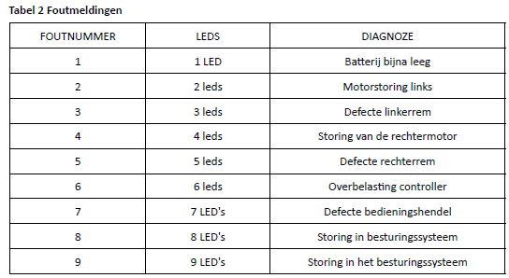

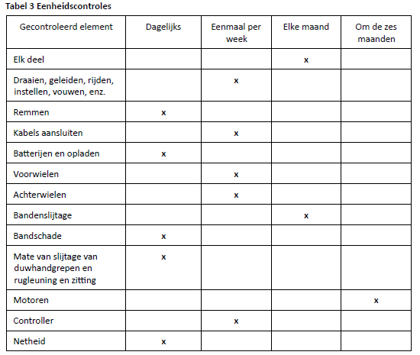

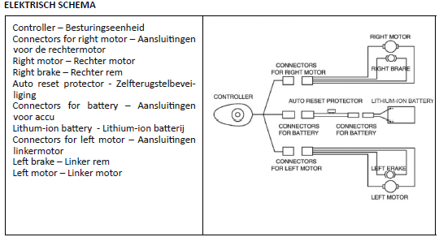

OPMERKINGEN
Bij intensief gebruik wordt aanbevolen om de batterijen elke 6 maanden te vervangen.
De garantie op batterijen bedraagt 6 maanden.
Controleer de bandenspanning van de achterbanden (2,8–3 bar) vóór het eerste gebruik. Controleer de spanning ook periodiek.
ERNSTIG INCIDENT
In het geval van een productgerelateerd “ernstig incident” dat direct of indirect heeft geleid tot, had kunnen leiden tot of waarschijnlijk zal leiden tot één van de onderstaande gebeurtenissen:
a) overlijden van een patiënt, gebruiker of andere persoon, of
b) tijdelijke of permanente verslechtering van de gezondheidstoestand van een patiënt, gebruiker of andere persoon, of
c) een ernstige bedreiging voor de volksgezondheid,
moet dit “ernstige incident” worden gemeld aan de fabrikant en aan de bevoegde autoriteit van de lidstaat waar de gebruiker of patiënt woonachtig is.
Voor Polen is de bevoegde autoriteit:
Bureau voor Registratie van Geneesmiddelen, Medische Hulpmiddelen en Biociden.
OPMERKING
Raadpleeg een zorgverlener als u pijn, allergische reacties of andere verontrustende of onduidelijke symptomen ervaart die verband houden met het gebruik van het medische hulpmiddel.
WAARSCHUWING
Tijdens het gebruik en hanteren van het product en bij het monteren en afstellen van de mechanismen bestaat het risico dat lichaamsdelen van de gebruiker/begeleider bekneld raken en/of klem komen te zitten in openingen of ruimtes tussen onderdelen. Wees bijzonder voorzichtig bij deze handelingen.
OPMERKING:
Bij onjuist gebruik kan het product kantelen. Volg de instructies voor op- en afstappen en verplaatsen. Na het afstellen moet de positie worden gestabiliseerd door moeren en bouten zorgvuldig vast te draaien.
DOELGROEP PATIËNTEN
Personen die lijden aan ziekten, disfuncties of verwondingen voor de behandeling, revalidatie of compensatie waarvan dit hulpmiddel is bedoeld (zie het gedeelte “Beoogd gebruik” in deze handleiding).
Het hulpmiddel kan door de gebruiker zelf worden aangeschaft of op advies van een arts, therapeut of andere specialist. In beide gevallen moet rekening worden gehouden met beschikbare maten, noodzakelijke functies en varianten van het hulpmiddel, indicaties en contra-indicaties voor gebruik, evenals de informatie van de fabrikant.
AFVOEREN VAN HET PRODUCT
Voer het elektrische medische hulpmiddel af volgens de geldende voorschriften. Verwijder het op een manier die geschikt is voor de afvoer van elektrische en elektronische apparatuur.

Esp
INTRODUCCIÓN
Antes de utilizar su silla de ruedas eléctrica, lea y siga la información, las advertencias y las precauciones incluidas en este manual. Si este manual contiene información que no entiende o si necesita ayuda adicional con el montaje o el funcionamiento, póngase en contacto con su distribuidor.
Seguir las instrucciones, advertencias y precauciones contenidas en este manual aumenta la seguridad de uso del producto. El fabricante no se hace responsable de los daños y/o lesiones derivados de un uso inadecuado del dispositivo o de un uso no conforme con las instrucciones y advertencias aquí contenidas.
APLICACIÓN
Está diseñada para personas que no pueden o no desean desplazarse de forma autónoma en una silla de ruedas utilizando la fuerza de sus propias manos, así como para aquellas que desean participar activamente en la vida cotidiana.
CONTRAINDICACIONES
Limitaciones físicas o mentales (por ejemplo, discapacidad visual) que impidan una manipulación segura del producto.
PRECAUCIÓN / ATENCIÓN
¡PRECAUCIÓN! El incumplimiento de las advertencias del manual de instrucciones puede provocar lesiones personales.
¡ATENCIÓN! El incumplimiento de las instrucciones de este manual puede provocar daños en la silla de ruedas eléctrica.
¡ATENCIÓN! Está prohibido utilizar el producto para fines distintos de los previstos.
DISEÑO Y FUNCIONAMIENTO
La silla de ruedas eléctrica consta de los siguientes componentes principales (Figura 1):
Armazón del asiento: provisto de un mecanismo que permite plegar el asiento a lo largo de su eje, facilitando su almacenamiento o transporte.
Sistema de control: compuesto por un controlador, un compartimento para la batería, dos motores, un conjunto de mecanismos de accionamiento y ruedas motrices.
El compartimento de la batería se encuentra debajo del asiento. Incluye una batería de 24 V, 12 Ah, con protección contra sobrecarga. La toma del cargador de batería se encuentra en la parte trasera del controlador.
El mecanismo de accionamiento está equipado con dos palancas manuales, que permiten detener la silla de ruedas.
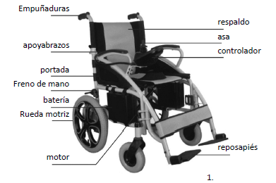

DATOS TÉCNICOS
Dimensiones totales (Largo × Ancho × Alto): 1030 × 600 × 915 mm
Altura del asiento: 540 mm
Anchura del asiento: 440 mm
Profundidad del asiento: 470 mm
Altura del reposabrazos: 200 mm
Altura del respaldo: 440 mm
Peso de la batería: 2,9 kg
Peso de la silla de ruedas con batería: 36,5 kg
Velocidad máxima: 6 km/h
Distancia de frenado a 6 km/h: ≤ 1500 mm
Radio de giro máx.: ≤ 1200 mm
Carga útil: 120 kg
Autonomía aproximada con una sola carga: 20 km
Estabilidad estática: ≤ 9°
Estabilidad dinámica: ≤ 6°
Ángulo máximo de elevación: 6°
Especificaciones del motor: 24 V / 250 W × 2
Especificaciones de la batería: 24 V / 12 Ah × 1
Alimentación máxima del controlador: 50 A
Corriente de alimentación de la batería: 2 A
Rueda delantera: neumáticos sin inflado, diámetro exterior 210 mm
Rueda trasera: neumáticos, diámetro exterior 406 mm
Este símbolo indica el peso máximo del usuario.
Las dimensiones indicadas pueden variar dentro de un margen de ±2 cm.
NOTA
Está prohibido subirse o apoyarse sobre los reposapiés, ya que esto puede provocar una caída peligrosa y lesiones.
MONTAJE
Saque la silla de ruedas del embalaje y colóquela en el suelo. Separe el armazón de la silla en direcciones opuestas y presione los dos tubos situados a ambos lados de la base del asiento hacia abajo, introduciéndolos en las ranuras a ambos lados del armazón. (Fig. 2)
Tire de la empuñadura hacia arriba para bloquear el plegado del respaldo de la silla de ruedas. (Fig. 3)
Conecte la clavija del cable de la batería a la toma situada en el bastidor debajo del asiento. (Fig. 4)
Retire los tornillos de la base del controlador. A continuación, monte el controlador en el soporte del reposabrazos y apriete los tornillos. (Fig. 5)
Conecte los cables del controlador marcados con R y L a los motores derecho e izquierdo, respectivamente.
Fije el mazo de cables al bastidor con bridas de plástico. (Fig. 6)
Coloque los reposapiés en los lados izquierdo y derecho del armazón (Fig. 8). A continuación, gírelos y despliegue. (Fig. 9)
Coloque la correa de soporte de las piernas en los manguitos derecho e izquierdo y fíjela con la cinta.
Ajuste la altura de los reposapiernas: retire la contratuerca de cada lado, extraiga los pernos (véase Fig. 11), ajuste a la altura deseada y vuelva a insertar los pernos, bloqueándolos con la tuerca.

MÉTODO DE USO – CONTROLADOR
El controlador es un componente clave de la silla de ruedas. Contiene todos los elementos necesarios para el control (Figura 12).
El controlador consta de las siguientes partes:

1.Palanca de control
2.Indicador de nivel de batería
3.Botón de encendido/apagado
4.Indicador luminoso de velocidad
5. botón de aceleración
6. botón de silencio
7. botón de señal acústica
8. botón SOS
El controlador suele estar situado en uno de los reposabrazos y se alimenta mediante las baterías utilizadas para accionar los motores.
Botón de encendido/apagado
El botón de encendido/apagado controla el suministro eléctrico a la electrónica del controlador y al motor. No utilice este botón para detener la silla de ruedas, salvo en situaciones de emergencia. Su uso con este fin puede afectar negativamente a la vida útil del producto.
Palanca de control
La palanca de control permite controlar la velocidad y la dirección de la silla de ruedas. La velocidad se regula mediante el grado de inclinación de la palanca con respecto al eje central. Al soltar la palanca, ésta vuelve a la posición central y el freno se activa automáticamente.
NOTA: En caso de que la silla de ruedas se mueva por sí sola, suelte inmediatamente la palanca para detener el dispositivo.
BOTÓN DE SEÑAL ACÚSTICA (BEEP)
Al pulsar el botón se activa una señal acústica de advertencia.

BOTÓN DE ACELERACIÓN
Al encender el sistema, el indicador de velocidad mostrará la velocidad máxima. La velocidad alcanzada se muestra mediante LEDs y puede ser reducida por el usuario. Cada vez que se pulsa el botón de aumento (o disminución) de velocidad, la indicación mostrada por los LEDs aumenta (o disminuye).

PALANCA DE FRENO
Mueva la palanca de freno hacia atrás al arrancar la silla de ruedas, de modo que las ruedas queden bloqueadas para evitar movimientos accidentales. Para desplazarse, mueva la palanca de freno hacia delante para desbloquear las ruedas. (Figura 13)
NOTA: Utilice el freno únicamente cuando sea necesario (por ejemplo, al circular por superficies inclinadas). De lo contrario, puede provocar pérdida de control y suponer un riesgo para el usuario.

CINTURÓN DE SEGURIDAD
Para garantizar su seguridad, utilice el cinturón de seguridad cada vez que use la silla de ruedas.
Enganche la hebilla del cinturón asegurándose de escuchar el clic característico (Figura 14).

CARGA DE LA BATERÍA
Un cargador externo forma parte del equipamiento de la silla de ruedas. Permite cargar la batería de forma rápida y sencilla, garantizando un funcionamiento fiable.
NOTA: Las baterías de la silla de ruedas sólo deben cargarse con el cargador suministrado. No utilice cargadores para baterías de vehículos. Antes del primer uso, cargue completamente la batería sin superar un ciclo de carga de 8 horas.
PROCEDIMIENTO DE CARGA
Asegúrese de que el panel de control está apagado y de que las ruedas están bloqueadas.
Enchufe el cargador en la toma situada en el panel de control (Figura 15).
Conecte el cargador a la toma de corriente.
El inicio de la carga se indica mediante un LED rojo en el cargador. Cuando se enciende el LED verde, la batería está completamente cargada.
El nivel de carga se indica mediante 5 LEDs encendidos (independientemente del color).
La duración de un ciclo completo de carga es de 8 a 12 horas.
Una vez finalizada la carga, desconecte primero el cargador de la toma de corriente y después el conector del controlador. Guarde el cargador con cables y enchufes en la bolsa situada en la parte posterior del respaldo.
• La batería puede cargarse por separado; conecte la clavija del cargador a la toma situada en la caja de la batería (fig. 15-1).
• La caja de la batería tiene un botón de liberación rápida. Pulse el botón y levante la caja de la batería para retirarla y cargarla externamente (véase fig. 15-2). Para instalar la caja de la batería, siga los pasos en orden inverso.
En caso de sobrecarga de los motores, existe un sistema de protección contra sobrecargas que corta la alimentación para proteger los motores y la instalación eléctrica. El restablecimiento del funcionamiento tras la activación del sistema de protección requiere la intervención de un especialista: retire los tornillos del compartimento de la batería, sustituya el fusible y vuelva a colocar la tapa del compartimento.

PRECAUCIONES
Asegúrese de que el controlador está correctamente instalado y de que la palanca de control está en posición central, orientada verticalmente hacia arriba. El usuario debe sentarse en la silla de ruedas, abrocharse el cinturón de seguridad y apoyar la espalda en el respaldo.
Tras encender el sistema, compruebe que la velocidad máxima indicada se adapta a sus necesidades. Si es necesario cambiarla, ajústela con los botones de aumento o disminución de velocidad. Por seguridad, se recomienda comenzar con valores bajos.
Si la silla de ruedas empieza a moverse accidentalmente, suelte inmediatamente la palanca para detener el motor.
Nota: Los pies del usuario deben estar sobre los reposapiés.
Nota: Mantenga los antebrazos apoyados en los reposabrazos durante el uso.
Nota: Asegúrese de que las ruedas estén bloqueadas antes de utilizar o guardar el producto.
PELIGRO
Está prohibido utilizar la silla de ruedas:
Cuando esté expresamente prohibido en este manual (por ejemplo, circular por pendientes pronunciadas, superar obstáculos demasiado altos o circular por vías destinadas a vehículos a motor).
En lugares o superficies peligrosas (por ejemplo, hielo excesivo o humedad).
Si se detecta un fallo en el sistema de control u otros componentes esenciales.
INTERFERENCIAS ELECTROMAGNÉTICAS
La silla de ruedas puede circular por zonas afectadas por interferencias electromagnéticas causadas por determinados emisores de radio, como radios, intercomunicadores inalámbricos, teléfonos móviles, radares, etc. No obstante, las interferencias electromagnéticas pueden afectar al funcionamiento de la silla de ruedas.
NOTA
Las interferencias electromagnéticas (IEM) pueden afectar al funcionamiento de la unidad. Si se detecta un funcionamiento incorrecto debido a la influencia de interferencias electromagnéticas, póngase en contacto con el servicio técnico inmediatamente. El fabricante no se hace responsable de los daños derivados del incumplimiento de la recomendación anterior.
PLEGADO Y ALMACENAMIENTO DE LA SILLA DE RUEDAS
Guarde la silla de ruedas en un lugar seco y fresco, alejado de la luz solar directa.
Para transportar o guardar la silla de ruedas, pliéguela siguiendo las instrucciones que se indican a continuación:
Coloque la silla de ruedas en el suelo. Desconecte la alimentación eléctrica. Levante los reposapiés y gírelos 90° (Fig. 17).
Despliegue la sección del reposapiernas, gírela 90° y extráigala completamente (Fig. 18).
Accione las palancas de desbloqueo del mecanismo de bloqueo situadas a ambos lados de las empuñaduras (Fig. 19).
A continuación, extraiga la base del asiento desde el centro y pliegue la silla de ruedas (Fig. 20).

ALCANCE DEL SUMINISTRO
Silla de ruedas, controlador, 2 reposapiés, cinturón estabilizador de pantorrillas, manual de instrucciones.
NUEVAS FUNCIONES DEL AT52304 II GEN
Motores colocados de forma asimétrica para reducir las dimensiones al plegarse (fig. 21).
Caja de batería con liberación rápida mediante un solo botón y puerto de carga independiente (fig. 22, 23).
Nuevo y eficaz sistema delantero de muelles amortiguadores (fig. 23).
Ruedas antivuelco desmontables (fig. 25).

GARANTÍA
1.1 Número de serie
A efectos de servicio posventa y garantía, es necesario registrar el número de identificación del vehículo.
MODELO: AT52304
NÚMERO DE SERIE: ........................................................
1.2 Contenido de la garantía
1.2.1 Las reparaciones se realizan gratuitamente si los problemas son de fabricación o están relacionados con un defecto de piezas durante el período de garantía (en adelante, “reparación en garantía”).
1.2.2 Las reparaciones en garantía sólo pueden ser efectuadas por el servicio ANTAR.
1.2.3 ANTAR no se hace responsable de los gastos de transporte relacionados con la reparación o la sustitución.
1.2.4 Las piezas sustituidas pasan a ser propiedad de ANTAR.
1.3 Período de garantía y piezas cubiertas por la garantía
Piezas eléctricas (motor, controlador, cargador): 12 meses a partir de la fecha de compra
Armazón de la silla de ruedas: 12 meses a partir de la fecha de compra
Baterías: 6 meses a partir de la fecha de compra
1.4 Piezas no cubiertas por la garantía
Los elementos enumerados a continuación no están cubiertos por la garantía:
1.4.1 Desgaste de los componentes derivado del uso y del paso del tiempo (por ejemplo, envejecimiento normal de los materiales, deterioro de la calidad de la pintura y los plásticos, etc.).
1.4.2 Daños causados por falta de mantenimiento o por una manipulación o almacenamiento inadecuados.
1.5 La garantía no cubre problemas derivados de las siguientes causas:
1.5.1 Almacenamiento inadecuado.
1.5.2 Intervenciones por cambio o adición de componentes no originales al producto.
1.5.3 Daños causados por el uso de piezas distintas de las originales de ANTAR o no recomendadas por ANTAR.
1.5.4 Uso excesivo o inadecuado del producto, como pasar por encima de bordillos o sobrecargar la silla de ruedas.
1.5.5 Conducción en zonas en las que el producto no debería utilizarse normalmente.
1.5.6 Daños o corrosión de superficies causados por factores ambientales, como precipitaciones, aire contaminado (productos químicos, savia de árboles, etc.), piedras, granizo, tormentas de viento, inundaciones, etc.
1.5.7 Modificación de cualquier material o componente sin autorización de ANTAR.
1.5.8 La silla de ruedas no podrá ser arrastrada ni empujada por otro vehículo cuando esté ocupada o cuando las ruedas traseras no estén en modo de marcha “libre”.
CUIDADOS Y MANTENIMIENTO
1. Cuidado y mantenimiento después del uso
Desconecte la alimentación eléctrica (se recomienda desconectar todas las conexiones eléctricas). La silla de ruedas no debe ser manejada por niños ni por personas con déficits cognitivos. Debe almacenarse a temperatura ambiente para reducir posibles deformaciones causadas por la temperatura, garantizando así un funcionamiento eficaz del dispositivo a largo plazo. Limpie la silla de ruedas con un paño suave y detergente, asegurándose de secarla cada vez. No utilice objetos ásperos ni detergentes fuertes.
2. Comprobación del correcto funcionamiento de la silla de ruedas
Antes de cada uso, deben realizarse varias comprobaciones para mantener la eficacia de la silla de ruedas. Además, se recomienda realizar inspecciones periódicas: una vez a la semana, una vez al mes y cada 6 meses, según la Tabla 2.
3. Solución de averías
La silla de ruedas está equipada con un sistema automático de indicación de averías. Los fallos se indican mediante los LED del controlador y una señal acústica. La información sobre errores debe leerse de acuerdo con la Tabla 3. Si la solución de la avería no detiene la señal de alarma, póngase en contacto con un servicio técnico autorizado.
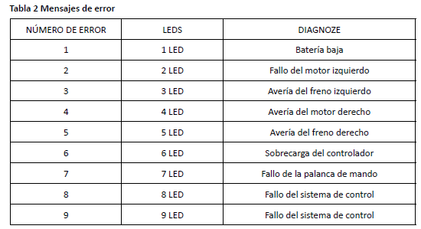

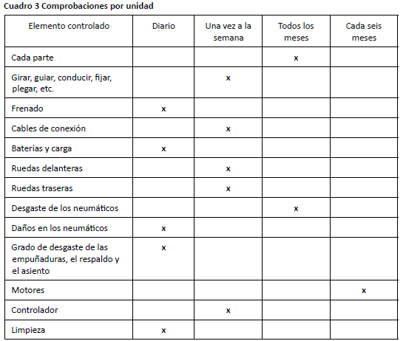

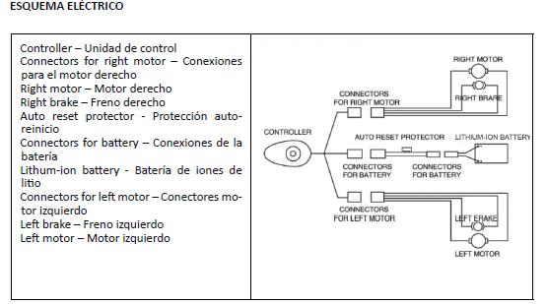

NOTAS En caso de uso intensivo del producto, se recomienda sustituir las baterías cada 6 meses. La garantía de las baterías es de 6 meses.
Compruebe la presión de los neumáticos traseros (2,8–3 bar) antes del primer uso. La presión debe revisarse periódicamente.
INCIDENTE GRAVE
En caso de un “incidente grave” relacionado con el producto que directa o indirectamente haya provocado, pudiera haber provocado o pudiera provocar cualquiera de los siguientes hechos:
(a) el fallecimiento de un paciente, usuario u otra persona; o (b) deterioro temporal o permanente de la salud de un paciente, usuario u otra persona; o (c) una amenaza grave para la salud pública,
este “incidente grave” debe notificarse al fabricante y a la autoridad competente del Estado miembro en el que resida el usuario o el paciente. Si experimenta dolor, reacciones alérgicas u otros síntomas molestos y poco claros relacionados con el uso del producto sanitario, consulte a un profesional sanitario.
ADVERTENCIAS: ATENCIÓN: Durante el uso y la manipulación del producto, así como durante el montaje y el ajuste de los mecanismos, puede existir el peligro de que partes del cuerpo del usuario o acompañante queden atrapadas y/o pellizcadas en aberturas o espacios entre componentes. Realice estas operaciones con especial cuidado.
NOTA: Puede existir riesgo de vuelco si el producto se utiliza incorrectamente. Siga las instrucciones para subir, bajar y desplazarse. Una vez finalizado el ajuste, estabilice la posición apretando cuidadosamente las tuercas y pernos.
GRUPO OBJETIVO DE PACIENTES: Personas que padezcan enfermedades, disfunciones o lesiones para cuyo tratamiento, rehabilitación o compensación esté destinado este dispositivo (véase el apartado sobre el uso previsto del dispositivo en estas instrucciones). El producto puede ser adquirido por el usuario de forma independiente o por recomendación de un médico, terapeuta u otro especialista. Tanto si adquiere el dispositivo por su cuenta como si lo hace por recomendación de un médico/terapeuta/otro especialista, deberá tener en cuenta los tamaños disponibles, las funciones necesarias y las variantes del dispositivo, las indicaciones y contraindicaciones de uso, así como la información facilitada por el fabricante.
ELIMINACIÓN DEL PRODUCTO: Elimine el dispositivo médico eléctrico de acuerdo con la normativa aplicable. Manipúlelo de forma adecuada para la eliminación de equipos eléctricos y electrónicos.

It
INTRODUZIONE
Prima di utilizzare la carrozzina elettrica, leggere attentamente e seguire le informazioni, le avvertenze e le precauzioni contenute in questo manuale. Se il manuale contiene informazioni non chiare o se si necessita di ulteriore assistenza per il montaggio o l’uso, contattare il rivenditore.
Il rispetto delle istruzioni, delle avvertenze e delle precauzioni riportate in questo manuale aumenta la sicurezza d’uso del prodotto. Il produttore non è responsabile di eventuali danni e/o lesioni derivanti da un uso improprio del dispositivo o da un utilizzo non conforme alle istruzioni e alle avvertenze qui contenute.
APPLICAZIONE
Il prodotto è destinato a persone che non possono o non desiderano muoversi autonomamente su una carrozzina utilizzando la forza delle proprie mani e a coloro che desiderano partecipare attivamente alla vita quotidiana.
CONTROINDICAZIONI
Limitazioni fisiche o mentali (ad esempio disturbi visivi) che impediscono una gestione sicura del dispositivo.
ATTENZIONE!
La mancata osservanza delle avvertenze contenute nelle istruzioni per l’uso può causare lesioni personali.
ATTENZIONE: la mancata osservanza delle istruzioni contenute in questo manuale può causare danni alla carrozzina elettrica.
ATTENZIONE: è vietato utilizzare il prodotto per scopi diversi da quelli previsti!
PROGETTAZIONE E FUNZIONAMENTO
La carrozzina elettrica è composta dai seguenti componenti principali (Figura 1):
Telaio del sedile: dotato di un meccanismo che consente di ripiegare il sedile lungo il proprio asse, facilitando lo stoccaggio e il trasporto.
Sistema di controllo: composto da un controller, un vano batteria, due motori, un insieme di meccanismi di trasmissione e ruote motrici.
Il vano batteria si trova sotto il sedile e contiene una batteria da 24 V / 12 Ah con protezione da sovraccarico. La presa del caricabatterie si trova sul retro del controller.
Il meccanismo di guida è dotato di due leve manuali, che consentono di arrestare/bloccare la carrozzina.
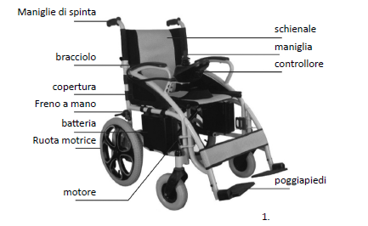

DATI TECNICI
Dimensioni complessive (Lunghezza × Larghezza × Altezza): 1030 × 600 × 915 mm
Altezza sedile: 540 mm
Larghezza sedile: 440 mm
Profondità sedile: 470 mm
Altezza braccioli: 200 mm
Altezza schienale: 440 mm
Peso batteria: 2,9 kg
Peso carrozzina con batteria: 36,5 kg
Velocità massima: 6 km/h
Spazio di frenata a 6 km/h: ≤ 1500 mm
Raggio di sterzata massimo: ≤ 1200 mm
Carico utile: 120 kg
Autonomia approssimativa con una carica: 20 km
Stabilità statica: ≤ 9°
Stabilità dinamica: ≤ 6°
Angolo massimo di elevazione: 6°
Specifiche motore: 24V / 250W × 2
Specifiche batteria: 24V / 12Ah × 1
Alimentazione massima del controller: 50A
Corrente di alimentazione batteria: 2A
Ruota anteriore: pneumatici pieni, diametro esterno 210 mm
Ruota posteriore: pneumatici ad aria, diametro esterno 406 mm
NOTA: è vietato stare in piedi sui poggiapiedi, poiché ciò può causare una caduta pericolosa e provocare lesioni.
Questo simbolo indica il peso massimo dell’utente.
Le dimensioni indicate possono variare entro un margine di ±2 cm.
MONTAGGIO
Rimuovere la carrozzina dall’imballaggio e posizionarla a terra. Aprire il telaio in direzioni opposte e premere i due tubi sui lati della base del sedile nelle apposite scanalature su entrambi i lati del telaio (Fig. 2).
Tirare la maniglia verso l’alto per bloccare il ripiegamento dello schienale (Fig. 3).
Collegare la spina del cavo della batteria alla presa situata nel telaio sotto il sedile (Fig. 4).
Rimuovere le viti dalla base del controller, quindi montare il controller sulla staffa del bracciolo e serrare le viti (Fig. 5).
Collegare i cavi del controller contrassegnati R e L rispettivamente al motore destro e al motore sinistro.
Fissare il cablaggio al telaio con fascette in plastica (Fig. 6).
Montare i poggiapiedi sul lato destro e sinistro del telaio (Fig. 8), quindi ruotarli e aprirli (Fig. 9).
Posizionare la cinghia di supporto per le gambe sulle guide destra e sinistra e fissarla con la fascia in velcro.
Per regolare l’altezza dei poggiagambe, rimuovere i dadi di bloccaggio su entrambi i lati, estrarre i bulloni (vedere Fig. 11), impostare l’altezza desiderata, quindi reinserire i bulloni e bloccarli con i dadi.

METODO DI UTILIZZO DEL CONTROLLER
Il controller è un componente fondamentale della carrozzina e contiene tutte le parti necessarie per il controllo (Figura 12).
Il controller è composto da:

1.Leva di comando
2.Indicatore livello batteria
3.Pulsante ON/OFF
4.Spia indicatore velocità
5. pulsante di accelerazione
6. pulsante di silenziamento
7. pulsante del segnale acustico
8. pulsante SOS
Il controller è solitamente posizionato su uno dei braccioli ed è alimentato dalla batteria utilizzata anche per i motori.
Pulsante ON/OFF (Fig. 12)
Il pulsante ON/OFF controlla l’alimentazione dell’elettronica del controller e la fornitura di energia al motore. Non utilizzare il pulsante ON/OFF per arrestare la carrozzina se non in situazioni di emergenza. Un uso improprio può ridurre la durata del prodotto.
Leva di comando
La leva permette di controllare velocità e direzione. La velocità dipende dal grado di deviazione della leva rispetto alla posizione centrale. Rilasciando la leva, questa ritorna automaticamente in posizione centrale e il freno si attiva automaticamente.
NOTA: se la carrozzina dovesse muoversi da sola, rilasciare immediatamente la leva: la carrozzina si fermerà.
PULSANTE BEEP
Premendo il pulsante si attiva un segnale acustico di avvertimento.

REGOLAZIONE DELLA VELOCITÀ
All’accensione, la spia della velocità indica la velocità massima impostata. La velocità è visualizzata tramite LED e può essere regolata dall’utente. Ogni volta che si preme il pulsante di aumento o diminuzione, l’indicazione della velocità aumenta o diminuisce.

LEVA DEL FRENO
Prima di avviare la carrozzina, spostare la leva del freno all’indietro per bloccare le ruote ed evitare movimenti accidentali. Per muoversi, spostare la leva del freno in avanti per sbloccare le ruote (Fig. 13).
NOTA: utilizzare il freno solo quando necessario (ad esempio su superfici inclinate). Un uso non necessario può far perdere il controllo della carrozzina e comportare rischi per l’utente.

CINTURA DI SICUREZZA
Per garantire la sicurezza, indossare sempre la cintura di sicurezza durante l’uso. Inserire la fibbia e verificare il caratteristico “clic” (Fig. 14).

RICARICA DELLA BATTERIA
Un caricabatterie esterno è incluso nella dotazione della carrozzina. Permette di ricaricare la batteria in modo rapido e semplice, garantendone un funzionamento corretto.
NOTA: ricaricare la batteria esclusivamente con il caricabatterie fornito. Non utilizzare caricabatterie destinati a batterie di veicoli. Prima del primo utilizzo, caricare completamente la batteria (non superare un ciclo di ricarica di 8 ore).
Modalità di ricarica:
Assicurarsi che il pannello di controllo sia spento e che le ruote della carrozzina siano bloccate.
Collegare la spina del caricabatterie alla presa sul pannello di controllo (Fig. 15).
Inserire la spina del caricabatterie nella presa di corrente.
L’inizio della ricarica è indicato da una luce LED rossa sul caricabatterie. Quando il LED verde si accende, la batteria è completamente carica.
Il livello di carica è indicato da 5 LED accesi (indipendentemente dal colore).
La durata di un ciclo completo di ricarica è compresa tra 8 e 12 ore.
Al termine della ricarica, scollegare prima la spina dalla presa a muro e poi dalla presa del controller. Riporre il caricabatterie con cavi e spine nella borsa posta sul retro dello schienale.
• La batteria può essere caricata separatamente; collegare la spina del caricabatterie alla presa sulla scatola della batteria (fig. 15-1).
• La scatola della batteria è dotata di un pulsante di sgancio rapido. Premere il pulsante e sollevare la scatola della batteria per rimuoverla e caricarla esternamente (vedere fig. 15-2). Per reinstallare la scatola della batteria, seguire i passaggi in ordine inverso.
In caso di sovraccarico dei motori, è presente un sistema di protezione che interrompe l’alimentazione per proteggere i motori e l’impianto elettrico. Per ripristinare il funzionamento è necessario l’intervento di uno specialista: rimuovere le viti del vano batteria, sostituire il fusibile e rimontare il coperchio del vano batteria.

PRECAUZIONI
Assicurarsi che il controller sia installato correttamente e che la leva sia in posizione centrale, orientata verticalmente verso l’alto. L’utente deve sedersi nella carrozzina, allacciare la cintura di sicurezza e appoggiare la schiena allo schienale.
Dopo l’accensione, verificare che la velocità massima indicata sia adatta alle proprie esigenze. Se necessario, regolare la velocità massima tramite i pulsanti sul pannello di controllo. Per motivi di sicurezza si consiglia di iniziare da valori più bassi. Se la carrozzina inizia a muoversi accidentalmente, rilasciare immediatamente la leva: il motore si fermerà.
Note:
I piedi dell’utente devono essere appoggiati sui poggiapiedi.
Tenere gli avambracci sui braccioli durante l’uso.
Assicurarsi che le ruote siano bloccate prima dell’uso o prima di riporre il prodotto.
PERICOLO
È vietato utilizzare la carrozzina:
Quando espressamente vietato in questo manuale, ad esempio: guida su pendenze ripide, superamento di ostacoli troppo alti, guida su strade destinate al traffico di veicoli a motore, ecc.
In luoghi o su superfici che presentano rischi (ad esempio ghiaccio eccessivo o umidità).
Se viene rilevato un guasto nel sistema di controllo o in altri componenti fondamentali.
INTERFERENZE ELETTROMAGNETICHE
La carrozzina può attraversare aree interessate da interferenze elettromagnetiche causate da alcuni trasmettitori radio, come radio, citofoni wireless, telefoni cellulari, radar, ecc. Tuttavia, le interferenze elettromagnetiche possono compromettere il corretto funzionamento della carrozzina.
NOTA
Le interferenze elettromagnetiche (EMI) possono influire sul funzionamento dell’unità. Se l’unità presenta malfunzionamenti dovuti all’influenza di interferenze elettromagnetiche, contattare immediatamente l’assistenza. Il produttore non sarà ritenuto responsabile per eventuali danni derivanti dalla mancata osservanza della raccomandazione sopra indicata.
PIEGARE E RIPORRE LA CARROZZINA
Conservare la carrozzina in un ambiente asciutto e fresco, lontano dalla luce diretta del sole. Per il trasporto o lo stoccaggio, piegare la carrozzina secondo le istruzioni riportate di seguito:
Posizionare la carrozzina a terra. Spegnere l’alimentazione. Sollevare i poggiapiedi e ruotarli di 90° (Fig. 17).
Aprire la sezione del poggiagambe, ruotarla di 90° ed estrarla completamente (Fig. 18).
Bloccare le leve di sblocco della carrozzina situate su entrambi i lati delle maniglie (Fig. 19).
Estrarre quindi la base del sedile dal centro e ripiegare la carrozzina (Fig. 20).

CONTENUTO DELLA CONFEZIONE
Carrozzina, controller, 2 poggiapiedi, cintura di stabilizzazione dei polpacci, manuale di istruzioni.
NUOVE FUNZIONI DI AT52304 II GEN
Motori posizionati in modo asimmetrico per ridurre le dimensioni da chiuso (fig. 21).
Scatola batteria con sgancio rapido tramite un solo pulsante e porta di ricarica separata (fig. 22, 23).
Nuovo ed efficace sistema anteriore a molle ammortizzanti (fig. 23).
Ruotine antiribaltamento removibili (fig. 25).

GARANZIA
1.1 Numero di serie
Ai fini dell’assistenza post-vendita e della garanzia, è necessario indicare il numero di identificazione del veicolo.
MODELLO: AT52304
NUMERO DI SERIE: ........................................................
1.2 Contenuto della garanzia
1.2.1 Le riparazioni vengono eseguite gratuitamente se i problemi sono di natura costruttiva o dovuti a difetti di fabbricazione (di seguito: riparazione in garanzia).
1.2.2 Le riparazioni in garanzia possono essere effettuate esclusivamente dal servizio di assistenza ANTAR.
1.2.3 ANTAR non è responsabile dei costi di trasporto relativi alla riparazione o alla sostituzione.
1.2.4 Le parti sostituite diventano proprietà di ANTAR.
1.3 Periodo di garanzia e parti coperte
Parti elettriche (motore, controller, caricabatterie): 12 mesi dalla data di acquisto
Telaio della carrozzina: 12 mesi dalla data di acquisto
Batterie: 6 mesi dalla data di acquisto
1.4 Parti non coperte da garanzia
Gli elementi elencati di seguito non sono coperti dalla garanzia:
1.4.1 Usura dei componenti dovuta all’uso e al passare del tempo (ad esempio normale invecchiamento dei materiali, deterioramento della qualità di vernici e plastiche, ecc.).
1.4.2 Danni causati da mancanza di manutenzione o da manipolazione e stoccaggio impropri.
1.5 Cause non coperte dalla garanzia
I problemi derivanti dalle seguenti cause non sono coperti dalla garanzia:
1.5.1 Stoccaggio improprio.
1.5.2 Modifica o aggiunta di componenti non originali al veicolo.
1.5.3 Danni causati dall’uso di parti diverse da quelle originali ANTAR o non raccomandate da ANTAR.
1.5.4 Uso eccessivo o improprio del veicolo, ad esempio superamento di cordoli o sovraccarico della carrozzina.
1.5.5 Utilizzo in aree in cui il veicolo non dovrebbe normalmente essere impiegato.
1.5.6 Danni o corrosione delle superfici causati da fattori ambientali quali precipitazioni, agenti atmosferici o chimici (sostanze chimiche, linfa degli alberi, ecc.), pietre, grandine, tempeste di vento, inondazioni, ecc.
1.5.7 Modifica di materiali o componenti non autorizzata da ANTAR.
1.5.8 La carrozzina non deve essere trainata o spinta da un altro veicolo quando è occupata dall’utente oppure quando le ruote posteriori non sono impostate in modalità di marcia “libera”.
CURA E MANUTENZIONE
1. Cura e manutenzione dopo l’uso
Spegnere l’alimentazione (si raccomanda di scollegare tutte le connessioni elettriche). La carrozzina non deve essere utilizzata da bambini o da persone con disturbi cognitivi. Conservare la carrozzina a temperatura ambiente per ridurre eventuali deformazioni dovute alle temperature e garantire un funzionamento efficiente a lungo termine.
Pulire la carrozzina con un panno morbido e un detergente delicato, asciugandola accuratamente ogni volta. Non utilizzare oggetti ruvidi né detergenti aggressivi.
2. Controllo del corretto funzionamento
Prima di ogni utilizzo, eseguire diversi controlli per mantenere l’efficienza della carrozzina. Sono inoltre consigliati controlli periodici: una volta alla settimana, una volta al mese e ogni 6 mesi, come indicato nella Tabella 2.
3. Risoluzione dei problemi
La carrozzina è dotata di un sistema automatico di segnalazione guasti. I malfunzionamenti sono indicati dai LED sul controller e da un segnale acustico. Le informazioni sui guasti devono essere interpretate in base alla Tabella 3. Se la correzione del guasto non interrompe il segnale di allarme, contattare un centro di assistenza autorizzato.
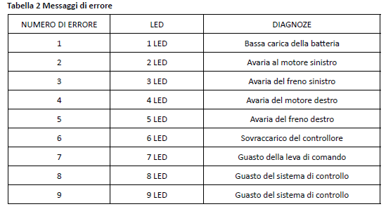

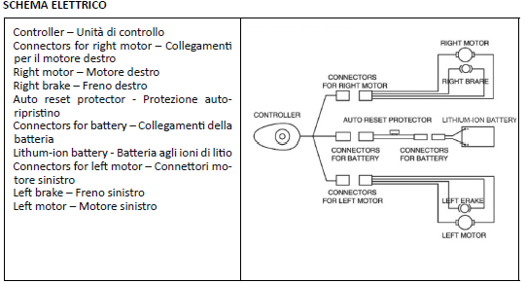

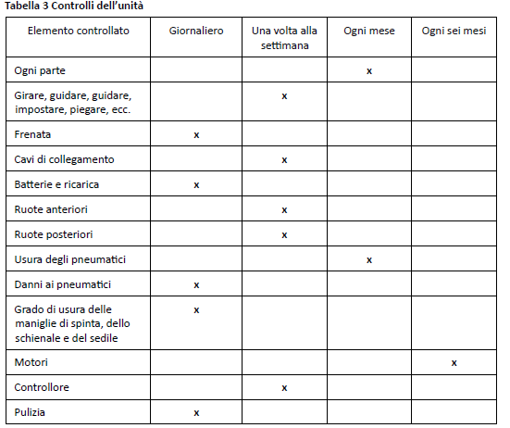

NOTE
In caso di utilizzo intensivo del prodotto, si raccomanda di sostituire le batterie/gli accumulatori ogni 6 mesi. La garanzia delle batterie è di 6 mesi.
NOTA: controllare la pressione dei pneumatici posteriori (2,8–3 bar) prima del primo utilizzo. La pressione deve essere controllata anche periodicamente.
INCIDENTE GRAVE (SERIOUS INCIDENT)
In caso di “incidente grave” legato al prodotto che, direttamente o indirettamente, ha causato, avrebbe potuto causare o potrebbe causare uno dei seguenti eventi:
(a) il decesso di un paziente, di un utente o di un’altra persona; oppure
(b) un deterioramento temporaneo o permanente della salute di un paziente, di un utente o di un’altra persona; oppure
(c) una grave minaccia per la salute pubblica,
tale “incidente grave” deve essere segnalato al produttore e all’autorità competente dello Stato membro in cui risiede l’utente o il paziente. NOTA: in caso di dolore, reazioni allergiche o altri sintomi fastidiosi e poco chiari legati all’uso del dispositivo medico, consultare un operatore sanitario.
AVVERTENZA
Durante l’uso e la movimentazione del prodotto, nonché durante l’assemblaggio e la regolazione dei meccanismi, può sussistere il rischio di intrappolare e/o schiacciare parti del corpo dell’utente o dell’accompagnatore nelle aperture o negli spazi tra i componenti. Eseguire queste operazioni con particolare attenzione.
NOTA: se il prodotto viene utilizzato in modo non corretto, può verificarsi un rischio di ribaltamento. Seguire le istruzioni per salire/scendere/spostare la carrozzina. Una volta completata la regolazione, stabilizzare la posizione stringendo con cura dadi e bulloni.
GRUPPO DI PAZIENTI TARGET
Persone affette da malattie, disfunzioni o lesioni per il cui trattamento, riabilitazione o compensazione è previsto questo dispositivo (vedere la sezione relativa all’uso previsto del dispositivo nelle presenti istruzioni). Il dispositivo può essere acquistato dall’utente autonomamente o su consiglio di un medico, di un terapista o di un altro specialista.
Indipendentemente dal fatto che l’utente acquisti il dispositivo autonomamente o su consiglio di un professionista sanitario, è necessario tenere conto delle dimensioni disponibili, delle funzioni necessarie e delle varianti del dispositivo, delle indicazioni e controindicazioni d’uso e delle informazioni fornite dal produttore.
COME SMALTIRE IL PRODOTTO
Smaltire il dispositivo medico elettrico in conformità alle norme vigenti. Trattare il prodotto come apparecchiatura elettrica ed elettronica e smaltirlo secondo le procedure appropriate.

Sv
INLEDNING
Innan du använder elrullstolen ska du noggrant läsa och följa informationen, varningarna och försiktighetsåtgärderna i denna bruksanvisning. Om bruksanvisningen innehåller information som du inte förstår, eller om du behöver ytterligare hjälp med montering eller användning, kontakta din återförsäljare.
Att följa instruktionerna, varningarna och försiktighetsåtgärderna i denna bruksanvisning ökar säkerheten vid användning av produkten. Tillverkaren kan inte hållas ansvarig för skador och/eller personskador som uppstår till följd av felaktig användning av enheten eller användning som inte överensstämmer med instruktionerna och varningarna i denna bruksanvisning.
ANVÄNDNING
Elrullstolen är utformad för personer som inte kan eller vill förflytta sig självständigt i en rullstol med hjälp av egen muskelkraft i armarna, samt för personer som vill delta aktivt i vardagen.
KONTRAINDIKATIONER
Fysiska eller psykiska begränsningar (t.ex. synnedsättning) som kan förhindra en säker hantering av elrullstolen.
OBSERVERA
OBSERVERA! Om varningarna i bruksanvisningen inte följs kan det leda till personskador.
OBSERVERA: Underlåtenhet att följa instruktionerna i denna manual kan leda till skador på elrullstolen.
OBSERVERA: Det är förbjudet att använda produkten på annat sätt än för avsett ändamål!
KONSTRUKTION OCH DRIFT
Elrullstolen består av följande huvudkomponenter (Figur 1):
Sitsram:
Utrustad med en mekanism som gör att sitsen kan fällas längs sin axel, vilket möjliggör smidig förvaring eller transport.
Styrsystem:
Består av styrenhet (controller), batterifack, två motorer, drivmekanismer och drivhjul.
Batterifacket är placerat under sätet och innehåller ett 24 V / 12 Ah-batteri med överbelastningsskydd. Uttaget för batteriladdaren är placerat på styrenhetens baksida.
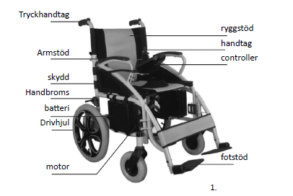
Drivmekanismen är utrustad med två manuella spakar som gör det möjligt att stoppa rullstolen.

TEKNISKA DATA
Totalstorlek (Längd × Bredd × Höjd): 1030 × 600 × 915 mm
Sitthöjd: 540 mm
Sittbredd: 440 mm
Sittdjup: 470 mm
Armstödets höjd: 200 mm
Ryggstödets höjd: 440 mm
Batteriets vikt: 2,9 kg
Rullstolens vikt med batteri: 36,5 kg
Maxhastighet: 6 km/h
Bromssträcka vid 6 km/h: ≤ 1500 mm
Max. svängradie: ≤ 1200 mm
Maxbelastning: 120 kg
Ungefärlig räckvidd per laddning: 20 km
Statisk stabilitet: ≤ 9°
Dynamisk stabilitet: ≤ 6°
Maximal lutningsvinkel: 6°
Motor: 24 V / 250 W × 2
Batteri: 24 V / 12 Ah × 1
Max. strömförsörjning till styrenheten: 50 A
Batteriets matningsström: 2 A
Framhjul: massiva däck, ytterdiameter 210 mm
Bakhjul: luftfyllda däck, ytterdiameter 406 mm
OBS: Det är förbjudet att stå på fotstöden eftersom detta kan leda till fall och personskador.
Denna symbol anger användarens maximala vikt.
De angivna måtten kan variera inom ett intervall på ±2 cm.
MONTAGE
Ta ut rullstolen ur förpackningen och ställ den på ett plant underlag. Dra isär ramen i motsatta riktningar och tryck ned de två rören på vardera sidan av sitsens bas i spåren på båda sidor av ramen (Fig. 2).
Dra handtaget uppåt för att låsa ryggstödet i upprätt läge (Fig. 3).
Anslut batterikabelns kontakt till uttaget i ramen under sätet (Fig. 4).
Ta bort skruvarna från styrenhetens bas, montera styrenheten på fästet vid armstödet och dra åt skruvarna (Fig. 5).
Anslut styrkablarna märkta R och L till höger respektive vänster motor.
Fäst kabelhärvan i ramen med plastband (Fig. 6).
Montera fotstöden på ramens vänstra och högra sida (Fig. 8). Vrid därefter fotstöden till rätt position och fäll ut dem (Fig. 9).
Placera vad-/benstödsbandet över höger och vänster fäste och säkra det med kardborreband.
Justera höjden på benstöden genom att ta bort låsmuttern på båda sidor, dra ut bultarna (se Fig. 11), ställa in önskad höjd, sätta tillbaka bultarna och låsa med muttrarna.

ANVÄNDNING AV STYRENHET (CONTROLLER)
Styrenheten är en central del av rullstolen och innehåller alla komponenter som behövs för styrning (Fig. 12).
Styrenheten består av:

1.Manöverspak (joystick)
2.Batterinivåindikator
3.På/av-knapp
4.Hastighetsindikator
5. accelerationsknapp
6. tystningsknapp
7. knapp för ljudsignal
8.SOS-knapp
Styrenheten är vanligtvis monterad på ett av armstöden och försörjs av batteriet som även driver motorerna.
På/av-knapp
På/av-knappen styr strömförsörjningen till styrelektroniken och motorerna. Använd inte på/av-knappen för att stoppa rullstolen, förutom i nödsituationer. Om på/av-knappen används för detta ändamål kan det påverka produktens livslängd negativt.
Manöverspak (joystick)
Manöverspaken används för att styra hastighet och riktning. Hastigheten regleras av hur långt spaken förs från mittläget. När spaken släpps återgår den automatiskt till mittläget och bromsen aktiveras.
OBS: Om rullstolen rör sig av sig själv ska du omedelbart släppa manöverspaken så att rullstolen stannar.
Signal-/BEEP-knapp
När knappen trycks in aktiveras en ljudsignal.
Hastighetsknappar
När strömmen slås på visar hastighetsindikatorn rullstolens inställda maxhastighet. Hastigheten visas med LED-lampor och kan justeras med knapparna för ökning/minskning.

BROMSSPAK
För att förhindra oavsiktlig förflyttning: för bromsspaken bakåt så att hjulen låses.
För att köra: för bromsspaken framåt så att hjulen låses upp (Fig. 13).
OBS: Använd bromsen endast när det är nödvändigt (t.ex. vid körning i lutningar). Onödigt användande kan orsaka att du tappar kontrollen och medföra risk för användarens hälsa.

SÄKERHETSBÄLTE
För din säkerhet ska du alltid använda säkerhetsbältet när du använder rullstolen. Fäst bältets spänne och kontrollera att det låser med ett tydligt klickljud (Fig. 14).

BATTERILADDNING
En extern laddare ingår i rullstolens utrustning. Med laddaren kan batteriet laddas snabbt och enkelt, vilket säkerställer problemfri drift.
OBS: Batteriet får endast laddas med den medföljande laddaren. Använd inte laddare avsedda för fordonsbatterier. Ladda batteriet helt före första användning, men inte längre än 8 timmar.
Så laddas batteriet
Kontrollera att styrenheten är avstängd och att rullstolens hjul är låsta.
Anslut laddarens kontakt till ladduttaget på manöverpanelen (Fig. 15).
Anslut laddaren till ett vägguttag.
Laddningsstarten indikeras med en röd LED på laddaren. När den gröna LED-lampan lyser är batteriet fulladdat.
Batterinivån visas av fem tända LED-lampor (oavsett färg).
En full laddningscykel tar mellan 8 och 12 timmar.
När laddningen är klar: koppla först ur laddaren från vägguttaget och därefter från styrenheten. Förvara laddaren med kablar och kontakter i väskan på ryggstödets baksida.

• Batteriet kan laddas separat; anslut laddarens kontakt till uttaget på batteriboxen (fig. 15-1).
• Batteriboxen har en snabbfrigöringsknapp. Tryck på knappen och lyft upp batteriboxen för att ta bort den för extern laddning (se fig. 15-2). Följ stegen i omvänd ordning för att montera batteriboxen igen.
Vid överbelastning av motorerna bryter överbelastningsskyddet strömmen för att skydda motorer och elsystem. För att återställa driften efter att skyddssystemet aktiverats krävs en specialist: ta bort skruvarna på batterifacket, byt säkringen och montera tillbaka locket.

FÖRSIKTIGHETSÅTGÄRDER
Kontrollera att styrenheten är korrekt monterad och att manöverspaken står i mittläge, riktad rakt upp. Användaren ska sitta korrekt i rullstolen, spänna fast säkerhetsbältet och vila ryggen mot ryggstödet.
När strömmen slås på: kontrollera att den inställda maxhastigheten är lämplig. Om justering behövs, ändra hastigheten med upp-/nedknapparna. Av säkerhetsskäl rekommenderas att börja med en låg hastighet. Om rullstolen börjar röra sig oavsiktligt ska du omedelbart släppa manöverspaken så att motorn stannar.
Observera:
Användarens fötter måste vara placerade på fotstöden.
Håll underarmarna på armstöden under körning.
Kontrollera att hjulen är låsta innan du använder eller ställer undan produkten.

FARA
Det är förbjudet att använda rullstolen:
Om det uttryckligen förbjuds i denna manual, t.ex. vid körning i branta lutningar, vid försök att passera för höga hinder i terräng eller vid körning på vägar avsedda för motorfordon.
På platser eller underlag som utgör en risk, t.ex. vid kraftig isbildning eller mycket fukt.
Om fel upptäcks i styrsystemet eller andra viktiga komponenter.
ELEKTROMAGNETISK STÖRNING
Elrullstolen kan användas i områden som påverkas av elektromagnetiska störningar från vissa radiosändare, såsom radioapparater, trådlösa intercom-system, mobiltelefoner, radar m.m. Elektromagnetiska störningar kan dock påverka elrullstolens funktion.
ANMÄRKNING
Elektromagnetiska störningar (EMI) kan påverka enhetens funktion. Om elrullstolen inte fungerar korrekt på grund av elektromagnetiska störningar ska du omedelbart kontakta service. Tillverkaren kan inte hållas ansvarig för skador som uppstår till följd av att ovanstående rekommendation inte har följts.

HOPFÄLLNING OCH FÖRVARING AV RULLSTOLEN
Förvara elrullstolen i ett torrt och svalt utrymme, skyddat från direkt solljus. Vid transport eller förvaring ska elrullstolen fällas ihop enligt anvisningarna nedan:
Placera elrullstolen på ett plant underlag. Stäng av strömförsörjningen. Lyft upp fotstöden och vrid dem 90° (Fig. 17).
Fäll ut benstödsdelen, vrid den 90° och dra ut den helt (Fig. 18).
Kläm ihop frigöringsspakarna för låsmekanismen på båda sidor om handtagen (Fig. 19).
Dra därefter sitsens bas uppåt från mitten och fäll ihop elrullstolen (Fig. 20).

NYA FUNKTIONER HOS AT52304 II GEN
Asymmetriskt placerade motorer för att minska måtten i hopfällt läge (fig. 21).
Batteribox med snabbfrigöring med en knapp samt separat laddningsport (fig. 22, 23).
Nytt och effektivt främre fjädringssystem för stötdämpning (fig. 23).
Avtagbara anti-tipp-hjul (fig. 25).

LEVERANSOMFATTNING
Elrullstol, styrenhet, 2 fotstöd, vadstabiliseringsbälte, bruksanvisning.

GARANTI
1.1 Serienummer
För eftermarknadsservice och garantiändamål måste elrullstolens identifikationsnummer anges.
MODELL: AT52304 II GEN
SERIENUMMER: ........................................................
1.2 Garantins innehåll
1.2.1 Reparationer utförs kostnadsfritt om problemet beror på tillverkningsfel eller materialfel (sådana reparationer kallas hädanefter garantireparationer).
1.2.2 Garantireparationer får endast utföras av ANTAR service.
1.2.3 ANTAR ansvarar inte för transportkostnader i samband med reparation eller utbyte.
1.2.4 Utbytta delar är ANTAR:s egendom.
1.3 Garantiperiod och delar som omfattas av garantin
Elektriska delar (motor, styrenhet, laddare): 12 månader från inköpsdatum
Rullstolens ram: 12 månader från inköpsdatum
Batteri: 6 månader från inköpsdatum
1.4 Delar som inte omfattas av garantin
Garantin omfattar inte:
1.4.1 Slitage på komponenter till följd av användning och tidens gång (t.ex. normalt materialåldrande, försämring av färg och plast).
1.4.2 Skador orsakade av bristande underhåll eller felaktig hantering och förvaring.
1.5 Garantin gäller inte vid följande
1.5.1 Felaktig förvaring.
1.5.2 Ingrepp genom byte eller tillägg av icke-originalkomponenter.
1.5.3 Skador orsakade av användning av andra delar än ANTAR originaldelar eller delar som inte rekommenderas av ANTAR.
1.5.4 Överdriven eller felaktig användning, t.ex. körning över trottoarkanter eller överbelastning.
1.5.5 Användning i områden där elrullstolen normalt inte bör användas.
1.5.6 Skador eller korrosion på ytor orsakade av miljöfaktorer såsom nederbörd, luftföroreningar (kemikalier, trädsaft m.m.), stenar, hagel, stormar eller översvämningar.
1.5.7 Ändringar av material eller komponenter som inte godkänts av ANTAR.
1.5.8 Elrullstolen får inte dras eller skjutas av ett annat fordon när någon sitter i rullstolen, eller när bakhjulen inte är inställda i läge för ”fri gång”.

SKÖTSEL OCH UNDERHÅLL
1. Skötsel och underhåll efter användning
Stäng av strömförsörjningen (det rekommenderas att koppla bort alla elektriska anslutningar). Elrullstolen får inte användas av barn eller personer med kognitiva funktionsnedsättningar. Förvara elrullstolen i rumstemperatur för att minska risken för deformation på grund av temperaturförändringar och för att säkerställa effektiv funktion på lång sikt.
Rengör elrullstolen med en mjuk trasa och ett milt rengöringsmedel. Torka alltid av enheten efter rengöring. Använd inte grova föremål eller starka rengöringsmedel.
2. Kontroll av funktion
Före varje användning bör flera kontroller utföras för att säkerställa att elrullstolen fungerar korrekt. Det rekommenderas även regelbundna kontroller:
en gång i veckan,
en gång i månaden,
var 6:e månad,
enligt Tabell 2.
3. Felsökning
Elrullstolen är utrustad med ett automatiskt felindikeringssystem. Fel indikeras via LED-lampor på styrenheten samt en ljudsignal. Felinformation ska avläsas enligt Tabell 2. Om felet inte kan åtgärdas och larmsignalen fortsätter ska du kontakta en auktoriserad servicerepresentant.
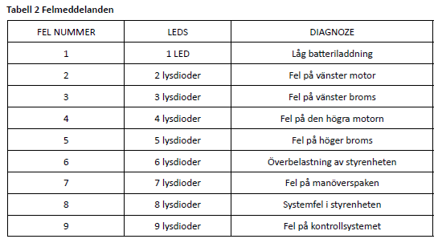

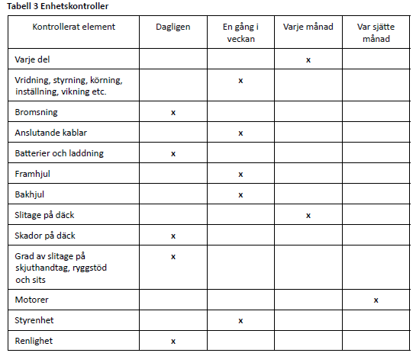

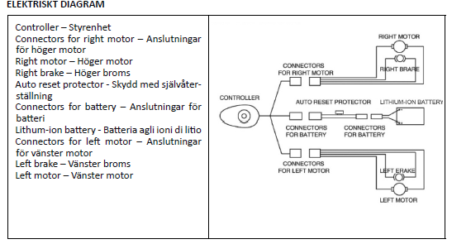

NOTER: Vid intensiv användning rekommenderas att batteriet byts ut var 6:e månad. Garantin för batteriet är 6 månader.
OBS: Kontrollera bakdäckens lufttryck (2,8–3 bar) före första användning. Lufttrycket bör kontrolleras regelbundet.
ALLVARLIG INCIDENT (NEJ/AVVIKELSE)
Vid en produktrelaterad ”allvarlig incident” som direkt eller indirekt har lett till, kunde ha lett till eller sannolikt kan leda till något av följande:
(a) en patients, användares eller annan persons död, eller
(b) tillfällig eller permanent försämring av hälsotillståndet hos en patient, användare eller annan person, eller
(c) ett allvarligt hot mot folkhälsan
ska incidenten rapporteras till tillverkaren och till den behöriga myndigheten i den medlemsstat där användaren eller patienten är bosatt.
För Sverige är behörig myndighet:
Läkemedelsverket (medicintekniska produkter).
MÅLGRUPP FÖR PATIENTER
Personer som lider av sjukdomar, funktionsnedsättningar eller skador där denna produkt är avsedd för behandling, rehabilitering eller kompensation (se avsnittet om avsedd användning).
Produkten kan köpas av användaren själv eller på rekommendation av läkare, terapeut eller annan specialist. Oavsett inköpssätt måste användaren ta hänsyn till tillgängliga storlekar, nödvändiga funktioner och varianter av produkten, indikationer och kontraindikationer samt information som tillhandahålls av tillverkaren.
KASSERING AV PRODUKTEN
Kassera den elektriska medicintekniska produkten i enlighet med gällande regler. Elektrisk och elektronisk utrustning ska hanteras på ett sätt som är lämpligt för avfallshantering och återvinning.


KARTA GWARANCYJNA
Model: . . . . . . . . . . . . . . . . . . . . . . . . . . . . . . . . . . . . . . . . . . . . . . . . . . . . . . . . . . .
Numer Serii: . . . . . . . . . . . . . . . . . . . . . . . . . . . . . . . . . . . . . . . . . . . . . . . . . . . . . .

Pieczęć punktu sprzedaży

i czytelny podpis Sprzedawcy: . . . . . . . . . . . . . . . . . . . . . . . . . . . . . . . . . . . . . . . .

1. Firma ANTAR MEDICAL Sp. z o.o., 03-068 Warszawa, ul. Zawiślańska 43 udziela niniejszym 12 miesięcznej gwarancji na wyrób od daty wydania produktu kupującemu. Dla wyrobów, których zakup był refundowany przez NFZ obowiązuje przedłużony okres gwarancji równy połowie okresu użytkowania określonego w rozporządzeniu w sprawie świadczeń gwarantowanych, pod warunkiem, że okres użytkowania został w rozporządzeniu określony w miesiącach lub w latach.

2. W okresie gwarancji ANTAR zobowiązuje się dokonać niezbędnych napraw, w celu przywrócenia zestawu do prawidłowego funkcjonowania w terminie 14 dni od daty otrzymania przez serwis reklamowanego towaru, wraz z dokumentem zakupu oraz kartą gwarancyjną.

3. ANTAR zastrzega sobie prawo wymiany produktu, w przypadku, gdy uzna że koszty naprawy czynią ją nieopłacalną. Naprawa lub wymiana uszkodzonego produktu nie przedłuża okresu gwarancji.

4. W przypadku stwierdzenia, iż wyrób funkcjonuje nieprawidłowo, należy bezzwłocznie wysłać na adres firmy ANTAR (podany w punkcie 1) lub skontaktować się z punktem, w którym dokonano zakupu.
5. Przed rozpoczęciem eksploatacji należy zapoznać się z instrukcją obsługi i ściśle jej przestrzegać. Eksploatacja wyrobu niezgodnie z przeznaczeniem i zaleceniami powoduje nieodwracalną utratę gwarancji.

6. Gwarancją nie są objęte uszkodzenia powstałe na skutek przebicia lub przecięcia wyrobu ostrym przedmiotem, uszkodzenia na skutek działania zewnętrznych sił mechanicznych, zetknięcia wyrobu ze spirytusem, substancjami tłustymi lub oleistymi, benzyną.

7. Wyrób przesłany do serwisu w ramach reklamacji nie może stwarzać zagrożenia epidemiologicznego.

8. NINIEJSZY DOKUMENT GWARANCJI JEST WAŻNY WYŁĄCZNIE WRAZ Z DOWODEM ZAKUPU (PARAGONEM, RACHUNKIEM, FAKTURĄ). PROSIMY O DOŁĄCZANIE DOWODU ZAKUPU W PRZYPADKU SKŁADANIA KAŻDEJ REKLAMACJI. W CELU UZNANIA PRZEDŁUŻONEGO OKRESU GWARANCJI DLA WYROBÓW, KTÓRYCH ZAKUP BYŁ REFUNDOWANY PRZEZ NFZ, KONIECZNE JEST DOŁĄCZANIE KOPII „ZLECENIA NA ZAOPATRZENIE W WYROBY MEDYCZNE BĘDĄCE PRZEDMIOTAMI ORTOPEDYCZNYMI I ŚRODKI POMOCNICZE”.

9. Reklamacje złożone bez dowodu zakupu oraz karty gwarancyjnej z wpisanym numerem serii produktu nie będą uwzględniane.
10. Gwarancją nie są objęte części i elementy podlegające naturalnemu zużyciu eksploatacyjnemu, takie jak m.in. koła, opony, nakładki gumowe, bezpieczniki, których zużycie jest następstwem normalnego użytkowania wyrobu. W przypadku akumulatorów okres gwarancji wynosi 6-miesięcy.

ANTAR MEDICAL Sp. z o.o.
03-068 Warszawa, ul. Zawiślańska 43
Tel. 22 518 36 00, Fax 22 518 36 30
www.antar.net
e-mail:antar@antar.net

Data wydania instrukcji: 04.02.2025
v1-04.02.2025 V2-02.01.2026


Gebrauchsanweisungsversion: v1-04.02.2025v2-02.01.2026
Ausgabedatum der aktuellen Version der Gebrauchsanweisung 02.01.2026

GARANTIEKARTE
Modell: …………………………………………………………………………..…………
Seriennummer: ……………………………………………………………………………

Siegel der Verkaufsstelle

und leserliche Unterschrift des Verkäufers ………….........………………………………

1) Antar Medizin GmbH, Döbelner Str. 2, Aufgang A, 12627 Berlin, gewährt hiermit 12 Monate Garantie für das Produkt ab
dem Kaufdatum des Produkts durch den Käufer.
2) Der räumliche Geltungsbereich des Garantieschutzes ist die Bundesrepublik Deutschland.
3) Während der Garantiezeit verpflichtet sich ANTAR, Reparaturen, die zur Wiederherstellung des
ordnungsgemäßen Funktionierens des Produkts erforderlich sind, innerhalb von 14 Tagen ab dem Datum des
Eingangs des Produkts beim Service zusammen mit dem Kaufnachweis und der Garantiekarte durchzuführen.
ANTAR behält sich das Recht vor, das Produkt zu ersetzen, falls die Reparaturkosten als nicht rentabel angesehen
werden. Mit Reparatur oder Austausch des defekten Gerätes beginnt kein neuer Garantiezeitraum. Maßgeblich
bleibt der Garantiezeitraum von 12 Monaten ab Kaufdatum durch den Käufer.
4) Wenn eine Fehlfunktion des Produkts festgestellt wird, senden Sie es unverzüglich portofrei an die Adresse von ANTAR (unter Punkt 1 angegeben) oder wenden Sie sich an die Verkaufsstelle.
5) Lesen Sie vor Gebrauch die Anleitung sorgfältig durch und befolgen Sie ihre Bestimmungen. Die Verwendung des Produkts entgegen seiner beabsichtigten Verwendung und Empfehlungen führt zu einem unwiderruflichen Verlust der Garantie.
6) Die Garantie deckt keine Schäden ab, die durch äußere mechanische Kräfte, eine Last, die das in der Anleitung beschriebene maximal zulässige Gewicht des Benutzers überschreitet, sowie den Kontakt des Produkts mit Alkohol, Fettstoffen oder Benzin verursacht werden. Die Garantie gilt nicht für Teile, die während des Gebrauchs normalem Verschleiß ausgesetzt sind, wie Lager, Gummielemente und andere.
7) Die Garantie gilt nur mit dem Kaufnachweis (Rechnung, Steuerbeleg, Mehrwertsteuerrechnung). Im Falle einer Reklamation muss der Nachweis beigefügt werden.
8) Reklamationen, die ohne Kaufnachweis und Garantiekarte mit der Seriennummer des Produkts eingereicht
wurden, werden nicht berücksichtigt.
9) Der Käufer hat im Falle eines Sachmangels gegenüber dem Verkäufer gesetzliche Rechte, deren Inanspruchnahme unentgeltlich ist. Gegenüber diesen gesetzlichen Rechten enthält die Garantie ein zusätzliches Leistungsversprechen, das über die gesetzlichen Rechte hinausgeht, diese aber nicht ersetzt.
10. Die Garantie umfasst keine Teile und Komponenten, die dem natürlichen Verschleiß unterliegen, wie z. B. Räder, Reifen, Gummiauflagen oder Sicherungen, deren Abnutzung auf den normalen Gebrauch des Produkts zurückzuführen ist. Für Batterien beträgt die Garantiezeit 6 Monate.

ANTAR MEDICAL Sp. z o.o.
03-068 Warschau, ul. Zawiślanska 43
Tel. 22 518 36 00, Fax 22 518 36 30
www.antar.net

ERSTER KONTAKT: Verteiler:
Antar Medizin GmbH
Döbelner Str. 2, Aufgang A
12627 Berlin
Tel: 030-22011732, Fax: 030-22012821
E-Mail: antarmedizin@antarmedizin.com

WARRANTY CARD
Model: . . . . . . . . . . . . . . . . . . . . . . . . . . . . . . . . . . . . . . . . . . . . . . . . . . . . . . . . . . .
Serial number: . . . . . . . . . . . . . . . . . . . . . . . . . . . . . . . . . . . . . . . . . . . . . . . . . . . . . .
Point of sale stamp

and a legible signature of the Seller: . . . . . . . . . . . . . . . . . . . . . . . . . . . . . . . . . . . . . . . .

1. ANTAR MEDICAL Sp. z o.o. ,03-068 Warsaw, ul. Zawiślańska 43, hereby grants a 12-month warranty on the product, starting from the date of purchase by the Buyer.
2. During the warranty period ANTAR undertakes to carry out the repairs necessary to restore proper functioning of the product, within 14 days from the date of receipt of the product by the service centre, together with the proof of purchase and the warranty card.
3. ANTAR reserves the right to replace the product if the repair is deemed uneconomic. Repair or replacement of faulty products does not extend the warranty period.
4. If the product is found to be malfunctioning, please contact your retailer/distributor or (if it is impossible) send it to ANTAR (as specified in point 1).
5. Before use, read the instructions carefully and follow them. If the product is used improperly and contrary to recommendations, the warranty will be irrevocably lost.
6. The warranty does not cover damage caused by external mechanical force, load exceeding the maximum allowed weight of the user, as described in the manual, as well as contact of the product with alcohol, greasy substances or petrol. The warranty does not cover parts which are subject to normal wear or tear during use, such as the bearing, rubber parts and others.
7. The product delivered to the service in connection with the complaint cannot cause an epidemic hazard.
8. THIS WARRANTY IS ONLY VALID TOGETHER WITH THE PROOF OF PURCHASE (BILL, RECEIPT, INVOICE). IN CASE OF A COMPLAINT, A PROOF OF PURCHASE MUST BE ATTACHED.
9. Complaints submitted without the proof of purchase and a warranty card with the product serial number will not be considered.
10. The warranty does not cover parts and components subject to natural wear and tear, such as wheels, tires, rubber pads, fuses, etc., the wear of which results from normal use of the product. The warranty period for batteries is 6 months.

ANTAR MEDICAL Sp. z o.o.
03-068 Warsaw, ul. Zawiślańska 43
Tel. 22 518 36 00, Fax 22 518 36 30
www.antar.net

Date of issue of the manual: 04.02.2025
v1-04.02.2025v2-02.01.2026
ZÁRUČNÍ LIST

Datum prodeje:

Razítko a čitelný podpis prodávajícího:

1) Firma Ortgroup Medical s.r.o., 1. Máje 3236/103, 703 00 Ostrava – Vítkovice tímto dává záruku na výrobek 2 roky ode dne vydání zboží kupujícímu.
2) V záruční době se Ortgroup Medical s.r.o. zavazuje vykonat nevyhnutelné opravy za účelem možnosti opětovného používání zboží v termínu do 30 dní od obdržení reklamace.
3) Ortgroup Medical s.r.o. si vyhrazuje právo výměny zboží v případě, že náklady na opravu uzná za nerentabilní.
4) V případě zjištění nesprávného fungování zboží je potřebné jej bezodkladně odeslat na adresu prodejce nebo kontaktovat prodejce.
5) Před použitím výrobku je potřeba se seznámit s návodem na použití a řídit se instrukcemi v něm uvedenými. Použití výrobku v rozporu s jeho určením ztrácí nárok na záruku. Výrobce nenese odpovědnost za škody vzniklé použitím výrobku v rozporu s tímto návodem k použití nebo v případě nedodržení instrukcí obsažených v tomto návodu k použití.
6) Záruka se nevztahuje na poškození vzniklé ostrým předmětem, poškození vzniklé v důsledku působení vnějších mechanických sil, znečištění zboží mastnými substancemi či benzínem.
7) Produkt zaslaný na servis v rámci reklamace nemůže být epidemiologicky ohrožující.
8) TENTO ZÁRUČNÍ LIST JE PLATNÝ VÝLUČNĚ SPOLU S DOKLADEM O KOUPI. V PŘÍPADĚ REKLAMACE PROSÍME O PŘILOZENÍ DOKLADU O KOUPI.
9) Reklamace zaslané bez dokladu o koupi nebo bez záručního listu nebudou přijaty (akceptovány).
10) Záruka se nevztahuje na části a součásti podléhající přirozenému opotřebení, jako jsou například kola, pneumatiky, gumové krytky nebo pojistky, jejichž opotřebení je důsledkem běžného používání výrobku. Záruční doba pro baterie je 6 měsíců.

ANTAR MEDICAL Sp. z o.o.
I.Groniecka-Tarnkowska, A.Tarnkowski
ul. Zawiślańska 43 03-068 Warszawa, Polsko
email antar@antar.net tel 22 518 36 00

PRVNÍ KONTAKT: Distribuce:
Ortgroup Medical s.r.o., 1. Máje 3236/103, 703 00 Ostrava - Vítkovice
E-mail: ortgroup@ortgroup.cz, www.ortgroup.cz
Tel.: 596 630 615
Datum vydání návodu: 04.02.2025
v1-04.02.2025v2-02.01.2026
ZÁRUČNÝ LIST

Model:
....................................................................................................................................
Sériové číslo:
....................................................................................................................................
Dátum predaja:
......................................................................................................................
Pečiatka predajcu a čitateľný podpis predávajúceho:

..........................................................

1) Firma Anmed Plus, s.r.o., Nádražná 329, 015 01 Rajec dáva týmto záruku na výrobok 2 roky odo dňa vydania tovaru kupujúcemu.
2) V záručnej dobe sa Anmed Plus zaväzuje vykonať nevyhnutné opravy za účelom možnosti opätovného používania tovaru v termíne do 30 dní od dňa obdržania reklamácie.
3) Anmed Plus si vyhradzuje právo výmeny tovaru v prípade, že náklady na jeho opravu uzná za nerentabilné. Oprava alebo výmena poškodeného výrobku nepredlžuje záručnú dobu.
4) V prípade zistenia nesprávneho fungovania tovaru je ho potrebné bezodkladne odoslať na adresu firmy Anmed Plus (uvedenej v bode 1) alebo kontaktovať predajcu.
5) Pred použitím tovaru je potrebné oboznámiť sa s návodom na použitie a riadiť sa inštrukciami v ňom uvedenými. Používanie tovaru v rozpore s jeho určením má za následok stratu záruky.
6) Záruka nepokrýva poškodenia vzniknuté následkom prerezania výrobku ostrým predmetom, poškodenia vzniknuté v dôsledku pôsobenia vonkajších mechanických síl, znečistenia výrobku mastnými substanciami alebo benzínom.
7) Produkt odoslaný do servisu v rámci reklamácie nesmie predstavovať epidemiologické ohrozenie.
8) TENTO ZÁRUČNÝ LIST JE PLATNÝ VÝLUČNE SPOLU S DOKLADOM O KÚPE (ÚČTOVNÝM DOKLADOM, BLOČKOM ALEBO FAKTÚROU). V PRÍPADE REKLAMÁCIE PROSÍME O PRILOŽENIE DOKLADU O KÚPE.
9) Reklamácie predložené bez dokladu o kúpe nebudú akceptované.
10) Záruka sa nevzťahuje na časti a súčiastky podliehajúce prirodzenému opotrebovaniu, ako sú napríklad kolesá, pneumatiky, gumové návleky alebo poistky, ktorých opotrebovanie je výsledkom bežného používania výrobku. Záručná doba pre batérie je 6 mesiacov.

ANTAR MEDICAL Sp. z o.o.
ul. Zawiślańska 43
03-068 Warszawa, Poľsko

PRVÝ KONTAKT: Distribútor:
ANMED PLUS, s.r.o., Nádražná 329, 015 01 Rajec,
E-mail:anmedplus@anmedplus.sk; www.anmedplus.sk
Tel./fax: 041/542 49 16
Dátum vydania návodu: 04.02.2025
v1-04.02.2025 v2-02.01.2026

